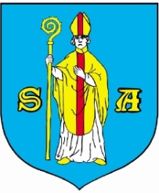

RAPORT O STANIE
MIASTA I GMINY SEROCK

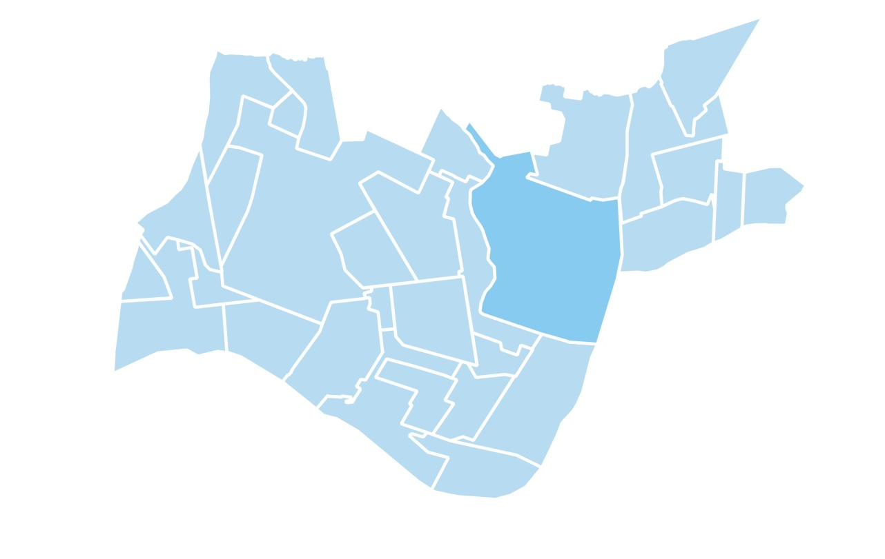
za 2019 rok

Urząd Miasta i Gminy w Serocku
ul. Rynek 21, 05-140 Serock
www.serock.pl
SPIS TREŚCI RAPORTU O STANIE GMINY

1. WSTĘP 4
2. OGÓLNA CHARAKTERYSTYKA GMINY 5
2.1. Położenie geograficzne 5
2.2. Środowisko naturalne 6
2.3. Demografia 7
3. INFORMACJE FINANSOWE 10
4. INFORMACJE O REALIZACJI POLITYK, PROGRAMÓW I STRATEGII 16
4.1. Strategia rozwoju gminy 16
4.2. Ład przestrzenny 21
4.2.1. Studium uwarunkowań i kierunków zagospodarowania przestrzennego 21
4.2.2. Miejscowe plany zagospodarowania przestrzennego 22
4.3. Zasoby materialne gminy 27
4.3.1. Program gospodarowania mieszkaniowym zasobem gminy 27
4.3.2. Plan wykorzystania zasobu nieruchomości gminnych 29
4.3.3. Program opieki nad zabytkami 30
4.4. Infrastruktura komunalna 35
4.4.1. Wieloletni plan rozwoju i modernizacji urządzeń wodociągowych i kanalizacyjnych 35
4.5. Środowisko 36
4.5.1. Plan Ograniczania Niskiej Emisji 36
4.5.2. Program ochrony środowiska 36
4.5.4. Opieka nad zwierzętami bezdomnymi i zapobieganie bezdomności wśród zwierząt 40
4.6. Polityka społeczna 41
4.6.1. Strategia integracji i rozwiązywania problemów społecznych 41
4.6.2. Gminny program wspierania rodziny 42
4.6.3. Program profilaktyki i rozwiązywania problemów alkoholowych oraz przeciwdziałania przemocy w rodzinie 43
4.6.4. Wieloletni i roczny program współpracy z organizacjami 45
5. REALIZACJA UCHWAŁ RADY MIEJSKIEJ 49
6. EFEKTY DZIAŁAŃ PROWADZONYCH W 2019 ROKU 54
6.1. Ochrona środowiska naturalnego 54
6.2. Zagospodarowanie przestrzenne i inwestycje 55
6.3. Oświata i wychowanie 65
6.4. Kultura, sport i rekreacja 82
6.5. Pomoc społeczna i polityka prorodzinna 99
6.6. Ochrona zdrowia 101
6.7. Transport publiczny 103
6.8. Promocja Miasta i Gminy 106
6.9. Funkcjonowanie gminnych jednostek organizacyjnych 112
6.10. Bezpieczeństwo 117

WSTĘP

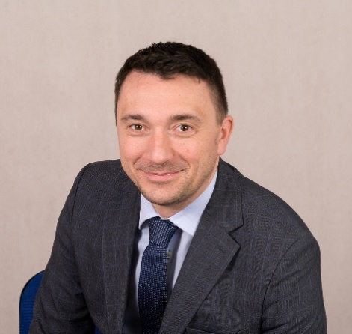
Szanowni Państwo!

Na Wasze ręce kieruję Raport o stanie Miasta i Gminy Serock za 2019 rok, który został przygotowany w oparciu o art. 28 aa ustawy z dnia 8 marca 1990 roku o samorządzie gminnym (Dz.U. z 2019 r. poz. 506), nakładający obowiązek przedstawienia Radzie Miejskiej podsumowania działalności burmistrza w roku poprzednim.

Jest to drugie już kompleksowe opracowanie przedstawiające stan Miasta i Gminy Serock na koniec roku 2019. W dokumencie znajdują się kompleksowe informacje na temat realizacji polityk, programów i strategii przyjętych przez Radę Miejską w Serocku, a także podjętych w roku poprzednim uchwał Rady Miejskiej, finansów gminy oraz efekty innych działań prowadzonych przez jednostki Miasta i Gminy w 2019 roku. To właśnie dokumenty strategiczne definiują kierunek, w którym zmierza nasz samorząd. Okresowy przegląd działalności gminy w pełnym spektrum jej zadań pozwala zbadać, czy kierunek określony w dokumentach jest konsekwentnie realizowany, aby w razie potrzeby wdrożyć mechanizmy naprawcze. W tym zakresie znajduję zrozumienie dla potrzeby tak szerokiego przeglądu działalności gminy, a wszystkich z Państwa zachęcam do dyskusji na każdy temat, jaki w Waszej ocenie będzie zasługiwał na jeszcze szersze omówienie.

Dane przedstawione w raporcie ukazują jak złożonym organizmem jest gmina i jak szerokie spektrum działań realizuje. Złożoność procesów kształtujących jej kondycję wymusza wręcz, aby dyskusja na ten temat była prowadzona wieloaspektowo i angażowała wiele osób. Kolejny już raport pokazuje, że bieżące potrzeby gminy są wykonywane z najwyższą starannością. Dane raportu pokazując również, że pomimo ogromu natłoku spraw załatwianych na szczeblu samorządu gminnego, bliskie naszemu sercu są również kwestie planowania przyszłości i stymulowania działań umożliwiających jeszcze lepszy rozwój Miasta i Gminy w latach kolejnych.

Burmistrz Miasta i Gminy Serock
Artur Borkowski

OGÓLNA CHARAKTERYSTYKA GMINY

Położenie geograficzne
Miasto i Gmina Serock położona jest w centralnej części województwa mazowieckiego, w powiecie legionowskim, około 40 km na północ od centrum Warszawy. Gmina graniczy:
- od północy z gminami Winnica, Pokrzywnica i Zatory, wchodzącymi w skład powiatu pułtuskiego;
- od północnego-wschodu z gminą Somianka, będącą częścią powiatu wyszkowskiego;
- wzdłuż rzeki Bug z gminą Radzymin (powiat wołomiński);
- wzdłuż rzeki Narew z gminami Nieporęt i Wieliszew (powiat legionowski);
- od zachodu z gminami Pomiechówek i Nasielsk (powiat nowodworski).

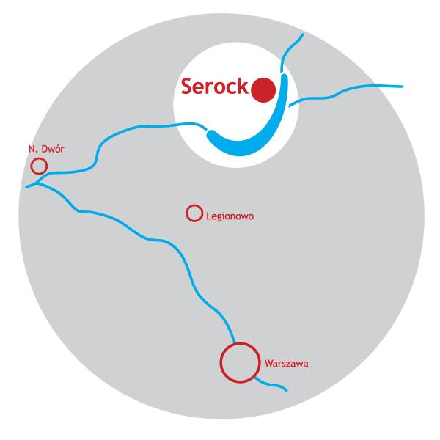

Powierzchnia miasta i gminy wynosi 11 025 ha, w tym powierzchnia miasta 1 343 ha.
Gmina stanowi 27,95% powierzchni powiatu legionowskiego. Od 1 stycznia 2018 roku Miasto i Gmina Serock leży w Obszarze Metropolitalnym Warszawy według podziału statystycznego NUTS2, a tym samym znajduje się w strefie bezpośredniego oddziaływania miasta stołecznego Warszawy.
Rysunek 1. Mapa poglądowa
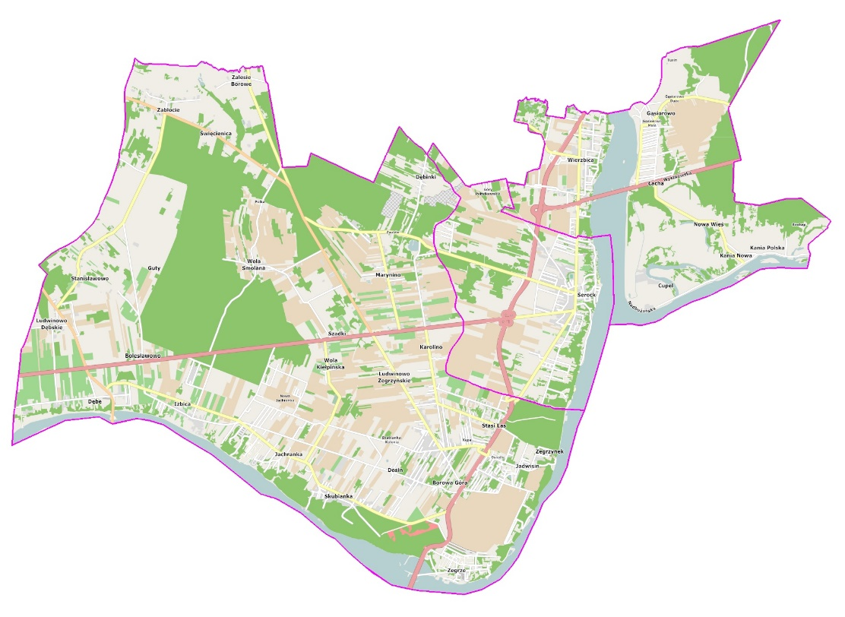
źródło: opracowanie własne na podstawie www.geoportal.gov.pl/
Do jednostek administracyjnych gminy należy miasto Serock, w którym znajduje się siedziba Urzędu Miasta i Gminy Serock, i 29 miejscowości wiejskich.

Środowisko naturalne
Według podziału fizjograficznego gmina Serock położona jest w obrębie mezoregionu Wysoczyzny Ciechanowskiej. Jednostka ta wchodzi w skład makroregionu Niziny Północnomazowieckiej. Na terenie gminy występują lasy o dużej przydatności rekreacyjnej, a więc o dobrych i bardzo dobrych warunkach klimatycznych, zajmując znaczne powierzchnie (20% powierzchni gminy).
Gmina posiada bogate walory przyrodnicze, wynikające z ukształtowania powierzchni terenu, zasobów gruntowo-wodnych oraz warunków klimatycznych. Prawie 2/3 powierzchni gminy jest włączone do Warszawskiego Obszaru Chronionego Krajobrazu.
Większość obszaru gminy zajmują użytki rolne – 57 %, oraz grunty leśne – 20 %. Grunty zabudowane i zurbanizowane zajmują obszar obejmujący 13 % powierzchni gminy. Pozostałe grunty zajmują ok. 10% powierzchni gminy.
Ze względu na ukształtowanie powierzchni terenu, warunki gruntowo-wodne, klimatyczne i przyrodnicze Miasto i Gmina Serock posiada dogodne warunki do rozwoju osadnictwa.

Demografia
Na 2018 rok liczba mieszkańców Miasta i Gminy Serock wynosiła 14708 osób, co stanowi wzrost względem 2017 roku. Dane na rok 2019 w momencie oddania raportu nie zostały opublikowane przez Główny Urząd Statystyczny. Analizując ostatnie cztery lata można zauważyć utrzymującą się tendencję wzrostową liczby ludności. W mieście Serock mieszka 30% mieszkańców całej gminy.
Rysunek 2. Liczba ludności w gminie Serock w wybranych latach

źródło: opracowanie własne na podstawie danych GUS
Rysunek 3. Liczba ludności w poszczególnych obrębach geodezyjnych
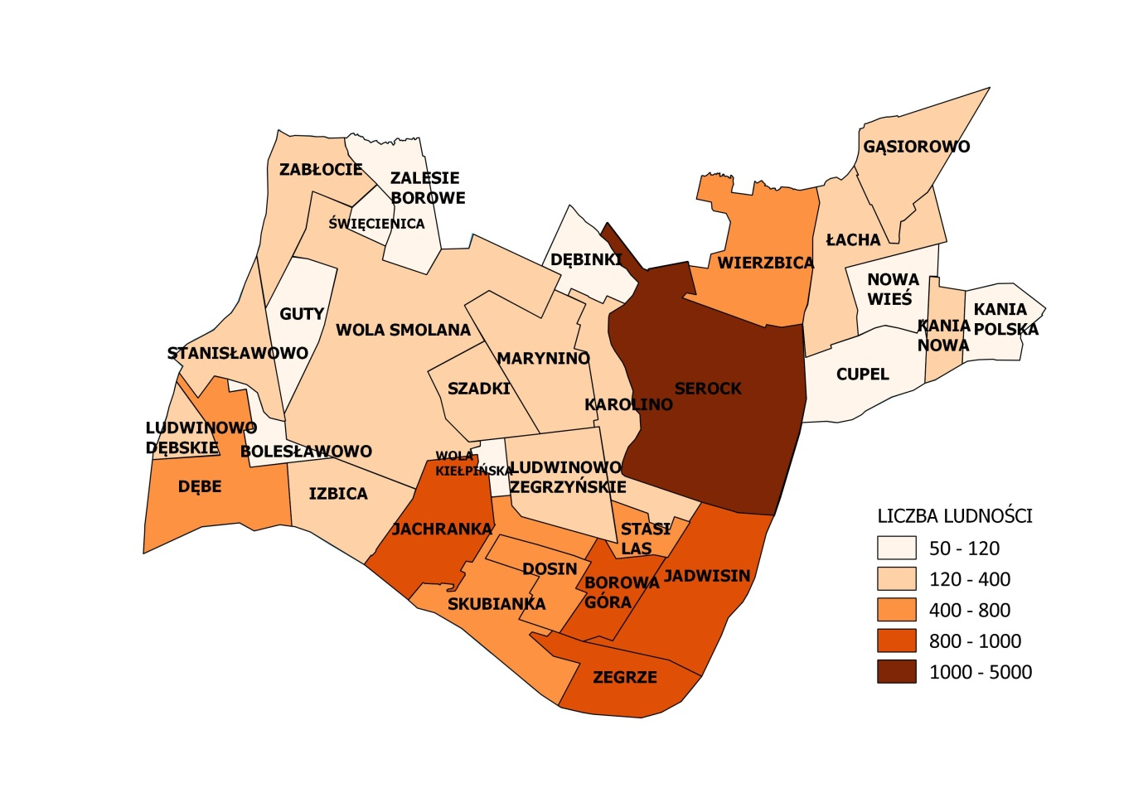
źródło: opracowanie własne na podstawie danych UMiG w Serocku
Podobną tendencję wzrostową odnotowuje się w przypadku ruchów migracyjnych ludności na pobyt stały. Wysoki poziom salda migracji wewnętrznych wskazuje, iż gmina stanowi atrakcyjne miejsce zamieszkania. Co więcej, w analizowanych latach zwiększa się poziom zameldowań, a spada poziom wymeldowań. Migracje zewnętrzne mają bardzo mały wpływ na zmianę liczby ludności w gminie ze względu na ich niski poziom.
Tabela 1. Ruchy migracyjne na terenie Miasta i Gminy Serock
Wyszczególnienie | 2015 | 2016 | 2017 | 2018 | 2019
zameldowania | 320 | 311 | 382 | 429 | 313  (I półrocze)
wymeldowania | 149 | 142 | 172 | 213 | 128  (I półrocze)
saldo migracji wewnętrznych | +171 | +169 | +210 | +216 | +185  (I półrocze)
Źródło: opracowanie własne na podstawie danych GUS (dane wg stanu na 31.12.2019 w czasie zdawania raportu nie zostały opublikowane przez GUS)

Miasto i Gmina Serock w 2018 roku posiadała dodatni przyrost naturalny na poziomie 147 osób. Odpowiada to przyrostowi naturalnemu 1,18 na 1000 mieszkańców. Dane na rok 2019 w momencie tworzenia raportu są niedostępne.
Gęstość zaludnienia na rok 2018 na terenie gminy wynosi 131 osób/km².
Rysunek 4. Struktura według ekonomicznych grup ludności

źródło: opracowanie własne na podstawie danych GUS

INFORMACJE FINANSOWE
Podstawę gospodarki finansowej jednostki samorządu terytorialnego stanowi budżet. Budżet każdej jednostki określa roczny plan finansowy, który swym zakresem obejmuje zarówno dochody gminy jak i jej wydatki. Budżet to najważniejszy akt prawa lokalnego, zasadnicze i najistotniejsze narzędzie zarządzania gminą. Każdy budżet gminy w swej budowie zawiera część bieżącą i inwestycyjną. Aby o budżecie myśleć w sposób zintegrowany, należy na gminę patrzeć jak na organizm całościowy, jeden organizm gospodarczy i społeczny, którego działanie jest podporządkowane celom wspólnoty. Cele te są realizowane poprzez plany gospodarcze oraz finansowe. Odpowiedni sposób zarządzania budżetem i jego prawidłowe zasady wykonywania służą uzyskiwaniu wiarygodnych informacji na temat przyszłych planów i inwestycji jednostki samorządu terytorialnego. Poprawnie skonstruowany budżet służy za prawidłowy system informacji dla decydentów w gminie. Dzięki niemu podejmowane są odpowiednie decyzje o kierunku rozwoju danego samorządu.
Zarządzanie finansami Miasta i Gminy Serock sprzyja racjonalnemu wydatkowaniu publicznych środków finansowych. Najważniejszą kwestią jest uzyskanie jak najlepszych informacji, które pomagają w podejmowaniu właściwych decyzji.

Budżet Miasta i Gminy Serock na rok 2019 został przyjęty Uchwałą Budżetową Miasta i Gminy Serock Nr 28/IV/2018 Rady Miejskiej w Serocku z dnia 19 grudnia 2018r. W trakcie realizacji budżet ulegał zmianom, które wprowadzono dziesięcioma Uchwałami Rady Miejskiej oraz dziewięcioma Zarządzeniami Burmistrza Miasta i Gminy Serock.

Budżet Miasta i Gminy za 2019r. po stronie dochodów został wykonany w wysokości 86.046.516,11 zł, co stanowi 98,43% planu (plan 87.420.561,81 zł), a po stronie wydatków wykonanie wyniosło 91.154.287,44 zł, co stanowiło 93,14% planu (plan 97.865.343,43 zł).
Planowany deficyt budżetu na 2019r. wynosił kwotę 10.444.781,62 zł., natomiast po zamknięciu roku wyniósł on 5.107.771,33 zł.
Budżet na rok 2019 pozwolił na realizację zaplanowanych zadań.
Dochody gminy dzielimy na dochody bieżące i majątkowe, które w 2019r. przedstawiały się następująco:
- dochody bieżące – plan 83.466.230,30 zł, wykonanie 83.756.032,83 zł, tj. 100,35%,
- dochody majątkowe – plan 3.954.331,51 zł, wykonanie 2.290.483,28 zł, tj. 57,92%.

Należy zauważyć, iż w założeniach do projektu budżetu na rok 2019 nie uwzględniono wzrostu dochodów z tytułu podatków lokalnych, które nie uległy zmianie od 2013 r. Na niektóre dochody gmina nie ma bezpośredniego wpływu, tj. wpływy z tytułu podatku dochodowego od działalności gospodarczej, podatku od czynności cywilno – prawnych, spadków i darowizn, czy udział w podatku od osób fizycznych.

Strukturę dochodów przedstawia poniższy rysunek. Jak widać największą pozycję w budżecie zajmują podatki i opłaty lokalne – 29% dochodów bieżących. Drugie miejsce zajmują dotacje i środki na zadania zlecone i własne - stanowią one 27% dochodów bieżących. Kolejnym ważnym źródłem dochodów gminy są dochody stanowiące dochód budżetu państwa, czyli podatek PIT i CIT – 24% dochodów bieżących gminy.

Do dochodów bieżących zaliczamy głównie:
- podatki i opłaty lokalne,
- udziały gminy w podatkach stanowiących dochód budżetu państwa,
- subwencja oświatowa,
- dotacje celowe.

Rysunek 5. Wykonanie dochodów bieżących ogółem

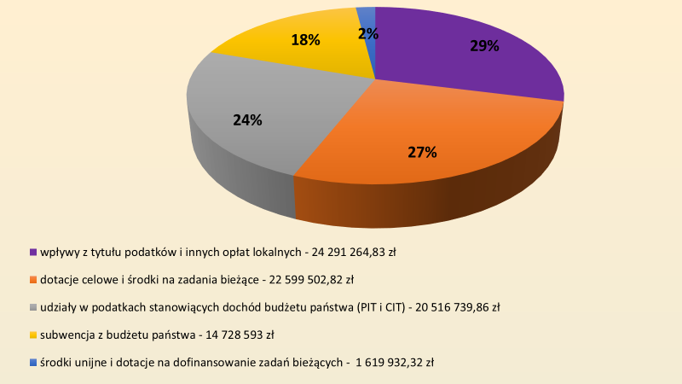
Tabela 2. Wysokość podatku od nieruchomości
L.p. | Dochody bieżące ogółem - wykonanie  stan na 31.XII | PN wykonanie  stan na 31.XII | Udział wpływów z PN w dochodach bieżących  ogółem
2019 | 83 756 032,83 | 13 595 684,11 | 16,23

Jak widać w tabeli wysokość podatku od nieruchomości jest bardzo ważnym i stabilnym źródłem dochodów gminy. Stanowi on ponad 16% dochodów bieżących.

Tabela 3. Wykonanie PIT i CIT
L.p. | Dochody bieżące ogółem - wykonanie stan na 31.XII | PIT i CIT wykonanie stan na 31.XII | Udział wpływów z PIT i CIT w dochodach bieżących  ogółem
2019 | 83 756 032,83 | 20 516 739,86 | 24,50

Udział gminy w podatku PIT i CIT stanowi 24,50% dochodów bieżących gminy. To bardzo konkretne środki, które zasilają budżety gmin. Zgodnie z art. 9 ust. 1 ustawy z dnia 13 listopada 2003 r. o dochodach jednostek samorządu terytorialnego, udział gmin we wpływach z podatku dochodowego od osób fizycznych, wyniósł 38,08%. Oznacza to, że taki procent podatku dochodowego mieszkańca gminy Serock wpłynął do budżetu naszej gminy. Nic więc dziwnego, że gmina informuje o tym swoich mieszkańców a także podejmuje szereg działań zachęcających mieszkańców do wskazywania w rocznych PIT-ach miejsca zamieszkania na terenie gminy Serock.
Ważnym dla oceny pozycji finansowej gminy jest wskaźnik G. jest to kwota podstawowych dochodów podatkowych na 1 mieszkańca gminy przyjęta do obliczenia subwencji wyrównawczej. Na rok 2019 wskaźnik dla naszej gminy wyniósł 2.346,46 zł, natomiast wskaźnik na 1 mieszkańca kraju wyniósł 1.790,33 zł.
Na dochody majątkowe składają się:
- dotacje i środki przeznaczone na inwestycje,
- dochody ze sprzedaży majątku,
- dochody z tytułu przekształcenia prawa użytkowania wieczystego w prawo własności.
Tabela 4. Dochody z tytułu dotacji i środków przeznaczonych na inwestycje

L.p. | Dochody majątkowe ogółem - wykonanie stan na 31.XII | Wykonanie dochodów majątkowych z tytułu dotacji i środków przeznaczonych na inwestycje - stan na 31.XII | Udział wpływów z tytułu dotacji i środków przeznaczonych na inwestycje w dochodach majątkowych ogółem
2019 | 2 290 483,28 | 1 990 533,32 | 86,91

Tabela 5. Dochody z tytułu przekształcenia prawa użytkowania wieczystego w prawo własności

L.p. | Dochody majątkowe ogółem - wykonanie stan na 31.XII | Wykonanie dochodów majątkowych z tytułu przekształcenia prawa użytkowania wieczystego w prawo własności  stan na 31.XII | Udział wpływów z tytułu przekształcenia prawa użytkowania wieczystego w prawo własności w dochodach majątkowych ogółem
2019 | 2 290 483,28 | 41 946,96 | 1,83

Tabela 6. Dochody ze sprzedaży majątku

L.p. | Dochody majątkowe ogółem - wykonanie stan na 31.XII |  | Wykonanie dochodów majątkowych ze sprzedaży majątku - stan na 31.XII | Udział wpływów ze sprzedaży majątku w dochodach majątkowych ogółem
2019 | 2 290 483,28 |  | 258 003 | 11,26

Wydatki, które ponosi gmina są ujęte w budżecie w rozbiciu na wydatki bieżące
i majątkowe. Wydatki bieżące służą bieżącej działalności gminy, m.in. na: utrzymanie dróg, lokalny transport zbiorowy, gospodarka mieszkaniowa i komunalna, oświata, ochrona zdrowia, pomoc społeczna, ochrona środowiska, sport i kultura. Wydatki majątkowe służą powiększeniu majątku gminy. W tej kategorii umieszczone są wszelkie wydatki dotyczące zakupów środków trwałych, jak i wydatków na inwestycje.
Wykonanie wydatków za rok 2010 przedstawia się następująco:
- wydatki bieżące – plan 78.183.377,50 zł, wykonanie 74.771.291,24 zł, tj. 95,64%,
- wydatki majątkowe – plan 19.681.965,93 zł, wykonanie 16.382.996,20 zł, tj. 83,24%.

Rysunek 6. Wydatki na poszczególne zadania
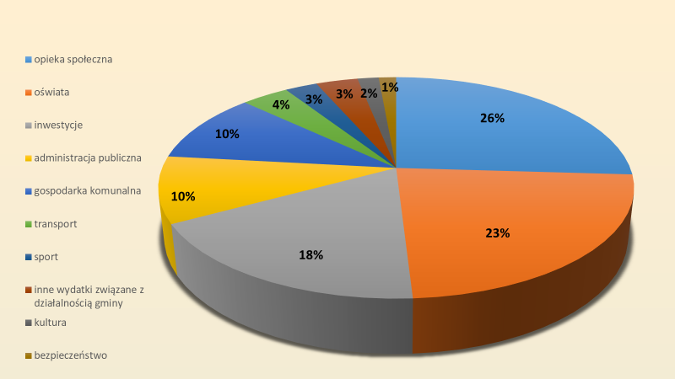
W strukturze wydatków prawie połowa środków wydatkowana jest na oświatę i pomoc społeczną. Taka tendencja utrzymuje się od kilku lat. Ważną pozycją w budżecie gminy Serock są wydatki inwestycyjne. Stanowią one ponad 20% budżetu wydatków i utrzymują się na podobnym poziomie w ostatnich latach.
Tabela 7. Udział wydatków majątkowych w wydatkach ogółem
L.p. | Wykonanie wydatków ogółem - stan na 31.XII | Wykonanie wydatków majątkowych - stan na 31.XII | Udział wydatków majątkowych w wydatkach budżetowych ogółem
2019 | 91 154 287,44 | 16 382 996,20 | 17,97

Tabela 8. Wykonanie dochodów i wydatków w 2019r.
L.p. | Wykonanie dochodów - stan na 31.XII | Wykonanie wydatków - stan na 31.XII | Wynik budżetu (nadwyżka/deficyt)
2019 | 86 046 516,11 | 91 154 287,44 | -5 107 771,33

Potrzeby, które gmina ma do zaspokojenia wymagają większych nakładów, niż jest w stanie zabezpieczyć po stronie dochodowej. Występuje wówczas deficyt w budżecie gminy.

Rysunek 7. Różnica między wykonanymi dochodami bieżącymi a wykonanymi wydatkami bieżącymi
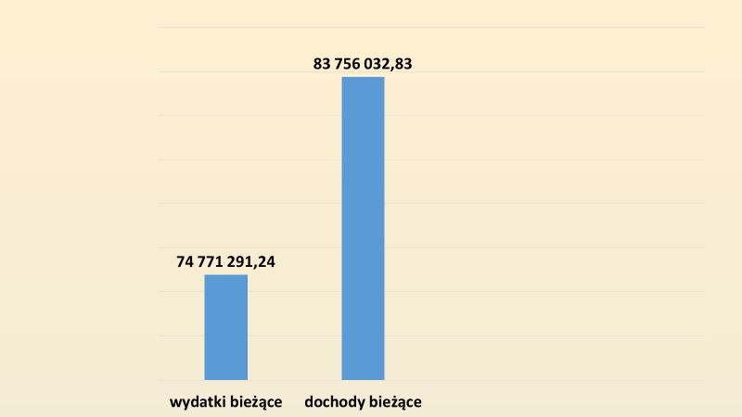

Zgodnie z art. 242 ustawy o finansach publicznych, na koniec roku budżetowego wykonane wydatki bieżące nie mogą być wyższe niż wykonane dochody bieżące. Powyższy wykres przedstawia, iż Miasto i Gmina Serock spełniła wymogi wynikające z w/w przepisu.

Tabela 9. Zadłużenie Miasta i Gminy Serock
L.p. | Zadłużenie na początek roku | Wysokość zaciągniętych kredytów, pożyczek oraz emisji obligacji | Spłaty zaciągniętych kredytów, pożyczek oraz wykup obligacji | Wysokość zadłużenia na koniec roku
2019 | 16 240 248,90 | 12 240 900 | 3 362 298,24 | 25 118 850,66

Duża część samorządów ma potrzeby inwestycyjne, które przekraczają możliwości ich budżetów. Aby wyjść naprzeciw oczekiwaniom i potrzebom, samorządy sięgają po zewnętrzne źródła finansowania, takie jak kredyty, pożyczki czy emisja papierów wartościowych. Zadłużenie Miasta i Gminy Serock na koniec 2019r. wyniosło 25.118.850,66 zł, co stanowiło 29,19% wykonanych dochodów ogółem. Gmina Serock korzysta również z pożyczek z Wojewódzkiego Funduszu Ochrony Środowiska i Gospodarki Wodnej, które są nisko oprocentowane oraz dają możliwość częściowego umorzenia, które wpływa na niższy dług. Zaciągnięty dług przeznaczony jest na dofinansowanie inwestycji i ma wpływ na powiększenie majątku gminy. Pozyskane środki nie są przeznaczone na zapewnienie bieżącej działalności samorządu.

INFORMACJE O REALIZACJI POLITYK, PROGRAMÓW
I STRATEGII

Strategia rozwoju gminy
Strategia Rozwoju Gminy Miasto i Gmina Serock na lata 2016-2025 została przyjęta Uchwałą nr 280/XXV/2016 Rady Miejskiej w Serocku z dnia 7 listopada 2016 r. Celem opracowania Strategii Rozwoju było stworzenie dokumentu będącego merytoryczną podstawą do prowadzenia polityki rozwoju w gminie.
Strategia Rozwoju Gminy Miasto i Gmina Serock na lata 2016-2025 wyznacza misję, wizję i zakłada pięć celów strategicznych, na podstawie których opracowano cele operacyjne oraz kierunki działań. Najważniejsze cele zawarte w strategii to:
Cel strategiczny 1. Prężna gmina ukierunkowana na tworzenie innowacyjnych rozwiązań społeczno-gospodarczych
- Cel operacyjny 1.1. Wspieranie przedsiębiorców oraz promocja i popularyzacja samozatrudnienia
- Cel operacyjny 1.2. Tworzenie korzystnych warunków dla inwestorów oraz promocja potencjału inwestycyjnego gminy
- Cel operacyjny 1.3. Działania na rzecz dostosowania kształcenia do potrzeb rynku pracy

Cel strategiczny 2. Zachowanie walorów przyrodniczych gminy i ich racjonalne wykorzystanie na rzecz rozwoju oraz poprawy warunków życia mieszkańców
- Cel operacyjny 2.1. Ochrona walorów przyrodniczych gminy
- Cel operacyjny 2.2. Działania na rzecz podwyższenia świadomości ekologicznej mieszkańców

Cel strategiczny 3. Rozwój kapitału społecznego oraz przeciwdziałanie dysfunkcjom społecznym
- Cel operacyjny 3.1. Aktywna polityka kulturalna
- Cel operacyjny 3.2. Rewitalizacja społeczna - przeciwdziałanie patologiom oraz zjawisku wykluczenia społecznego, przeciwdziałanie bezrobociu
- Cel operacyjny 3.3. Wspieranie działalności organizacji pozarządowych i stowarzyszeń na terenie gminy
- Cel operacyjny 3.4. Budowanie więzi społecznych mieszkańców gminy Serock
- Cel operacyjny 3.5. Budowa kapitału społecznego poprzez sport i rekreację

Cel strategiczny 4. Nowoczesna i funkcjonalna infrastruktura publiczna
- Cel operacyjny 4.1. Rozbudowa i modernizacja infrastruktury komunikacyjnej
- Cel operacyjny 4.2. Zrównoważone wykorzystanie potencjału zasobów przyrodniczych gminy do tworzenia obszarów rekreacyjnych
- Cel operacyjny 4.3. Rozbudowa sieci infrastruktury technicznej
- Cel operacyjny 4.4. Budowa i modernizacja obiektów użyteczności publicznej.

Zmiany zachodzące w gminie i w jej otoczeniu narzucają konieczność monitorowania oraz weryfikacji postawionych celów i sposobów ich realizacji. W tym celu stworzono system monitorowania i ewaluacji realizacji strategii rozwoju gminy Miasto i Gmina Serock na lata 2016-2025 (stanowiący załącznik nr 2 do Strategii), który zakłada przygotowywanie monitoringowych raportów okresowych Strategii, mających na celu zobrazowanie stopnia osiągnięcia przyjętych celów, a co za tym idzie postępu gminy na drodze do realizacji przyjętej misji. Efekty monitoringu za rok 2019 przedstawione zostały w postaci raportu, przyjętego przez Zespół ds. wdrażania strategii, którego wyniki wskazały na dość równomierną realizację wszystkich czterech celów strategicznych. Podstawą sporządzania raportu każdorazowo jest analiza wskaźników dotyczących konkretnych celów operacyjnych, wymienionych w wykazie wskaźników w Strategii Rozwoju Gminy. Porównanie tych danych dostarcza niezbędnych informacji o stanie realizacji dokumentu. Poniżej przedstawiono podsumowanie realizacji poszczególnych celów strategicznych za 2019 rok przedstawionych w raporcie z realizacji strategii.
Cel strategiczny I.
Prężna gmina ukierunkowana na tworzenie innowacyjnych rozwiązań społeczno-gospodarczych

W 2019 roku poczyniono wiele działań mających na celu promocję potencjału inwestycyjnego gminy i wspieranie przedsiębiorców. Zorganizowano łącznie 9 wydarzeń dla przedsiębiorców, w tym 2 szkolenia poruszające ważne tematy z zakresu podatku VAT split playment, kas fiskalnych oraz białej listy podatników VAT czy ustanowienia Zarządcy Sukcesyjnego. Wielu lokalnych przedsiębiorców wzięło udział w projekcie „Podniesienie kompetencji cyfrowych mieszkańców województwa mazowieckiego” w ramach Programu Operacyjnego Polska Cyfrowa na lata 2014-2020 realizowanego w gminie Serock. W ramach w/w projektu szczególnym powodzeniem cieszył się moduł „Mój biznes w sieci”, obejmował on 7 bloków szkoleniowych, w których uczestniczyło łącznie
84 osoby. Kontynuowano również promowanie strefy inwestycyjnej w Serocku poprzez udostępnienie bazy terenów inwestycyjnych w Serocku Agencji Rozwoju Mazowsza S.A. oraz Polskiej Agencji Inwestycji i Handlu. Dodatkowo w celu stworzenia warunków przyjaznych inwestorom gmina dostosowała stronę internetową do standardów PAIH, poprzez uruchomienie dedykowanej zakładki „Invest in Serock”. Opracowano materiały promocyjne strefę, wykorzystywane w czasie wydarzeń skupiających podmioty biznesowe, mające miejsce na terenie gminy, lub w bezpośrednich rozmowach z potencjalnymi inwestorami. Trzech pracowników urzędu przeszło staż w Polskiej Agencji Rozwoju Przedsiębiorczości z zakresu wdrażania instrumentów wsparcia finansowego i technicznego dla przedsiębiorców.

Cel strategiczny II.
Zachowanie walorów przyrodniczych gminy i ich racjonalne wykorzystanie na rzecz rozwoju oraz poprawy warunków życia mieszkańców

W ubiegłym roku nie zmieniła się wysoka liczba oznaczonych miejsc cennych przyrodniczo na terenie gminy. Liczne wydarzenia o tematyce edukacyjnej (pikniki ekologiczne, akcje sprzątania miasta, konkursy dla mieszkańców, wydarzenia edukacyjne dla dzieci) stanowiły działania na rzecz podwyższenia świadomości ekologicznej mieszkańców. Podobnie jak w latach poprzednich, w 2019 roku Miejsko-Gminny Zakład Gospodarki Komunalnej monitorował nielegalne składowiska odpadów, likwidując 1 takie miejsce.

Cel strategiczny III.
Rozwój kapitału społecznego oraz przeciwdziałanie dysfunkcjom społecznym

W zakresie polityki kulturalnej, w 2019 roku zorganizowano rekordową ilość wydarzeń kulturalnych (177), w których uczestniczyło blisko 22,5 tys. osób. Przedsięwzięcia miały różny charakter, m.in.: teatralny, historyczny, artystyczny, muzyczny, rozrywkowo – rekreacyjny. Jak co roku, zorganizowano wiodącą imprezę kulturalną w Serocku – Wojciechowe Świętowanie, wpisującą się w kierunki działań zawarte w celu operacyjnym 3.1.
Od 2012 roku funkcjonuje "Serocka Karta Dużej Rodziny 3+" – program mający na celu wsparcie dla rodzin wielodzietnych m.in. ulg w opłatach za czynsz w lokalach wchodzących w skład mieszkaniowego zasobu Miasta i Gminy Serock, ulg w opłatach za wodę, gospodarowanie odpadami komunalnymi, świadczenia samorządowych przedszkoli publicznych i wiele innych.
Kolejnym istotnym działaniem mającym na celu wsparcie serockich rodzin, w tym zmniejszenia kosztów pobytu dzieci w niepublicznych żłobkach było wprowadzenie programu osłonowego – „Serockiego bonu żłobkowego”. Program ten zaczął działać od 1 kwietnia 2018 r. i był kontynuowany w 2019 r. Od 2018 roku na terenie gminy funkcjonują dwa niepubliczne żłobki.

Cel strategiczny IV.
Nowoczesna i funkcjonalna infrastruktura publiczna

W 2019 roku, podobnie jak w poprzednio analizowanych latach rozbudowano zarówno infrastrukturę komunikacyjną jak i techniczną. Istotnym przedsięwzięciem w zakresie rozbudowy infrastruktury technicznej było wybudowanie ponad 30 km sieci światłowodowej. Wybudowano 642 m sieci wodociągowej oraz 1512 m sieci kanalizacji sanitarnej. W zakresie sieci gazowej przyłączono 183 obiektów oraz wybudowano 4,4km sieci. W zakresie przebudowy i modernizacji dróg, w ubiegłym roku przebudowano 2426 m sieci drogowej, w tym: ul. Chrobrego i Szczygielskiego w Serocku oraz Arciechowska w Cuplu. W 2019 roku w dużej mierze skupiono się na budowie i modernizacji obiektów użyteczności publicznej, takich jak termomodernizacja budynku Szkoły Podstawowej w Zegrzu, remont sali gimnastycznej w Woli Kiełpińskiej czy doposażenie trzech placów zabaw, co stanowi realizację celu operacyjnego 4.4.

Ład przestrzenny

Studium uwarunkowań i kierunków zagospodarowania przestrzennego
Studium uwarunkowań i kierunków zagospodarowania przestrzennego Miasta i Gminy Serock zostało uchwalone Uchwałą nr 392/XLVI/09 Rady Miejskiej w Serocku z dnia 31 sierpnia 2009 roku i trzykrotnie zmienione (Uchwała nr Nr 181/XIX/2012 Rady Miejskiej w Serocku, z dnia 29 lutego 2012 roku, Uchwała Nr 276/XXV/2016 Rady Miejskiej w Serocku, z dnia 7 listopada 2016 roku oraz Uchwała nr 467/XLII/2018 Rady Miejskiej w Serocku z dnia 23 kwietnia 2018 roku). Studium wyznaczyło na terenie gminy następujące strefy funkcjonalno-przestrzenne:
- Obszar miejski składający się ze stref:
- strefa A – strefa Centrum administracyjno-handlowo-usługowa,
- strefa B – strefa mieszkaniowo-usługowa o średniej intensywności,
- strefa B1 – strefa mieszkaniowo-usługowa o dużej intensywności,
- strefa C – strefa rekreacyjno-wypoczynkowa,
- strefa D – strefa działalności gospodarczej.
- Strefa podmiejska, składająca się z podstref:
- strefa 1.1 – strefa o dominacji obiektów i urządzeń ogólnodostępnych,
- Strefa 1.2 – strefa otwartych terenów rekreacyjno-wypoczynkowych,
- Strefa 1.3 – strefa obiektów turystycznych i rekreacyjno-sportowych,
- Strefa 2.1 – strefa rolnicza z dopuszczeniem zabudowy zagrodowej lub zalesieniem terenów,
- Strefa 2.2 – strefa mieszkaniowo-rekreacyjna,
- Strefa terenów otwartych, składająca się z podstref:
- Strefa 3 – strefa rekreacyjna
- Strefa 3.1 – strefa rekreacyjno-wypoczynkowa
- Strefa WS1 – strefa wód powierzchniowych śródlądowych
- Strefa lasów
Dodatkowo studium wyznacza tereny cmentarzy, transportu zbiorowego, urządzeń infrastruktury technicznej.
Przyjęte w studium rozwiązania służą realizowaniu strategicznego celu gminy jak i miasta, za który należy uznać dążenie do stworzenia warunków harmonijnego i dynamicznego rozwoju gospodarczego. Kształtowanie zagospodarowania gminy Serock opiera się również, jak w przypadku samego Serocka na zasadach zrównoważonego rozwoju jako priorytetu gospodarki przestrzennej. Rozwój ten rozumiany jest jako wynikowa trzech składników: społeczeństwa, środowiska (przestrzeni) oraz gospodarki. Zrównoważony rozwój zaspokaja potrzeby obecne, nie zagrażając możliwościom zaspokojenia potrzeb przyszłych pokoleń.
Studium przeznacza ponad 50% powierzchni gminy pod zabudowę, tereny rolnicze stanowią zaledwie ok. 17%, tereny leśne ok. 19%, wody powierzchniowe ok. 7%. Wśród terenów przeznaczonych pod zabudowę dominują tereny mieszkaniowe, które w studium występują na obszarze miasta Serock w postaci strefy B - mieszkaniowo-usługowej, a na obszarze wiejskim gminy w postaci strefy 2.2 - mieszkaniowo-rekreacyjnej.
Burmistrz zgodnie z art. 32 ust. 1 ustawy z dnia 27 marca 2003 roku o planowaniu i zagospodarowaniu przestrzennym zobowiązany jest do wykonywania oceny zachodzących zmian w zagospodarowaniu przestrzennym gminy, a wyniku sporządzonej analizy przekazać Radzie Miejskiej, co najmniej raz w czasie kadencji rady. Rezultatem tego obowiązku jest opracowana Analiza Zmian w Zagospodarowaniu Przestrzennym Miasta i Gminy Serock oraz Ocena Aktualności Studium Uwarunkowań i Kierunków Zagospodarowania Przestrzennego Miasta i Gminy Serocku oraz Miejscowych Planów Zagospodarowania Przestrzennego Miasta i Gminy Serock, przyjęta przez Radę Miejską uchwałą Nr 86/X/2019 w dniu 24 czerwca 2019 r. Ocenę dokonano w oparciu o analizę zmian w zagospodarowaniu gminy, analizę wniosków w sprawie sporządzenia lub zmiany miejscowego planu, a także biorąc pod uwagę przebieg dotychczasowych prac planistycznych. Opracowanie miało na celu zidentyfikowanie potrzeb zmian w studium uwarunkowań i kierunków zagospodarowania przestrzennego, ocenę potrzeb sporządzenia miejscowych planów zagospodarowania przestrzennego, zoptymalizowanie działań w zakresie planowania przestrzennego w gminie.
Przeprowadzona analiza wykazała, że wyznaczone w studium tereny pod zabudowę mieszkaniową są w stanie zaspokoić prognozowane potrzeby rozwojowe gminy Serock, w przeciągu najbliższych 30 lat z dużą nadwyżką. Zgodnie z obowiązującymi przepisami nowe tereny mieszkaniowe mogą być wyznaczane tylko w granicach obszarów o zwartej wykształconej strukturze funkcjonalno-przestrzennej. Nie ma natomiast przeciwwskazań, żeby na obszarze gminy wyznaczać nowe tereny usługowe (w tym usług turystyki), produkcyjne oraz sportowo rekreacyjne.

Miejscowe plany zagospodarowania przestrzennego
Obowiązujące miejscowe plany zagospodarowania przestrzennego na terenie gminy Serock obejmują 90% powierzchni całej gminy. Jest to wartość zdecydowanie przekraczająca średnią krajową wynoszącą 31% według danych z GUS. Na terenie gminy obowiązuje 26 miejscowych planów zagospodarowania przestrzennego, których wykaz znajduje się w poniższej tabeli:

Tabela 10. Miejscowe plany zagospodarowania przestrzennego obowiązujące na terenie Miasta i Gminy Serock
L.P. | Uchwała Rady Miejskiej w Serocku w sprawie uchwalenia MPZP | Zakres MPZP | Publikacja MPZP w Dzienniku Urzędowym Województwa Mazowieckiego
 | 360/XXXIX/2013 z dn. 29.07.2013 r. | mpzp miasta Serock - obręb 20 | Dziennik Urzędowy Województwa Mazowieckiego z dn. 16 września 2013 r. poz. 9675.
 | 109/XI/2015 z dn. 31 sierpnia 2015 r. | mpzp Miasta Serock - obszar A | Dziennik Urzędowy Województwa Mazowieckiego z dn. 10 września 2015 r. poz. 7519.
 | 466/XLIII/2018 z dn. 23 kwietnia 2018 r.  (fragmentaryczna zmiana mpzp 109/XI/2015 z dn. 31 sierpnia 2015 r.) | zmiana mpzp Miasta Serock - obszar A, (przyjętego uchwałą nr 109/XI/2015) | Dziennik Urzędowy Województwa Mazowieckiego z dn. 7 maja 2018 r. poz. 4926.
 | 235/XXIII/2016 z dn. 31 sierpnia 2016 r. | mpzp miasta Serock - obszar A1 | Dziennik Urzędowy Województwa Mazowieckiego z dn. 12 października 2016 r. poz. 8778.
 | 85/X/2019 z dn. 24 czerwca 2019 r. | mpzp miasta Serock – obszar A3 | Dziennik Urzędowy Województwa Mazowieckiego z dn. 08 lipca 2019 r. poz. 8431.
 | 165/XVII/2016 z dn. 28 stycznia 2016 r. | mpzp miasta Serock - obszar B | Dziennik Urzędowy Województwa Mazowieckiego z dn. 21 marca 2016 r. poz. 2776.
 | 500/XLVI/2018 z dn. 25 czerwca 2018 r.  (fragmentaryczna zmiana mpzp 165/XVII/2016 z dn. 28 stycznia 2016 r.) | zmiana mpzp miasta B (przyjętego uchwałą nr 165/XVII/2016) | Dziennik Urzędowy Województwa Mazowieckiego z dn. 5 lipca 2018 r. poz. 6846.
 | 309/XXXIV/2013 z dn. 27.03.2013 r. | mpzp miasta Serock - obszar C, | Dziennik Urzędowy Województwa Mazowieckiego z dn. 17 maja 2013 r. poz. 5667.
 | 501/XLVI/2018 z dn. 25 czerwca 2018 r.  (fragmentaryczna zmiana mpzp 309/XXXIV/2013 z dn. 27.03.2013 r.) | zmiana mpzp miasta Serock - obszar C (przyjętego uchwałą nr 309/XXXIV/2013) | Dziennik Urzędowy Województwa Mazowieckiego z dn. 5 lipca 2018 r. poz. 6874.
 | 410/XLVI/2014 z dn. 27 stycznia 2014 r. | mpzp miasta Serock - obszar D | Dziennik Urzędowy Województwa Mazowieckiego z dn. 27 marca 2014 r. poz. 3027.
 | 474/LII/2014 z dn. 31.07.2014 r. | mpzp gminy Serock sekcji A, obejmującego obręby: Guty, Święcienica, Zabłocie, Zalesie Borowe | Dziennik Urzędowy Województwa Mazowieckiego z dn. 11 sierpnia 2014 r. poz. 7732.
 | 472/LII/2014 z dn. 31 lipca 2014 r. | mpzp gminy Serock - sekcja B  (obręby Dębe, Ludwinowo Dębskie, Stanisławowo) | Dziennik Urzędowy Województwa Mazowieckiego z dn. 16 września 2014 r. poz. 8596.
 | 107/XI/2015 z dn. 31 sierpnia 2015 r. | mpzp gminy Serock - sekcja B część obrębu Dębe | Dziennik Urzędowy Województwa Mazowieckiego z dn. 28 października 2015 r. poz. 8557.
 | 154/XVI/2019 z dn. 27 listopada 2019 r. | mpzp gminy Serock - sekcja B1 część obszaru Dębe | Dziennik Urzędowy Województwa Mazowieckiego z dn. 06 grudnia 2019 r. poz. 14332.
 | 433/XLVIII/2014 z dn. 31 marca 2014 r. | mpzp gminy Serock - sekcja C | Dziennik Urzędowy Województwa Mazowieckiego z dn. 25 maja 2014 r. poz. 5167.
 | 22/IV/2015 z dn. 2 lutego 2015 r. | mpzp gminy Serock - sekcja C1 | Dziennik Urzędowy Województwa Mazowieckiego z dn. 13 marca 2015 r. poz. 2164.
 | 503/XLVI./2018 z dn. 25 czerwca 2018 r.  (fragmentaryczna zmiana mpzp 22/IV/2015 z dn. 2 lutego 2015 r.) | zmiana mpzp gminy Serock - sekcja C1, (przyjętego uchwałą 22/IV/2015) | Dziennik Urzędowy Województwa Mazowieckiego z dn. 5 lipca 2018 r. poz. 6849.
 | 277/XXV/2016 z dn. 7 listopada 2016 r. | mpzp gminy Serock - sekcja C2 część obrębu Jachranka | Dziennik Urzędowy Województwa Mazowieckiego z dn. 8 grudnia 2016 r. poz. 10934.
 | 104/XI/2015 z dn. 31 sierpnia 2015 r. | mpzp gminy Serock - sekcja D (Wola Smolana, Szadki, Wola Kiełbińska) | Dziennik Urzędowy Województwa Mazowieckiego z dn. 22 września 2015 r. poz. 7745.
 | 106/XI/2015 z dn. 31 sierpnia 2015 r. | mpzp gminy Serock - sekcja E, obejmującego obręby: Dębniki, Karolino, Łudwinowo Zegrzyńskie, Marynino, Stasi Las | Dziennik Urzędowy Województwa Mazowieckiego z dn. 22 października 2015 r. poz. 8459.
 | 502/XLVI/2018 z dn. 25 czerwca 2018 r.  (fragmentaryczna zmiana mpzp 106/XI/2015 z dn. 31 sierpnia 2015 r.) | zmiana mpzp gminy Serock - sekcja E, (przyjętego uchwałą nr 106/XI/2015) | Dziennik Urzędowy Województwa Mazowieckiego z dn. 5 lipca 2018 r. poz. 6848.
 | 169/XVIII/2012 z dn. 25 stycznia 2012 r. | mpzp gminy Serock sekcja F obręb Jadwisin | Dziennik Urzędowy Województwa Mazowieckiego z dn. 18 kwietnia 2012 r. poz. 3446.
 | 342/XXXVII/3013 z dn. 3 czerwca 2013 r. | mpzp gminy Serock - sekcja F1, obręb Jadwisin | Dziennik Urzędowy Województwa Mazowieckiego z dn. 1 lipca 2013 r. poz. 7420.
 | 468/XLIII/2018 z dn. 23 kwietnia 2018 r. | mpzp gminy Serock - sekcja F2, obejmującego działkę 111/12 z obrębie Jadwisin | Dziennik Urzędowy Województwa Mazowieckiego z dn. 7 maja 2018 r. poz. 4927.
 | 138/XV/2015 z dn. 30 listopada 2015 r. | mpzp gminy Serock - sekcja G | Dziennik Urzędowy Województwa Mazowieckiego z dn. 14 stycznia 2016 r. poz. 392.
 | 554/LIII/2018 z dn. 13 listopada 2018 r. | mpzp gminy Serock - sekcja G1, obejmującego działkę 154/30 w obrębie Wierzbica | Dziennik Urzędowy Województwa Mazowieckiego z dn. 21 listopada 2018 poz. 11365.
 | 139/XIV/2019 z dnia 30 października 2019 r. | mpzp gminy Serock - sekcja H - ETAP „A”, obręby Gąsiorowo, Kania Nowa, część obrębu Kania Polska, część obrębu Łacha | Dziennik Urzędowy Województwa Mazowieckiego z dn. 12 listopada 2019 r. poz. 12851.
 | 83/X/2019 z dnia 24 czerwca 2019 r. | mpzp gminy Serock - sekcja H - ETAP „B”, cześć obrębu Kania Polska | Dziennik Urzędowy Województwa Mazowieckiego z dn. 08 lipca 2019 r. poz. 8429.
 | 84/X/2019 z dnia 24 czerwca 2019 r. | mpzp gminy Serock - sekcja H - ETAP „C”, cześć obrębu Łacha | Dziennik Urzędowy Województwa Mazowieckiego z dn. 08 lipca 2019 r. poz. 8430.
 | 126/XIII/2015 z dn. 26 października 2015 r. | mpzp gminy Serock - sekcja H1 | Dziennik Urzędowy Województwa Mazowieckiego z dn. 3 grudnia 2015 r. poz. 9980.
 | 553/LIII/2018 z dn. 13 listopada 2018 r. | mpzp w rejonie ul. Pogodnej w obrębie Wierzbica gm. Serock | Dziennik Urzędowy Województwa Mazowieckiego z dn. 21 listopada 2018 poz. 11364

Większość planów miejscowych obowiązujących na terenie Gminy Serock została uchwalana w latach 2013-2016, w 2019 r. uchwalono 5 miejscowych planów. Dwa z nich zostały uchwalone dla niewielkich obszarów, części obrębu 05 w rejonie ul. Sadowej w Serocku oraz części obrębu Dębe w rejonie strefy przemysłowej u zbiegu DK 61 z DW 632. W roku 2019 został uchwalony plan zagospodarowania dla obrębów Łacha, Gąsiorowo, Kania Nowa i Kania Polska, który został podzielony na 3 etapy.
Wśród terenów przeznaczonych pod zabudowę dominują tereny o funkcji mieszkaniowej, stanowią one blisko 90% wszystkich terenów budowlanych, w mpzp funkcja mieszkaniowa często jest łączona z funkcją rekreacji indywidualnej lub usługową.
Na podstawie analiz przeprowadzonych podczas prac nad Analizą Zmian w Zagospodarowaniu Przestrzennym Miasta i Gminy Serock oraz Ocena Aktualności Studium Uwarunkowań i Kierunków Zagospodarowania Przestrzennego Miasta i Gminy Serocku oraz Miejscowych Planów Zagospodarowania Przestrzennego Miasta i Gminy Serock wynika, że miejscowe plany obowiązujące na terenie Miasta i Gminy Serock są skonsumowane na bardzo niskim poziomie -
ok. 25 %, a charakter terenów funkcjonalnych jest dość monofunkcyjny – mieszkaniowy jednorodzinny.
Wszystkie miejscowe plany obowiązujące na terenie gminy i miasta Serock są sporządzone na podstawie aktualnej ustawy z dnia 27 marca 2003 r. o planowaniu i zagospodarowaniu przestrzennym. Spełniają one wymogi zawarte w art. 15 i 16 uopzp.

Zasoby materialne gminy

Program gospodarowania mieszkaniowym zasobem gminy
Zasobem budynków komunalnych (15 budynkami komunalnymi w Serocku i 2 budynkami w Jadwisinie) administruje Miejsko-Gminny Zakład Gospodarki Komunalnej w Serocku. Łączna powierzchnia lokali wchodzących w skład mieszkaniowego zasobu gminy wynosi 5344,12 m². W mieście Serock jest to 140 lokali o powierzchni 3380,05 m². Na terenach wiejskich w skład zasobu wchodzi 35 lokali o powierzchni 1964,07 m². W budynkach komunalnych zostało wydzielone 52 lokale socjalne o łącznej powierzchni 1242,71 m². Ponadto MGZGK administruje 6 wspólnotami mieszkaniowymi, w których znajduje się 41 lokali będących własnością Gminy Serock. Łączna ich powierzchnia wynosi 1519,93 m².
W 2019 roku oddano do użytku budynek wielorodzinny w Jadwisinie. W nowym budynku znajduje się 14 lokali, o łącznej powierzchni 596,04 m².
Zasady polityki czynszowej Miasta i Gminy Serock określa Uchwała Rady Miejskiej w Serocku Nr 404/XXXVIII/2017 z dnia 30 listopada 2017 roku w sprawie uchwalenia wieloletniego programu gospodarowania mieszkaniowym zasobem gminy Miasto i Gmina Serock na lata 2018 – 2022. Zgodnie z zapisami w/w Uchwały stawki bazowe czynszu określa Burmistrz. Ich wielkość została określona w Zarządzeniu Nr 96/B/2013 Burmistrza Miasta i Gminy Serock z dnia 17 czerwca 2013 roku w sprawie uchwalenia stawek czynszu za 1 m² powierzchni użytkowej lokali wchodzących w skład mieszkaniowego zasobu gminy Miasto i Gmina Serock. W gminnych zasobach mieszkaniowych stawka bazowa czynszu wynosi 4,26 zł/m². Od tego czasu stawka nie była podwyższana.
Stawka bazowa czynszu obejmuje lokale mieszkalne wyposażone we wszystkie urządzenia techniczne i instalacje zgodnie z poniższą tabelą. Lokale te zalicza się do I kategorii. Lokalom o obniżonej wartości użytkowej nadaje się kolejne kategorie uwzględniające ich wyposażenie w urządzenia techniczne lub ich brak. Jednocześnie ustala się dla nich procentowy wskaźnik stawki bazowej do naliczania wysokości czynszu. Kategorie lokali oraz wskaźniki procentowe zawiera tabela.

Tabela 11. Kategorie lokali oraz wskaźniki procentowe służące do naliczenia wysokości czynszu.
Kategoria | Wartość stawki bazowej [%] | Wyposażenie lokali w urządzenia techniczne i instalacje
I | 100 | wyposażenie lokalu w centralne ogrzewanie oraz w ciepłą wodę użytkową ze wspólnej kotłowni lub pieca gazowego znajdującego się na wyposażeniu lokalu, instalację gazową
II | 84 | wyposażenie lokalu w centralne ogrzewanie ze wspólnej kotłowni lub pieca gazowego znajdującego się na wyposażeniu lokalu
III | 52 | brak wyposażenia lokalu w centralne ogrzewanie oraz w ciepłą wodę użytkową ze wspólnej kotłowni lub pieca gazowego znajdującego się na wyposażeniu lokalu, brak instalacji gazowej

Zarządzanie gminnym zasobem mieszkaniowym odbywa się zgodnie z obowiązującymi przepisami, prowadzona jest ewidencja księgowa i techniczna, przeprowadzane są bieżące remonty i konserwacje, roczne przeglądy budowlane, kominiarskie, gazowe i elektryczne.

Miejsko – Gminny Zakład Gospodarki Komunalnej w Serocku w ramach prowadzonej działalności realizuje Zarządzenie Burmistrza Miasta i Gminy Serock Nr 131/B/2016 w sprawie umożliwienia spełnienia świadczenia rzeczowego przez dłużników gminy Miasto i Gmina Serock w celu umorzenia zobowiązań pieniężnych oraz ustalenia procedury zmiany sposobu spełnienia świadczenia. Z tej formy odpracowania długu za opłaty mieszkaniowe skorzystało trzech najemców. Łączna kwota odpracowanych zobowiązań w 2019 roku wyniosła 3.102,00 zł. Zakład prowadząc swoją działalność stosował również ulgi wynikające z „Serockiej Karty Dużej Rodziny 3+”. W 2019 roku z ulg karty skorzystało sześć rodzin, a łączna kwota udzielonych ulg wyniosła 7.792,99 zł.

Zakład administruje lokalami wchodzącymi w skład mieszkaniowego zasobu gminy. W 2019 r. przeprowadzono szereg prac konserwacji mieszkaniowego zasobu gminy. Wyremontowano pojedyncze lokale: ul. Pułtuska 19/9 i 19/12, ul. Kościuszki 13A/4. Ponadto wykonano instalację gazową w pięciu lokalach znajdujących się w budynku mieszkalnym przy ul. Pułtuskiej 43. Podjęto działania mające na celu poprawę bezpieczeństwa mieszkańców naszych budynków, min. wyremontowano instalację elektryczną w blokach przy ul. Niskiej 1
i Kościuszki 12. Wykonano również liczne naprawy i remonty kominów dymowych, m.in.
w budynku przy ul. Wyzwolenia 7 w Serocku. Wykonano ławy kominiarskie w budynku przy ul. Polnej 51 wraz z montażem kratek wentylacyjnych. Wykonano również izolację fundamentów w budynku przy ul. Wyzwolenia 7, wyremontowano część klatek schodowych w budynkach jak np. przy ul. Pułtuskiej 34, Rynek 14, Niskiej 1 czy przy ul. Kościuszki 13A.
Najemcy mogą również poprawiać standard zajmowanych lokali, a przy tym ubiegać się o częściowy zwrot kosztów poniesionych na remonty lokali, wykonane we własnym zakresie. Zwrot może nastąpić na warunkach określonych Regulaminie rozliczania poniesionych nakładów przez najemców na remonty i ulepszenia w lokalach wchodzących w skład mieszkaniowego zasobu Gminy Miasto i Gmina Serock. Zasady zwrotu określa Zarządzenie nr 3/2015 Dyrektora Miejsko- Gminnego Zakładu Gospodarki Komunalnej w Serocku z dnia 2.11.2015 roku.
W ramach prowadzonej windykacji i egzekucji należności w 2019 roku umorzono 10 najemcom zadłużenie na łączną kwotę 12.329,22 zła. Powodem umorzeń była nieskuteczność egzekucji komorniczej i bardzo trudna sytuacja materialna i życiowa.

Procedury windykacyjne prowadzone są praktycznie ciągle w stosunku do tych samych dłużników. Ponad 90 % postępowań komorniczych (głównie w stosunku do najemców lokali socjalnych) kończy się umorzeniem, ponieważ dłużnicy nie mają żadnego dochodu ani majątku podlegającego zajęciu lub mają zbyt niski dochód. W pozostałych przypadkach komornik ściąga należność w niewielkiej wysokości – niejednokrotnie niewystarczające na pokrycie miesięcznej należności (ze względu na niskie dochody dłużnika lub inne istniejące obciążenia) na poczet zadłużenia, ale jednocześnie rośnie zadłużenie, ponieważ dłużnik nie reguluje bieżących należności. W ten sposób po zakończeniu jednego postępowania od nowa rozpoczyna się procedura windykacyjna.

Plan wykorzystania zasobu nieruchomości gminnych
Zgodnie z art. 24 ust. 1 ustawy z dnia 21 sierpnia 1997 r. o gospodarce nieruchomościami do gminnego zasobu nieruchomości należą nieruchomości, które stanowią przedmiot własności gminy i nie zostały oddane w użytkowanie wieczyste, oraz nieruchomości będące przedmiotem użytkowania wieczystego gminy.
Gminnym zasobem nieruchomości gospodaruje Burmistrz Miasta i Gminy Serock, zgodnie z zasadami racjonalnej gospodarki, kierując się przy tym zaspokajaniem potrzeb społeczności lokalnej i realizacją zadań publicznych.
Według stanu na koniec 2019 r. gminny zasób nieruchomości stanowi 132,29 ha powierzchni gruntów o wartości 93 922 083,63 zł, w tym:
− grunty stanowiące własność Miasta i Gminy Serock o powierzchni 131,15 ha i wartości 93 707 458,19 zł,
− grunty stanowiące własność Skarbu Państwa w użytkowaniu wieczystym Gminy o powierzchni 1,14 ha i wartości 214 625,44 zł.
Przyjęto założenie, że w stosunku do każdej nieruchomości rozstrzygnięcia o sposobie i formie zagospodarowania będą zapadały indywidualnie. Gminny zasób nieruchomości będzie wykorzystywany zgodnie z ustaleniami wynikającymi z uchwał budżetowych na poszczególne lata, w oparciu o przepisy ustawy o gospodarce nieruchomościami, Kodeksu cywilnego oraz podejmowanymi uchwałami związanymi z gospodarowaniem nieruchomościami dotyczącymi m.in. nabywania, zbywania i obciążania nieruchomości oraz ich wydzierżawiania na okres dłuższy niż trzy lata.
Do gminnego zasobu nabywane są nieruchomości służące realizacji zadań oraz podlegające przejęciu na rzecz Gminy z mocy prawa. Nabywanie nieruchomości następuje poprzez: zakup, zamianę, darowiznę, komunalizację (nabycie własności nieruchomości z mocy prawa lub na wniosek), na podstawie decyzji administracyjnych (wydanych w sprawie nabywania gruntów m.in.: pod drogi), inne czynności prawne jak np. pierwokup, zasiedzenie.
Zbywanie nieruchomości gminnych odbywa się za zgodą Rady Miejskiej wyrażoną w odrębnych uchwałach. Zbyciu podlegają nieruchomości, które nie są niezbędne do realizacji celów publicznych.
W roku 2019 samorząd realizował program sprzedaży niezabudowanych nieruchomości, stanowiących 18 wydzielonych działek na terenie miasta i gminy Serock, o łącznej powierzchni 3,0542 ha. Nieruchomości te charakteryzują się zróżnicowanym położeniem, uzbrojeniem i przeznaczeniem. Wszystkie objęte są Miejscowymi Planami Zagospodarowania Przestrzennego. Ze względu na ich przeznaczenie w ww. planach były to nieruchomości przeznaczone pod:
- zabudowę mieszkaniową jednorodzinną – położona na terenie Serocka,
- zabudowę mieszkaniowa jednorodzinną i usługi nieuciążliwe - położone na terenie Serocka, Woli Smolanej i Skubianki,
- zabudowę mieszkaniową jednorodzinną ekstensywną – położone na terenie Skubianki i Zalesia Borowego.
Z gminnego zasobu następuje sukcesywnie przeznaczenie nieruchomości do czasowego rozdysponowania i wykorzystania, i tak część gruntów jest wydzierżawiana i wynajmowana (umowy dzierżawy i najmu), a także oddawana w użyczenia i użytkowanie zainteresowanym osobom na czas nieoznaczony lub oznaczony. W 2019 roku zawarto 21 umów dzierżawy na grunty o łącznej powierzchni 0,0459 ha. Łączne wpływy do budżetu z umów dzierżaw obowiązujących w 2019 roku wynosiły 64 161,20 zł.
W 2019 r. z gminnego zasobu nieruchomość sprzedano w wyniku przetargu ustnego nieograniczonego jedną nieruchomość, oznaczoną w ewidencji gruntów jako działka nr 38/2 o pow. 0,0533 ha z obrębu 08 w Serocku, z czego uzyskano dochód w wysokości w wysokości 202.000,00 zł netto.
Podpisano także akt notarialny dotyczący warunkowej umowy zamiany nieruchomości stanowiących własność gminy, położonych w obr. 02 w Serocku oraz w obr. Zalesie Borowe, na prawo użytkowania wieczystego nieruchomości będącej w użytkowaniu wieczystym Instytutu Hodowli i Aklimatyzacji Roślin w Radzikowie, położonej w obrębie Jadwisin z przeznaczeniem na realizację zaplecza sportowo-oświatowego, w sąsiedztwie szkoły podstawowej w Jadwisinie. Przeniesienie własności nieruchomości nastąpiło w I kwartale 2020 r.

Program opieki nad zabytkami
Zgodnie z art. 22 ust. 4 ustawy z dnia 23 lipca 2003 roku o ochronie zabytków i opiece nad zabytkami (Dz.U. z 2018 r. poz. 2067) burmistrz prowadzi gminną ewidencję zabytków w formie zbioru kart adresowych zabytków nieruchomych z terenu gminy. W Gminnej Ewidencji Zabytków powinny być ujęte zabytki nieruchome wpisane do rejestru, inne zabytki nieruchome znajdujące się w wojewódzkiej ewidencji zabytków, inne zabytki wyznaczone przez burmistrza w porozumieniu z wojewódzkim konserwatorem zabytków.
Zarządzeniem Burmistrza nr 129/B/2019 z dnia 03.09.2019 r., została przyjęta Gminna Ewidencja Zabytków Miasta i Gminy Serock składająca się z wykazu zabytków nieruchomych oraz zabytków archeologicznych znajdujących się na terenie miasta i gminy. Zarządzenie aktualizuje Gminną Ewidencję Zabytków opracowaną i wdrożoną w 2011 roku. Prace nad aktualizacją ewidencji trwały od ponad roku, a projekt ewidencji został pozytywnie zaopiniowany przez Mazowieckiego Wojewódzkiego Konserwatora Zabytków w dniu 31.07.2019 r.
Na terenie miasta i gminy Serock włączonych do ewidencji zostało 65 zabytków nieruchomych oraz 103 zabytki archeologiczne. Dane umieszczone w dokumencie zostały opracowane na podstawie materiałów przekazanych przez Mazowieckiego Wojewódzkiego Konserwatora Zabytków.
Poniżej znajduje się gminna ewidencja zabytków.
Tabela 12. Gminna Ewidencja Zabytków
Miejscowość | Adres | Obiekt funkcja pierwotna | Datowanie | Uwagi
Dębe | ul. Zegrzyńska | fort w zespole Twierdzy Zegrze | 1890-1909 r., 1901- 1914 r. | Wpis do rejestru zabytków pod nr: 1368 z 2017-01-27
Dębe |  | park | XIX w.
Jadwisin |  | pałac | 1896-1898 r. | Wpis do rejestru zabytków pod nr: 1039/305 z 1961-12-20
Jadwisin | na południe od ul.  Konstantego Radziwiłła | park | XIX w.
Kania Nowa | ul. Serocka | cmentarz ewangelicki | pocz. XIX w.
Serock | ul. Farna 7 | kościół p.w. Zwiastowania NMP | 1512-1525 r., pocz. XVII  w. | Wpis do rejestru zabytków pod nr: 1101/320 z 1961-12-20
Serock | ul. Pułtuska 13 | oficyna (I) d. zajazdu pocztowego (d. stajnia) | lata 30-40 XIX w. | Wpis do rejestru zabytków pod nr: 957 z 2000-05-22
Serock | ul. Pułtuska 15 | zajazd pocztowy | lata 30-40 XIX w. | Wpis do rejestru zabytków pod nr: 1102/676 z 1962-04-12
Serock | ul. Pułtuska 17 | oficyna (II) d. zajazdu pocztowego (d. wozownia) | lata 30-40 XIX w. | Wpis do rejestru zabytków pod nr: 957 z 2000-05-22
Serock | ul. Pułtuska 36 | kamienica | XIX w.
Serock | ul. Rynek 1 | kamienica | 2 poł. XIX w. | Wpis do rejestru zabytków pod nr: 956 z 2000-05-22
Serock | ul. Rynek 5 | kamienica (wraz z oficyną tylną) | 2 poł. XIX w. | Wpis do rejestru zabytków pod nr: 955 z 2000-05-22
Serock | ul. Rynek 14 | kamienica | 2 poł. XIX w. | Wpis do rejestru zabytków pod nr: 954 z 2000-05-22
Serock | ul. Rynek 16 | kamienica (wraz z częścią działki) | ok. poł. XIX w. | Wpis do rejestru zabytków pod nr: 23 z 1999-11-08
Serock | ul. św. Wojciecha 1 | dom, ob. Izba Pamięci i Tradycji Rybackich | 2 poł. XIX w. | Wpis do rejestru zabytków pod nr: 952 z 2000-05-22
Serock | ul. Warszawska | cmentarz par. p.w. Zwiastowania NMP (wraz ze starodrzewem) | 1 poł. XIX w. | Wpis do rejestru zabytków pod nr: 1385 z 1989-07-26
Serock | pomiędzy ul. Pułtuską i Retmańską | twierdza Serock - część bastionu północno-zachodniego, kurtyna i bastion północny | 1807-1811 r., okopy  prawdopodobnie 1944 r.
Serock | ul. Pułtuska | Pozostałości fortyfikacji napoleońskich „Wały Napoleońskie” | 1807-1812 r.
Wierzbica | ul. Czeska | Cmentarz żydowski | 1840 r.
Wola Kiełpińska | Wierzbica 77 | cegielnia, ob. pustostan wraz z kominem | XIX w.
Wola Kiełpińska |  | kościół p.w. św. Antoniego Padewskiego | przed 1899 r. | Wpis do rejestru zabytków pod nr: 1116/1083 z 1974-12-03
Zegrze |  | cmentarz Rzym.-kat. (wraz ze starodrzewem) | 2 poł. XIX w. | Wpis do rejestru zabytków pod nr: 1384 z 1989-12-08
Zegrze | okolice ul. Juzistek | umocnienie małe z wałem międzyfortowym w Zespole  Twierdzy Zegrze | 1890-1909 r.
Zegrze | po zachodniej stronie drogi krajowej nr 61 | umocnienie duże w Zespole Twierdzy Zegrze | 1890-1909 r.
Zegrze |  | most w Zespole Twierdzy Zegrze | 1890-1909 r.
Zegrze |  | koszary w Zespole Twierdzy Zegrze | 1890-1909 r.
Zegrze | ul. Oficerska 5 | kasyno | 1903-1904 r. | Wpis do rejestru zabytków pod nr: 1335 z 2016-05-13
Zegrze | ul. Radziwiłłowska 2 | hotel garnizonowy | 1937-1938 r. | Wpis do rejestru zabytków pod nr: 1341 z 2016-05-22
Zegrze | ul. Oficerska 2 | przedszkole | 1890-1909 r.
Zegrze | ul. Radziwiłłowska | budynek nr 4 w kompleksie 26 WOG | 1949 r.
Zegrze | ul. Radziwiłłowska | budynek nr 5 w kompleksie 26 WOG | 1879 r.
Zegrze | ul. Radziwiłłowska | budynek nr 6 w kompleksie 26 WOG | 1879 r.
Zegrze | ul. Radziwiłłowska | budynek nr 7 w kompleksie 26  WOG | 1879 r.
Zegrze | ul. Radziwiłłowska | budynek nr 8 w kompleksie 26 WOG | 1879 r.
Zegrze | ul. Radziwiłłowska | budynek nr 15 w kompleksie 26 WOG | 1879 r.
Zegrze | ul. Radziwiłłowska | budynek nr 16 w kompleksie 26 WOG | 1879 r.
Zegrze | ul. Radziwiłłowska | budynek nr 17 w kompleksie 26 WOG | 1879 r.
Zegrze | ul. Radziwiłłowska | budynek nr 129 w kompleksie 26 WOG | 1879 r.
Zegrze | ul. Radziwiłłowska | budynek nr 19 w kompleksie 26 WOG | 1879/1920 r.
Zegrze | ul. Radziwiłłowska | budynek nr 20 w kompleksie 26 WOG | 1879 r.
Zegrze | ul. Radziwiłłowska | budynek nr 21 w kompleksie 26 WOG | 1879 r.
Zegrze | ul. prof. Janusza Groszkowskiego | budynek nr 22 w kompleksie 26 WOG | 1890-1909 r.
Zegrze | ul. prof. Janusza Groszkowskiego | budynek nr 23 w kompleksie 26 WOG | 1890-1909 r.
Zegrze | ul. prof. Janusza  Groszkowskiego | budynek nr 24 w kompleksie 26  WOG, poczta | 1890-1909 r.
Zegrze | ul. prof. Janusza Groszkowskiego | budynek nr 25 w kompleksie 26 WOG | 1890-1909 r.
Zegrze | ul. Radziwiłłowska | budynek nr 26 w kompleksie 26 WOG | 1879 r.
Zegrze | ul. prof. Janusza Groszkowskiego | budynek nr 27 w kompleksie 26 WOG | 1890-1909 r.
Zegrze | ul. prof. Janusza Groszkowskiego | budynek nr 28 w kompleksie 26 WOG | 1890-1909 r.
Zegrze | ul. prof. Janusza Groszkowskiego 4 | budynek mieszkalny | 1890-1909 r.
Zegrze | ul. prof. Janusza Groszkowskiego 6 | budynek mieszkalny | 1890-1909 r.
Zegrze | ul. prof. Janusza Groszkowskiego 12 | budynek mieszkalny | 1890-1909 r.
Zegrze | ul. prof. Janusza Groszkowskiego 14 | budynek mieszkalno- usługowy | 1890-1909 r.
Zegrze | ul. prof. Janusza Groszkowskiego 18 | budynek mieszkalny | 1890-1909 r.
Zegrze | ul. prof. Janusza  Groszkowskiego 1 | dom parafialny | 1890-1909 r.
Zegrze | ul. Płk. Kazimierza Drewnowskiego | budynek nr 40 w kompleksie 26 WOG | 1890-1909 r.
Zegrze | ul. Płk. Kazimierza Drewnowskiego | budynek nr 41 w kompleksie 26 WOG | 1890-1909 r.
Zegrze | ul. Płk. Kazimierza Drewnowskiego | budynek nr 42 w kompleksie 26 WOG, dawna spawalnia | 1890-1909 r.
Zegrze | ul. prof. Janusza Groszkowskiego 10 | prochownia nr 1 | lata 90. XIX w.
Zegrze |  | prochownia nr 2 | 1907 r.
Zegrze | ul. Pułku Radio 9 | prochownia nr 3 | ok. 1913 r.
Zegrze | ul. prof. Janusza Groszkowskiego 3 | pałac Krasińskich | 1 poł. XIX w.
Zegrze | ul. prof. Janusza Groszkowskiego 3 | oficyna | XIX/XX w.
Zegrze | ul. prof. Janusza Groszkowskiego 3 | budynek gospodarczy | XIX/XX w.
Zegrzynek | ul. Szaniawskiego | park | XIX w.
Zegrzynek | ul. Szaniawskiego | pozostałości dworu Szaniawskiego | XIX w. | Wpis do rejestru zabytków pod nr: 1123/198 z 1959-11-19

Od czerwca 2017 roku trwają prace nad nowym Programem Opieki nad Zabytkami. Ze względu na długotrwały i skomplikowany proces uzgodnienia Programu Opieki nad Zabytkami prace związane z przyjęciem obu dokumentów przedłużają się. Obecnie jest on aktualizowany na rok 2020. Szacowany termin przyjęcia przez Radę Miejską ww. dokumentu to lipiec 2020 roku.

Infrastruktura komunalna

Wieloletni plan rozwoju i modernizacji urządzeń wodociągowych i kanalizacyjnych
W celu administrowania gminną infrastrukturą wodociągową został utworzony Miejsko-Gminny Zakład Wodociągowy w Serocku, działający w formie organizacyjnej samorządowego zakładu budżetowego. Zakład ten, zajmujący się zbiorowym zaopatrzeniem w wodę, opracowuje wieloletni plan rozwoju i modernizacji urządzeń wodociągowych. Celem planu jest określenie głównych zadań inwestycyjnych, modernizacyjnych i związanych z tym kosztów, a także terminów realizacji przedstawionych zadań. Opracowanie ma na celu ułatwienie podejmowania decyzji związanych z przedsięwzięciami wodociągowymi oraz z lokalizacją inwestycji.
Plan opracowany został przez Miejsko-Gminny Zakład Wodociągowy i przyjęty Uchwałą Rady Miejskiej w Serocku Nr 506/XLVI/2018 z dnia 25.06.2018 r., obejmując sześcioletni okres planowania rozwoju tego rodzaju sieci. Dokument jest zgodny z kierunkami rozwoju gminy określonymi w studium oraz w miejscowych planach zagospodarowania przestrzennego. Zakres sześciu lat w okresie od 2018 roku do 2023 roku jest okresem pozwalającym na przeprowadzenie długoplanowych inwestycji wśród których zaplanowano między innymi:
- modernizację ujęcia wody w celu przystosowania urządzeń i technologii uzdatniania wody do nowych norm jakościowych oraz zwiększenia produkcji wody uzdatnionej na potrzeby miasta Serock. W tym celu zmodernizowana będzie stacja uzdatniania wody Serock –Nasielska, inwestycja znajduje się w trakcie realizacji,
- budowę i przebudowę wodociągów poprawiających cyrkulację i zaopatrzenie w wodę terenów już zwodociągowanych. Inwestycje te realizowane będą w ramach opracowanej koncepcji docelowego zaopatrzenia w wodę,
- modernizację stacji uzdatniania wody Stasi Las w celu zapewnienia odpowiedniej ilości wody na tereny zaopatrywane obecnie przez SUW Borowa Góra oraz zgodnie z wykonaną koncepcją jako druga stacja zlewni nr 2 współpracująca z SUW Wierzbica,
- budowę wodociągów pod konkretne projekty grup mieszkańców lub osób indywidualnych. Zadania te wykonywane byłyby w przypadku wyprzedzających planów inwestycyjnych przyszłych odbiorców wody w stosunku do planów inwestycyjnych gminy.

Środowisko

Plan Ograniczania Niskiej Emisji
W 2019 r. przystąpiono do opracowania Planu Ograniczania Niskiej Emisji, mimo, że Serock jako jedyna gmina w powiecie legionowskim nie miała nałożonego obowiązku jego sporządzenia. Celem, dla którego Plan opracowywano było poznanie rzeczywistej skali problemu zanieczyszczenia powietrza na terenie gminy poprzez oszacowanie liczby starych, nieekologicznych pieców. Na dzień 31.12.2019 roku dokument znajdował w fazie opracowania i nie został przyjęty przez Radę Miejską w Serocku.

Program ochrony środowiska
Programy ochrony środowiska zostały pomyślane jako instrument pozwalający na efektywne zarządzanie ochroną środowiska i zapewniający niezbędną koordynację działań podejmowanych w tym zakresie na poszczególnych szczeblach administracji samorządowej. Odpowiadają one zapisanej w art. 5 Konstytucji RP zasadzie nakazującej zapewnienie przez państwo ochrony środowiska i uznającej zrównoważony rozwój za jedną z podstawowych zasad ustrojowych.
Raport z realizacji Programu Ochrony Środowiska dla Miasta i Gminy Serock na lata 2011-2018
W 2019 r. sporządzono raport z realizacji Programu Ochrony Środowiska dla Miasta i Gminy Serock na lata 2011 – 2018. Raport weryfikuje i ocenia stopień wykonania celów oraz zadań środowiskowych zaplanowanych w Programie. W latach 2011-2018 na terenie Miasta i Gminy Serock realizowano szereg zadań wpływających na poprawę stanu poszczególnych komponentów środowiska przyrodniczego. Stopień wykonania zadań zaplanowanych do realizacji w ramach „Programu Ochrony Środowiska dla Miasta i Gminy Serock na lata 2011-2018” należy ocenić pozytywnie. Spośród 33 rozpatrywanych zadań zrealizowano zdecydowaną większość - 32, co stanowi 97 %. Nie zrealizowano jedynie jednego następującego zadania – „Ochrona drobnych zbiorników wodnych (tworzenie użytków ekologicznych)” - w latach 2011-2018 na terenie Miasta i Gminy Serock nie ustanawiano użytków ekologicznych. Do najważniejszych ze zrealizowanych inwestycji pro-środowiskowych zaliczyć należy:
  - Modernizację systemu wodno-kanalizacyjnego w rejonie Borowa Góra - Stasi Las, w tym: budowa kanalizacji sanitarnej Borowa Góra - Stasi Las; przebudowa sieci wodociągowej Borowa Góra - Stasi Las.
  - Rozbudowę sieci kanalizacji sanitarnej na terenie gminy Serock, w tym: kompleksowa przebudowa systemu kanalizacji w Zegrzu; budowa kanalizacji sanitarnej rejon Borowa Góra - Dosin - Skubianka - Jachranka – Izbica; rozbudowa kanalizacji sanitarnej w Jadwisinie (ul. Książęca, Królewska).
  - Modernizację i przebudowę stacji uzdatniania wody w Wierzbicy.
  - Przebudowę sieci wodociągowej Wierzbica – Serock.
  - Rozbudowę sieci wodociągowej na terenie Gminy Serock w miejscowościach Dębe, Wola Kiełpińska - Szadki, Jadwisin.
  - Udrożnienie ujściowego odcinka rzeki Bug od ujścia do rzeki Narew do km 5+000.
  - Budowę obwodnicy Serocka w ciągu drogi krajowej nr 61.
  - Przebudowę nawierzchni dróg gminnych od drogi krajowej nr 61 do szkoły w Jadwisinie ul. Szaniawskiego i ul. Konwaliowa wraz z budową kanalizacji sanitarnej w ul. Szaniawskiego.
  - Przebudowę ul. Warszawskiej i ul. Pułtuskiej w m. Serock – Wierzbica.
  - Budowę ul. Długiej w Stasim Lesie.
  - Budowę ul. Traugutta i Zielonej w Serocku.
  - Termomodernizacja Zespołu Szkół w Zegrzu.
  - Poprawę efektywności energetycznej budynku Zespołu Szkolno-Przedszkolnego w Woli Kiełpińskiej.
  - Poprawę efektywności energetycznej na terenie gminy – systematyczna wymiana opraw oświetlenia drogowego na oprawy energooszczędne typu LED.

Poza zadaniami inwestycyjnymi na terenie gminy realizowano również w szerokim zakresie prace bieżące związane z utrzymaniem i pielęgnacją terenów zieleni oraz utrzymaniem czystości na terenach publicznych, edukacją ekologiczną, organizacją i prowadzeniem gminnego systemu gospodarowania odpadami komunalnymi, organizacją i prowadzeniem lokalnej komunikacji autobusowej, utrzymaniem dróg we właściwym stanie porządkowym i technicznym, konserwacją i utrzymaniem cieków oraz urządzeń i budowli wodnych, a także usuwaniem i unieszkodliwianiem wyrobów zawierających azbest. W analizowanych latach gmina udzielała również dotacji na budowę przydomowych oczyszczalni ścieków oraz likwidację przestarzałych urządzeń grzewczych opalanych węglem i zastępowanie ich nowoczesnymi źródłami ciepła (od 2014 r.).
Komponentami przyrodniczymi, których stan na terenie Miasta i Gminy Serock oceniono negatywnie są powietrze atmosferyczne (ze względu na wyznaczanie na terenie gminy obszaru przekroczeń poziomu docelowego dla B(a)P oraz obszarów przekroczeń poziomów dopuszczalnych dla pyłów zawieszonych PM 10 i PM 2,5) oraz wody (ze względu na zły stan ogólny wszystkich badanych JCWP na terenie gminy). Stan pozostałych komponentów środowiskowych na terenie Miasta i Gminy Serock, a więc klimatu akustycznego, promieniowania elektromagnetycznego, gleb, zasobów geologicznych oraz zasobów przyrodniczych oceniono pozytywnie.
Na podstawie analizy stanu poszczególnych komponentów środowiska w przyszłości w pierwszej kolejności na terenie Miasta i Gminy Serock należy realizować inwestycje wpływające na ograniczenie emisji zanieczyszczeń do powietrza (emisji liniowej – komunikacyjnej oraz tzw. „niskiej emisji”), a także inwestycje z zakresu rozwoju i modernizacji infrastruktury wodno-kanalizacyjnej.

„Program Ochrony Środowiska dla Miasta i Gminy Serock na lata 2019-2022 z perspektywą do roku 2025”

„Program Ochrony Środowiska dla Miasta i Gminy Serock na lata 2019-2022 z perspektywą do roku 2025” jest kontynuacją „Programu Ochrony Środowiska dla Gminy Miasto i Gminy Serock na lata 2011-2018” przyjętego przez Radę Miejską w Serocku uchwałą nr 133/XIV/2011 z dnia 27 października 2011 r. Został on przyjęty Uchwałą Rady Miejskiej Nr 158/XVI/2019 z dnia 27 listopada 2019 r.
Program ocenia i analizuje stan środowiska przyrodniczego na terenie Miasta i Gminy Serock w podziale na dziesięć obszarów przyszłej interwencji:
- ochronę klimatu i jakości powietrza,
- zagrożenia hałasem,
- pola elektromagnetyczne,
- gospodarowanie wodami,
- gospodarkę wodno-ściekową,
- zasoby geologiczne,
- gleby,
- gospodarkę odpadami i zapobieganie powstawaniu odpadów,
- zasoby przyrodnicze,
- zagrożenia poważnymi awariami.

Przyjęte w ramach „Programu Ochrony Środowiska dla Miasta i Gminy Serock na lata 2019-2023 z perspektywą do roku 2025” cele, kierunki interwencji oraz zadania wynikają ze zdefiniowanych zagrożeń i problemów dla poszczególnych obszarów interwencji (analiza SWOT). Przyjęte w Programie rozwiązania uwzględniają w pierwszym rzędzie działania prowadzące do zrównoważonego gospodarowania zasobami środowiska, poprawy stanu środowiska, poprawy stanu jakości powietrza, zapewnienia racjonalnej gospodarki odpadami i gospodarki wodno-ściekowej, przeciwdziałania zmianom klimatu i adaptacji do nich, zapobiegania klęskom żywiołowym.
Jednym z najistotniejszych problemów środowiskowych na terenie gminy jest jakość powietrza atmosferycznego z uwagi na wyznaczenie obszarów przekroczeń dopuszczalnych standardów jakości powietrza ze względu na pył zawieszony PM 10 oraz PM 2,5, a także benzo(a)piren. Największy wpływ na wysokie stężenie B(a)P na terenie miasta i gminy wywiera tzw. niska emisja powodowana ogrzewaniem gospodarstw domowych paliwami stałymi – głównie węglowymi. Nie bez znaczenia pozostaje również napływ zanieczyszczeń z obszaru aglomeracji warszawskiej.
Przyjęte w Programie kierunki interwencji w zakresie ochrony powietrza to:
- Zmniejszenie powierzchniowej emisji zanieczyszczeń (Termomodernizacja budynków - mieszkalnych, użyteczności publicznej, wymiana przestarzałych źródeł grzewczych opalanych paliwami stałymi, rozbudowa i modernizacja infrastruktury gazowniczej w celu zwiększenia wykorzystania gazu ziemnego jako niskoemisyjnego nośnika energii oraz zwiększenie wykorzystania odnawialnych źródeł energii (np. kolektory słoneczne, pompy ciepła, fotowoltaika)
- Zmniejszenie liniowej emisji zanieczyszczeń (np. modernizacja, przebudowa i remonty nawierzchni dróg, Budowa infrastruktury rowerowej, w tym dróg rowerowych)
- Zmniejszenie punktowej emisji zanieczyszczeń
- Działania administracyjno-kontrolne
- Działania edukacyjno-informacyjne
Wszystkie cele oraz zadania zaplanowane do realizacji w „Programie Ochrony Środowiska dla Miasta i Gminy Serock na lata 2019-2023 z perspektywą do roku 2025” są spójne z celami wyznaczonymi w dokumentach strategicznych i programowych rangi krajowej, wojewódzkiej, powiatowej i gminnej.
    - Pogram Usuwania Wyrobów Zawierających Azbest dla Miasta i Gminy Serock na lata 2020-2032

Celem „Programu usuwania azbestu i wyrobów zawierających azbest dla Miasta i Gminy Serock na lata 2020-2032” jest całkowite usunięcie i unieszkodliwienie wyrobów zawierających azbest z terenu Miasta i Gminy Serock w terminie do 31.12.2032 r., prowadzące do likwidacji szkodliwego oddziaływania azbestu na środowisko oraz minimalizacji negatywnych skutków zdrowotnych spowodowanych obecnością azbestu na mieszkańców gminy.
W 2008 r. opracowany został „Program usuwania wyrobów zawierających azbest na terenie Miasta i Gminy Serock”. Potrzeba sporządzenia niniejszego Programu wynikała z konieczności dostosowania i aktualizacji założonych celów i obowiązków w zakresie usuwania i unieszkodliwienia azbestu z obszaru gminy do zmienionych zasad postępowania z azbestem na terenie kraju (zmiany w uwarunkowaniach prawnych, finansowych, ilościowych).
Zgodnie ze szczegółową inwentaryzacją terenową wyrobów zawierających azbest (spis z natury) na terenie Miasta i Gminy Serock w 2007 r. zinwentaryzowano 296 011,2 m2 wyrobów azbestowych. W latach 2008-2019 z obszaru miasta i gminy usunięto i unieszkodliwiono 113 708,2 m2 wyrobów zawierających azbest. Tych dwóch parametrów użyto do obliczenia aktualnej ilości wyrobów zawierających azbest pozostałych do usunięcia i unieszkodliwienia z obszaru Miasta i Gminy Serock. Wartość ta wynosi 182 303,0 m2. W analizowanym okresie wyroby azbestowe usunięto łącznie z 541 nieruchomości. Średnioroczne tempo oczyszczania obszaru Miasta i Gminy Serock z wyrobów zawierających azbest w latach 2008-2019 wyniosło 9 475,7 m2/rok. Najwięcej wyrobów zawierających azbest w latach 2008-2019, czyli w czasie obowiązywania Programu usunięto z obszaru Serocka – 27 292,0 m2, co stanowi 24,0 % łącznej masy usuniętych wyrobów oraz z obszaru Gąsiorowa - 11 484,5 m2 (10,1 % łącznej masy usuniętych wyrobów). Największa ilość wyrobów zawierających azbest pozostałych do usunięcia i unieszkodliwienia znajduje się w miejscowościach Wierzbica – 13 879,2 m2, co stanowi 7,6 % łącznej ilości wyrobów azbestowych pozostających na terenie miasta i gminy oraz Marynino – 13 022,2 m2, co stanowi 7,1 %.
„Program usuwania azbestu i wyrobów zawierających azbest dla Miasta i Gminy Serock na lata 2020-2032” określa:
  - dotychczasowe efekty realizacji poprzednio obowiązującego Programu dla Miasta i Gminy Serock opracowanego w 2008 r.;
  - aktualną ilość wyrobów zawierających azbest oraz ich rozmieszczenie na terenie miasta i gminy;
  - harmonogram sukcesywnego usuwania wyrobów zawierających azbest z terenu miasta i gminy do roku 2032;
  - szacunki kosztów demontażu, transportu i unieszkodliwienia wyrobów zawierających azbest z terenu miasta i gminy;
  - zasady postępowania z wyrobami zawierającymi azbest oraz obowiązki poszczególnych interesariuszy Programu;
  - możliwości pozyskania funduszy na realizację Programu;
  - sposoby monitoringu i oceny wdrażania Programu.

Dotychczasowe tempo (w latach 2008-2019) oczyszczania obszaru Miasta i Gminy Serock z wyrobów zawierających azbest wynoszące 9 475,7 m2 płyt azbestowych rocznie jest niewystarczające, aby w terminie do 31.12.2032 r. całkowicie wyeliminować z użytkowania azbest na terenie miasta i gminy. Utrzymując dotychczasowe tempo (9 475,7 m2/rok) usuwania i unieszkodliwiania wyrobów zawierających azbest w latach 2020-2032 z obszaru Miasta i Gminy Serock usuniętych zostanie 123 184 m2 płyt azbestowych, co stanowi jedynie 67,6 % wyrobów azbestowych pozostających do usunięcia z obszaru miasta i gminy. Oznacza to, iż po 31.12.2032 r. na terenie Miasta i Gminy Serock w dalszym ciągu użytkowane będą wyroby zawierające azbest w postaci 59 119 m2 płyt azbestowo-cementowych.
Aby do dnia 31.12.2032 r. całkowicie wyeliminować z użytkowania wyroby zawierające azbest z obszaru Miasta i Gminy Serock roczne tempo usuwania płyt azbestowo-cementowych w latach 2020-2032 powinno wynosić 14 023,3 m2, a więc być wyższe aż o 48 % w stosunku do tempa z lat 2008-2019.

Opieka nad zwierzętami bezdomnymi i zapobieganie bezdomności wśród zwierząt
Co roku, do 31 marca, rada gminy ma obowiązek podjąć uchwałę w sprawie Programu opieki nad zwierzętami bezdomnymi oraz zapobiegania bezdomności zwierząt.
W 2019 roku w ramach opieki nad zwierzętami bezdomnymi:
a) do schroniska trafiły 2 psy,
b) podpisano 36 umów adopcyjnych,
c) sfinansowano 329 zabiegów sterylizacji/kastracji zwierząt,
d) sfinansowano 46 zabiegów trwałego znakowania zwierząt,
e) blisko 30 zwierzętom zapewniono leczenie weterynaryjne.

W 2019 roku podtrzymano rozwiązanie wprowadzone w 2018 r. polegające na rezygnacji z podmiotu zewnętrznego realizującego usługę wyłapywania bezdomnych zwierząt z terenu miasta i gminy Serock, przekazując uprawnienia w tym zakresie Straży Miejskiej. Formacja ta została w tym kierunku przeszkolona, doposażona została także m.in. w chwytaki, rękawice, siatkę, kontenerki czy klatki – łapki.
Podjęto działania związane z poprawieniem warunków czasowego przetrzymywania zwierząt bezdomnych z terenu Miasta i Gminy Serock, w tym także przygotowaniem miejsca dla większej liczby zwierząt, przed oddaniem ich do adopcji bądź też transportem do schroniska, ustanowiono punkt tymczasowego przetrzymywania zwierząt bezdomnych na terenie MGZGK w Serocku przy ul. Nasielskiej 21. Doraźnie organizowano opiekę nad kotami wolnożyjącymi, w tym także sfinansowano zakup domków dla kotów wolnożyjących.

Polityka społeczna

Strategia integracji i rozwiązywania problemów społecznych
Strategia Rozwiązywania Problemów Społecznych gminy Miasto i Gmina Serock na lata 2018-2023 została przyjęta Uchwałą nr 557/LII/2018 Rady Miejskiej z dnia 13 listopada 2018 roku i jest najważniejszym dokumentem stanowiącym o realizowanej polityce społecznej. Zgodnie z art. 16 b ustawy z dnia 12 marca 2004 r. o pomocy społecznej opracowanie i realizacja gminnej strategii rozwiązywania problemów społecznych należy do zadań własnych gminy o charakterze obowiązkowym. Dokument określa diagnozę sytuacji społecznej, prognozę zmian w zakresie objętym strategią określa: kierunki niezbędnych działań, sposoby realizacji strategii oraz wskaźniki realizacji działań.
W uchwalonej strategii zostały przyjęte następujące cele strategiczne:
- Cel strategiczny I: Wspieranie osób i rodzin będących w kryzysie, ze szczególnym uwzględnieniem potrzeb dzieci i młodzieży
- Cel strategiczny II: Budowa zintegrowanego systemu wsparcia seniorów i niepełnosprawnych
- Cel strategiczny III: Integracja społeczna

Na podstawie Oceny zasobów pomocy społecznej za rok 2019 należy podać następujące rekomendacje:
- rozwój usług kierowanych do osób starszych i niesamodzielnych,
- rozwój usług oferowanych poprzez Kluby Seniora i teleopiekę,
- praca socjalna na rzecz wzmacniania rodziny,
- rozwój zawodowy pracowników socjalnych.

Na podstawie Oceny zasobów pomocy społecznej za rok 2019 należy zauważyć następujące tendencje:
- utworzenie miejsc w 2 żłobkach – 54,
- rosnąca aktywność grupy seniorów,
- rozwój usług opiekuńczych,
- rosnące wydatki na opłaty za osoby umieszczone w domach pomocy społecznej,
- rosnące wydatki na opłaty za dzieci umieszczone w pieczy zastępczej.

Gminny program wspierania rodziny
Ustawa z dnia 9 czerwca 2011 r. o wspieraniu rodziny i systemie pieczy zastępczej nakłada obowiązek tworzenia systemu opieki nad dzieckiem i rodziną w formie 3 letniego gminnego programu. W 2019 r. obowiązywał Gminny program wspierania rodziny przyjęty uchwałą nr 154/XV/2015 Rady Miejskiej w Serocku z dnia 30 listopada 2016 roku. Program wyznacza działania mające na celu wspieranie rodziny przeżywającej trudności w wypełnianiu funkcji opiekuńczo-wychowawczych oraz przywracanie zdolności prawidłowego funkcjonowania rodziny.
Program wyznaczył następujący cel główny: Wspieranie rodziny przeżywającej trudności w wypełnianiu funkcji opiekuńczo – wychowawczych, w procesie przywracania jej prawidłowego funkcjonowania oraz następujące cele szczegółowe:
- Zabezpieczanie podstawowych potrzeb bytowych
1.1. Sposób realizacji:
- pomoc w formie dożywiania,
- pomoc w formie finansowej i rzeczowej,
- działania osłonowe i wspierające rodziny wielodzietne poprzez realizację programu Serocka Karta Dużej Rodziny 3+ oraz Ogólnopolska Karta Dużej Rodziny,
- działania osłonowe poprzez realizację programu osłonowego w zakresie zmniejszania wydatków poniesionych na leki,
- umożliwienie dzieciom z rodzin dysfunkcyjnych udziału w zorganizowanych formach wypoczynku letniego.

- Rozwijanie umiejętności opiekuńczo – wychowawczych
2.1. Sposób realizacji:
a) pomoc asystenta rodziny, którego zadaniem jest praca z rodziną w miejscu zamieszkania,
b) dostęp do specjalistycznego poradnictwa psychologicznego i terapeutycznego,
c) dostęp do poradnictwa prawnego, w szczególności z zakresu prawa rodzinnego,
d) realizacja kontraktu socjalnego,
e) objęcie pomocą instytucjonalną świadczoną przez Gminny Zespół Świetlic Środowiskowych i Krajowy Komitet Wychowania Resocjalizującego.
- Prowadzenie działań interwencyjnych w przypadku wystąpienia sytuacji kryzysowych
3.1. Sposób realizacji:
- praca socjalna polegająca na doprowadzeniu do redukcji deficytów w zakresie zaniedbań wychowawczych w stosunku do dzieci,
- motywowanie członków rodziny uzależnionych od alkoholu do podjęcia terapii i leczenia odwykowego przy współpracy z Gminną Komisją Rozwiązywania Problemów Alkoholowych,
- współpraca instytucji działających na rzecz dziecka i rodziny w celu poprawy sytuacji rodzinnej w zakresie prawidłowego wypełniania obowiązków rodzicielskich i zabezpieczenia podstawowych potrzeb bytowych, edukacyjnych i zdrowotnych,
- podejmowanie działań przez Zespół Interdyscyplinarny i grupy robocze w przypadku wystąpienia przemocy,
- informowanie sądu rodzinnego o zagrożeniach i nieprawidłowościach w wypełnianiu władzy rodzicielskiej,
- bieżące monitorowanie rodzin znajdujących się w sytuacji kryzysowej.

- Podejmowanie działań na rzecz powrotu dziecka z pieczy zastępczej do rodziny naturalnej
4.1. Sposób realizacji:
- praca socjalna z rodziną dziecka umieszczonego w systemie pieczy zastępczej,
- przydzielenie asystenta rodziny,
- koordynacja działań pracownika socjalnego i asystenta rodziny z instytucją pieczy zastępczej oraz z Powiatowym Centrum Pomocy Rodzinie na rzecz powrotu dziecka do rodziny naturalnej.

Wszystkie cele wymienione w Programie były realizowane. Osoby przeżywające trudności w pełnieniu funkcji opiekuńczo-wychowawczych miały przydzielonego asystenta rodziny, objęte były pracą socjalną, która niejednokrotnie była prowadzona w koordynacji z innymi służbami, np. kurator sądowy, psycholog, pedagog. W przypadku dzieci umieszczonych w pieczy zastępczej asystent rodziny uczestniczył w pracach zespołu oceniającego sytuację dziecka i rodziny oraz w wyznaczaniu celów do osiągnięcia poprawy funkcjonowania rodziny, wspieranie rodziny w realizacji celów, a także dokonywanie oceny realizacji tych celów, informowanie sądu rodzinnego o aktualnej sytuacji rodzinnej rodzin, z których nastąpiło umieszczenie dzieci w pieczy zastępczej.

Program profilaktyki i rozwiązywania problemów alkoholowych oraz przeciwdziałania przemocy w rodzinie
Obowiązek opracowywania i przyjmowania Gminnego Programu Profilaktyki i Rozwiązywania Problemów Alkoholowych, Przeciwdziałania Przemocy w Rodzinie oraz Ochrony Ofiar Przemocy w Rodzinie na 2019 rok wynika z ustawy z dnia 26 października 1982 r. o wychowaniu w trzeźwości i przeciwdziałaniu alkoholizmowi oraz ustawy z dnia 29 lipca 2005 r. o przeciwdziałaniu przemocy w rodzinie.
Program zakłada następujące zadania:
1. Zwiększanie dostępności pomocy terapeutycznej i rehabilitacyjnej dla osób uzależnionych od alkoholu.
2. Udzielanie rodzinom, w których występują problemy alkoholowe, pomocy psychospołecznej i prawnej, a w szczególności ochrony przed przemocą w rodzinie.
3. Prowadzenie profilaktycznej działalności informacyjnej i edukacyjnej w zakresie rozwiązywania problemów alkoholowych i przeciwdziałania narkomanii, w szczególności dla dzieci i młodzieży, w tym prowadzenie pozalekcyjnych zajęć sportowych, a także działań na rzecz dożywiania dzieci uczestniczących w pozalekcyjnych programach opiekuńczo-wychowawczych i socjoterapeutycznych zgodnie z kryteriami określonymi w Narodowym Programie Zdrowia w formie profilaktyki uniwersalnej i selektywnej.
4. Promocja zdrowia w zakresie profilaktyki i rozwiązywania problemów alkoholowych poprzez edukację zdrowotną.
5. Wspomaganie działalności instytucji, stowarzyszeń i osób fizycznych, służącej rozwiązywaniu problemów alkoholowych.
6. Podejmowanie interwencji w związku z naruszeniem przepisów określonych w art. 13 i 15 ustawy o wychowaniu w trzeźwości i przeciwdziałaniu alkoholizmowi oraz występowanie przed sądem w charakterze oskarżyciela publicznego.
7. Zapobieganie zjawisku przemocy w rodzinie i ochrona ofiar przemocy w rodzinie.
Sposoby realizacji zadań Programu:
- Zwiększanie dostępności pomocy terapeutycznej i rehabilitacyjnej dla osób uzależnionych od alkoholu.
- Udzielanie rodzinom, w których występują problemy alkoholowe, pomocy psychospołecznej i prawnej, a w szczególności ochrony przed przemocą w rodzinie.
- Prowadzenie profilaktycznej działalności informacyjnej i edukacyjnej, w zakresie
rozwiązywania problemów alkoholowych w szczególności dla dzieci i młodzieży, w tym prowadzenie pozalekcyjnych zajęć sportowych, a także działań na rzecz dożywiania dzieci uczestniczących w pozalekcyjnych programach opiekuńczo-wychowawczych i socjoterapeutycznych zgodnie z kryteriami określonymi w Narodowym Programie Zdrowia w formie profilaktyki uniwersalnej i selektywnej.
- Promocja zdrowia w zakresie profilaktyki i rozwiązywania problemów alkoholowych poprzez edukację zdrowotną.
- Wspomaganie działalności instytucji , stowarzyszeń i osób fizycznych, służącej rozwiązywaniu problemów alkoholowych.
- Podejmowanie interwencji w związku z naruszeniem przepisów określonych w art. 13 i 15 ustawy o wychowaniu w trzeźwości i przeciwdziałaniu alkoholizmowi oraz występowanie przed sądem w charakterze oskarżyciela publicznego.
- Zapobieganie zjawisku przemocy w rodzinie i ochrona ofiar przemocy w rodzinie.
Realizację zadań programu można podsumować w następujący sposób:
- Odbyło się 12 posiedzeń Komisji, na które zostało wezwanych 16 osób nadużywające alkoholu. Członkowie Komisji podczas posiedzeń m. in. przeprowadzali rozmowy motywujące do podjęcia dobrowolnego leczenia z osobami, które były zgłaszane przez członków rodziny, kuratora sądowego, policję lub prokuraturę do zobowiązania do leczenia odwykowego. Skierowano 5 wniosków do sądu o zastosowanie obowiązku leczenia odwykowego. Komisja wydała 32 postanowienia dot. zaopiniowania lokalizacji punktów sprzedaży alkoholu. Pokryto koszty 5 opinii biegłych w zakresie uzależnienia od alkoholu osób, wobec których toczyły się postępowania sądowe o zastosowanie obowiązku do poddania się leczeniu odwykowemu.
- Porady psychologiczne były świadczone 2 razy w miesiącu po 3 godziny dziennie (przez 3 miesiące nie były świadczone porady psychologiczne w związku z rezygnacją psychologa). Udzielonych zostało 12 porad psychologicznych.
- Punkt Konsultacyjny ds. Uzależnień był czynny 2 razy w tygodniu po 5 godzin dziennie, a program terapeutyczny realizowany w wymiarze 5 godzin tygodniowo. Udzielonych zostało 856 porad z zakresu uzależnień, odbiorcami tych porad były osoby uzależnione od alkoholu oraz członkowie rodzin. Wśród osób zgłaszających się po pomoc do terapeuty były takie, które skorzystały z pomocy jednorazowo, jednak zdecydowana większość z tych osób korzystała z pomocy systematycznie.
- Porady prawne udzielane były raz w tygodniu po 3 godziny. Udzielone zostały 43 porady prawne.
- Zrealizowano programy profilaktyczne w szkołach z zakresu profilaktyki alkoholowej i przeciwdziałania przemocy. Zrealizowano 68 warsztatów, w tym:
Szkoła Podstawowa w Jadwisinie – 11,
Szkoła Podstawowa w Zegrzu – 21,
Szkoła Podstawowa W Woli Kiełpińskiej – 17;
Szkoła Podstawowa w Serocku – 19.
Pokrywano koszty utrzymania Klubu Aktywności Społecznej

Wieloletni i roczny program współpracy z organizacjami
Program współpracy gminy Miasto i Gmina Serock z organizacjami pozarządowymi oraz podmiotami wymienionymi w art. 3 ust.3 ustawy z dnia 24 kwietnia 2003 r.
o działalności pożytku publicznego i o wolontariacie na 2019 rok został przyjęty uchwałą
Nr 534/LI/2018 Rady Miejskiej w Serocku z dnia 29 października 2018 r.
Zgodnie z art. 5a ust. 1 ustawy z dnia 24 kwietnia 2003 r. o działalności pożytku publicznego
i o wolontariacie (Dz. U. z 2018 r. poz. 450 ze zm.) organ stanowiący jednostki samorządu terytorialnego uchwala, po konsultacjach z organizacjami pozarządowymi oraz podmiotami wymienionymi w art. 3 ust. 3, przeprowadzonych w sposób określony w art. 5 ust. 5, roczny program współpracy z organizacjami pozarządowymi oraz podmiotami wymienionymi w art. 3 ust. 3.
Działając zgodnie z uchwałą nr 49/VI/2011 Rady Miejskiej w Serocku z dnia 30 marca 2011 r. w sprawie określenia szczegółowego sposobu konsultowania z radami działalności pożytku publicznego lub organizacjami pozarządowymi i podmiotami, wymienionymi w art. 3 ust. 3 ustawy
o działalności pożytku publicznego i o wolontariacie projektów aktów prawa miejscowego
w dziedzinach dotyczących działalności statutowej tych organizacji, Zarządzeniem Nr 151/B/2018
z dnia 13 września 2018 r. Burmistrz Miasta i Gminy Serock przedstawił do konsultacji projekt rocznego programu współpracy gminy Miasto i Gmina Serock na 2019r. z organizacjami pozarządowymi praz podmiotami wymienionymi w art. 3 ust. 3 ustawy z dnia 24 kwietnia 2003 r.
o działalności pożytku publicznego i o wolontariacie. Konsultacje zostały przeprowadzone w formie wyrażenia pisemnej opinii, wniosków, a także zgłaszania propozycji zmian do przedstawionego projektu programu. Informację o konsultacjach wraz z załączonym projektem programu zamieszczono na stronie internetowej www.serock.pl, w Biuletynie Informacji Publicznej oraz na tablicach informacyjnych Urzędu Miasta i Gminy Serock. Konsultacje trwały od 17 września 2018r. do
1 października 2018r. W terminie wskazanym w ogłoszeniu o przedstawieniu do konsultacji rocznego projektu programu współpracy gminy Miasto i Gmina Serock na 2019r.
z organizacjami pozarządowymi oraz podmiotami wymienionymi w art. 3 ust. 3 ustawy z dnia
24 kwietnia 2003 r. o działalności pożytku publicznego i o wolontariacie, stanowiącym załącznik do Zarządzenia Nr 151/B/2018 Burmistrza Miasta i Gminy Serock z dnia 13 września 2018 r., do Urzędu Miasta i Gminy Serock nie wpłynęły uwagi organizacji pozarządowych działających na terenie gminy Miasto i Gmina Serock dotyczące przedłożonego projektu programu.
Roczny program współpracy gminy Miasto i Gmina Serock z organizacjami pozarządowymi oraz podmiotami wymienionymi w art. 3 ust. 3 ww. ustawy, określa obszary i zasady oraz formy współpracy pomiędzy gminą Miasto i Gmina Serock a ww. podmiotami, a także zawiera wykaz zadań priorytetowych, będących podstawą do dysponowania środkami publicznymi, przeznaczonymi na finansowanie lub dofinansowanie zadań publicznych, pozostających we właściwości samorządu a realizowanych przez organizacje pozarządowe.
Na rok 2019 ustalono następujące priorytetowe zadania publiczne:

  - Kultura, sztuka, ochrona dóbr kultury i tradycji:
- wspieranie inicjatyw promujących osiągnięcia kulturalne gminy i jej mieszkańców,
- wspieranie inicjatyw mających na celu prezentację dorobku artystycznego mieszkańców,
- wspieranie organizacji imprez kulturalnych,
- wspieranie inicjatyw artystycznych, twórczych i hobbystycznych mieszkańców,
- promowanie osiągnięć lokalnych artystów na arenach krajowych,
- upowszechnianie osiągnięć artystycznych gmin partnerskich,
- udostępnianie obiektów gminnych i sprzętu będącego w posiadaniu gminy przy organizowaniu imprez kulturalnych,
- wspieranie działań związanych z ochroną zabytków,
- wspieranie działalności w zakresie upowszechniania historii gminy i jej tradycji,
- wspieranie inicjatyw mających na celu podtrzymywanie tradycji narodowej oraz przekazywanie i upowszechnianie treści patriotycznych,
- wspieranie działań promujących wychowanie patriotyczne, obywatelskie
i wojskowe, w tym popularyzację dziejów i tradycji oręża polskiego,
- wspieranie szkoleń w zakresie reagowania na zagrożenia militarne
i niemilitarne w zakresie bezpieczeństwa powszechnego, w tym ratownictwa, ochrony ludzi i dóbr.

  - Kultura fizyczna, sport i turystyka:
- wspieranie szkolenia dzieci i młodzieży w różnych dyscyplinach sportowych,
- wspieranie aktywności sportowej i rekreacyjnej mieszkańców gminy,
- wspieranie masowych imprez rekreacyjno-sportowych, umożliwiających mieszkańcom gminy aktywne uczestnictwo,
- wspieranie organizacji zawodów i imprez sportowych,
- wspieranie działań i inicjatyw promujących walory turystyczne gminy.

  - Przeciwdziałanie patologiom społecznym, pomoc społeczna:
- wspieranie działań zapobiegających wykluczeniu społecznemu oraz powstawaniu i pogłębianiu dysfunkcji,
- wspieranie działalności skierowanej na pomoc osobom, rodzinom
i społecznościom w zakresie wzmacniania lub odzyskiwania zdolności do funkcjonowania w społeczeństwie,
- wspieranie działań służących tworzeniu warunków sprzyjających zapewnieniu kontaktów osób i środowisk wykluczonych społecznie z otoczeniem, przywracaniu do pełnienia ról społecznych,
- wspieranie prowadzenia opieki i socjoterapii dla dzieci z rodzin dysfunkcyjnych,
- wspieranie działań opiekuńczo-wychowawczych prowadzonych przez ogniska, świetlice oraz inne placówki opiekuńczo-wychowawcze dla dzieci
i młodzieży z rodzin dysfunkcyjnych,
- wspieranie działań w zakresie zapewnienia posiłku i innych niezbędnych form pomocy osobom i rodzinom w szczególnie trudnej sytuacji materialnej
i życiowej.

  - Nauka, edukacja i wychowanie:
- wspieranie inicjatyw mających na celu rozwijanie zainteresowań
i zdolności dzieci i młodzieży,
- wspieranie inicjatyw mających za zadanie organizację czasu wolnego dzieci
i młodzieży,
- wspieranie działań dotyczących kształcenia dzieci i młodzieży uzdolnionej muzycznie lub plastycznie oraz amatorskiego ruchu scenicznego,
- wspieranie inicjatyw edukacyjnych w zakresie rozwijania przedsiębiorczości,
- wspieranie działalności edukacyjnej w zakresie obronności państwa poprzez propagowanie i krzewienie problematyki obronnej.

  - Ochrona zdrowia:
- wspieranie działań profilaktycznych w zakresie podstawowej opieki zdrowotnej,
- wspieranie działalności edukacyjnej w zakresie ochrony zdrowia,
- wspieranie aktywnego wypoczynku dzieci i młodzieży,
- wspieranie organizacji przedsięwzięć popularyzujących zdrowy styl życia,
- wspieranie idei krwiodawstwa,
- wspieranie działalności edukacyjnej dzieci i młodzieży w zakresie pierwszej pomocy przedmedycznej.

  - Ekologia i ochrona dziedzictwa przyrodniczego:
- wspieranie upowszechniania wiedzy ekologicznej wśród dzieci
i młodzieży poprzez realizowanie programów edukacji ekologicznej
i organizowanie konkursów w zakresie ekologii,
- wspieranie kształtowania właściwych postaw wobec ochrony środowiska naturalnego,
- wspieranie kształtowania prawidłowych postaw wobec zwierząt,
- wskazywanie sposobów korzystania z zasobów środowiska naturalnego.

  - Działalność na rzecz osób starszych:
a) wspieranie aktywności seniorów poprzez powadzenie edukacji w różnych dziedzinach wiedzy a w szczególności w zakresie nowych technik cyfrowych,
b) wspierania działań ukierunkowanych na promocje zdrowia, propagowanie zdrowego stylu życia i różnych form aktywności fizycznej seniorów,
c) wspieranie aktywności kulturalnej oraz ułatwiania dostępu do dóbr kultury osób starszych,
d) wspieranie działań na rzecz integracji środowiska seniorów i przeciwdziałanie wykluczeniu ze środowiska,
e) wspieranie aktywności społecznej i obywatelskiej osób starszych.
Określono planowaną wysokość środków na realizację rocznego programu na 2019 r.
w wysokości 35 000 zł. Po dokonaniu rozeznania potrzeb lokalnych, ogłoszono 1 otwarty konkurs ofert dla organizacji pozarządowych oraz innych podmiotów wymienionych w art. 3 ust. 3 ustawy z dnia 24 kwietnia 2003 r. o działalności pożytku publicznego i o wolontariacie na wsparcie realizacji zadania publicznego pod tytułem „wspieranie aktywności seniorów poprzez prowadzenie działalności kulturalnej, edukacyjnej, integracyjnej oraz popularyzację zdrowego stylu życia”. Na realizację powyższego zadania zaplanowano środki finansowe w wysokości 25 000 zł.
Zadania publiczne są zlecane podmiotom, które biorą udział w otwartym konkursie ofert na podstawie umów określających szczegółowe zasady realizacji zadań oraz sposób wykorzystania i rozliczania przyznanych dotacji.
W 2019 roku wpłynęła także 1 uproszczona oferta realizacji zadania publicznego pod tytułem „Promocja Honorowego Krwiodawstwa w szkołach oraz wdrożenie systemu SYRENA LEGIONU- System Reagowania Na Apele o Krew w Gminie Serock”. Na realizacją powyższego zadania zaplanowano kwotę 6.000 zł.
Miasto i Gmina Serock w 2019 r. wspierała organizacje pozarządowe także w formach pozafinansowych. Promowała organizacje pozarządowe działające zarówno na terenie Miasta i Gminy Serock jak również te, działające poza nim. Aktywnie wspierano m.in. działalność Wielkiej Orkiestry Świątecznej Pomocy. W ramach wspólnej polityki informacyjnej na stronie internetowej Urzędu Miasta i Gminy Serock prowadzona jest zakładka przeznaczona dla organizacji pozarządowych, w której umieszczane są m.in. bieżące informacje dotyczące działalności organizacji.
Istotną częścią współpracy gminy Serock z organizacjami pozarządowymi jest pomoc przy organizacji różnego rodzaju przedsięwzięć. Pomoc ta, jest realizowana m.in. poprzez użyczanie gminnych obiektów oraz urządzeń (sala gimnastyczna, pomieszczenia Ośrodka Sportu i Rekreacji w Serocku oraz Centrum Kultury i Czytelnictwa w Serocku).
Miasto i Gmina Serock współpracuje z organizacjami pozarządowymi na wielu płaszczyznach związanych z rozwojem regionu oraz wspieraniem działań na rzecz różnych grup społecznych. Wypracowywanie dobrych relacji, wzajemna życzliwość, chęć współpracy wpływają w sposób pozytywny na wszechstronny rozwój społeczności lokalnej.

REALIZACJA UCHWAŁ RADY MIEJSKIEJ

W 2019 roku Rada Miejska podjęła łącznie 160 uchwał, w tym 135 uchwał z inicjatywy Burmistrza oraz 25 uchwał z inicjatywy Rady Miejskiej.
W pełni zrealizowano 110 uchwał, 1 uchwała została uchylona przez Wojewódzki Sąd Administracyjny w Warszawie, 4 uchwały pozostały niezrealizowane, w trakcie realizacji pozostało 45 uchwał.
W 2019 r. następująca uchwała została uchylona przez Wojewódzki Sąd Administracyjny w Warszawie:
- Uchwała Nr 54/VI/2019 Rady Miejskiej w Serocku z dnia 27 lutego 2019r. w sprawie określenia programu opieki nad zwierzętami bezdomnymi oraz zapobiegania bezdomności zwierząt na terenie Miasta i Gminy Serock w 2019r.

WSA w Warszawie stwierdził nieważność podjętej uchwały, m.in. z uwagi na przekroczenie kompetencji Rady Miejskiej w Serocku dotyczącej ustalenia wzoru umowy adopcyjnej czy też umowy o sprawowanie opieki nad kotami wolnożyjącymi. Był to program roczny.
W trakcie realizacji są następujące uchwały:

- Uchwała Nr 36/V/2019 z dnia 30 stycznia 2019 r. w sprawie wyrażenia zgody
i określenia warunków udzielania bonifikat od rocznych opłat za przekształcenie prawa użytkowania wieczystego gruntów stanowiących własność Miasta i Gminy Serock zabudowanych na cele mieszkaniowe w prawo własności tych gruntów - w trakcie realizacji.
- Uchwała Nr 37/V/2019 z dnia 30 stycznia 2019r. w sprawie przygotowania projektu uchwały ustalającej zasady i warunki sytuowania obiektów małej architektury, tablic reklamowych i urządzeń reklamowych oraz ogrodzeń, ich gabaryty, standardy jakościowe oraz rodzaje materiałów budowlanych, z jakich mogą być wykonane Przeprowadzono kilka spotkań koordynacyjnych z wydziałami ds. planowania przestrzennego z gmin Nieporęt i Jabłonna, w celu wypracowania standaryzacji rozwiązań w zakresie Kodeksu reklamowego w skali powiatu. Zapowiedzi administracji rządowej z II połowy 2019 roku sugerowały likwidację z systemu prawnego uchwał reklamowych, co stawia pod znakiem zapytania celowość wydatkowania środków publicznych na ten cel. Prace zostały wstrzymane do czasu wyjaśnienia sytuacji prawnej w obrębie reformy systemu planowania przestrzennego w Polsce.
- Uchwała Nr 50/VI/2019 z dnia 27 lutego 2019r. w sprawie określenia szczegółowych wymogów raportu o stanie gminy w trakcie realizacji, uchwała wykorzystywana
w cyklu rocznym na potrzeby tworzenia raportu o stanie gminy.
- Uchwała Nr 51/VI/2019 z dnia 27 lutego 2019r. w sprawie sprzedaży w drodze bezprzetargowej działek nr 57, 58, 72 i 73 z obrębu 04 w Serocku na rzecz użytkownika wieczystego - w trakcie realizacji.
- Uchwała Nr 52/VI/2019 z dnia 27 lutego 2019r. w sprawie przystąpienia do sporządzenia zmiany miejscowego planu zagospodarowania przestrzennego gminy Serock- sekcja B, pow. legionowski, woj. mazowieckie, uchwalonego uchwałą Nr 472/LII/2014 Rady Miejskiej w Serocku z dnia 31 lipca 2014r. w trakcie realizacji - w fazie uzgodnień.
- Uchwała Nr 63/VII/2019 z dnia 27 marca 2019r. w sprawie przystąpienia do sporządzenia miejscowego planu zagospodarowania przestrzennego miasta Serock- obszar A4– w trakcie realizacji w fazie wyłożenia do publicznego wglądu.
- Uchwała Nr 68/IX/2019 z dnia 29 kwietnia 2019 r. w sprawie przyjęcia do realizacji profilaktycznego programu polityki zdrowotnej na lata 2019-2021 w sprawie przyjęcia do realizacji profilaktycznego programu polityki zdrowotnej na lata 2019-2021
Program dotyczy szczepień ochronnych przeciw grypie dla osób z grupy szczególnego ryzyka. Adresatem programu są osoby, które spełnią łącznie następujące warunki:
- ukończyły 55 rok życia w dniu szczepienia
- zamieszkują na terenie Miasta i Gminy Serock
- rozliczają się z podatku dochodowego od osób fizycznych w Urzędzie Skarbowym
w Legionowie ze wskazaniem adresu zamieszkania na terenie miasta i gminy Serock
z tym, że warunek ten nie dotyczy osób, które z racji wykonywania innej pracy zarobkowej nie podlegają obowiązkowi rozliczania się z podatku dochodowego od osób fizycznych,
- posiadają pozytywną kwalifikację lekarską stwierdzającą brak przeciwwskazań do przyjęcia szczepionki przeciw grypie
Termin realizacji programu został określony od 1 września 2019r. do 31 grudnia 2021r.
Realizatorem programu wyłonionym w drodze przeprowadzonego konkursu jest Samodzielny Publiczny Zakład Opieki Zdrowotnej w Serocku.
W okresie od 1 września 2019r. do 31 grudnia 2019r. z programu szczepień skorzystało 330 osób.
- Uchwała Nr 77/IX/2019 z dnia 29 kwietnia 2019 r. w sprawie nabycia działek nr 21/40, 22/12, 21/23 i 22/2 z obrębu 03 w Serocku - w trakcie realizacji - przewidywane zakończenie I połowa 2020 r.
- Uchwała Nr 87/X/2019 z dnia 24 czerwca 2019 r. w sprawie zmiany uchwały w sprawie Planu Rozwoju Lokalnego Gminy Miasto i Gmina Serock na lata 2015-2020 zadania wprowadzone do planu w ramach nowelizacji znajdują się na dalszych etapach realizacji.
- Uchwała Nr 101/XI/2019 z dnia 22 lipca 2019 r. w sprawie przyjęcia gminnego programu „Serocka Karta Dużej Rodziny 3+”- program jest realizowany na bieżąco.
- Uchwała Nr 102/XI/2019 z dnia 22 lipca 2019 r. w sprawie wprowadzenia „Karty Serocczanina”- realizowana na bieżąco.
- Uchwała Nr 103/XI/2019 z dnia 22 lipca 2019 r. w sprawie przystąpienia do sporządzenia zmiany miejscowego planu zagospodarowania przestrzennego miasta Serock- obszar C, powiat legionowski, województwo mazowieckie, uchwalonego uchwałą Nr 309/XXXIV/2013 Rady Miejskiej w Serocku z dnia 27 marca 2013 roku - w trakcie realizacji, wykonawca sporządza koncepcję mpzp.
- Uchwała Nr 104/XI/2019 z dnia 22 lipca 2019 r. w sprawie przystąpienia do sporządzenia zmiany miejscowego planu zagospodarowania przestrzennego gminy Serock- sekcja C, uchwalonego uchwałą Nr 433/XLVIII/2014 Rady Miejskiej w Serocku z dnia 31 marca 2014 roku - w trakcie realizacji na etapie wstępnej koncepcji.
- Uchwała Nr 105/XI/2015 z dnia 22 lipca 2019 r. w sprawie wyrażenia zgody na ustanowienie służebności przesyłu na rzecz ORANGE Polska S.A. z siedzibą
w Warszawie - w trakcie realizacji, zawarto porozumienie w oparciu, o które będzie ustanowiona służebność przesyłu.
- Uchwała Nr 106/XI/2019 z dnia 22 lipca 2019 r. w sprawie wyrażenia zgody na ustanowienie służebności przesyłu na rzecz PGE Dystrybucja S.A. z siedzibą w Lublinie - w trakcie realizacji, warunki zawarcia porozumienia niezbędnego do ustanowienia służebnością wciąż znajdują się na etapie uzgodnień.
- Uchwała Nr 108/XI/2019 z dnia 22 lipca 2019 r. w sprawie zaciągnięcia pożyczki długoterminowej z Wojewódzkiego Funduszu Ochrony Środowiska i Gospodarki Wodnej w Warszawie – rok 2019 - zrealizowana, rok 2020 w trakcie – umowa
o pożyczkę podpisana, dot., kanalizacji w ul. Jaśminowej Serock- uchwała realizowana zgodnie z jej zapisami, I transza pożyczki wypłacona w 2019r., II transza – do wypłaty w 2020- po zakończeniu zadania.
- Uchwała Nr 109/XI/2019 z dnia 22 lipca 2019 r. w sprawie zaciągnięcia pożyczki długoterminowej z Wojewódzkiego Funduszu Ochrony Środowiska i Gospodarki Wodnej w Warszawie – w trakcie realizacji, dot. kanalizacji w zakresie odrębnych zadań inwestycyjnych (Wierzbica ul. Wiosenna, Borowa Góra- Stasi Las II etap, Jadwisin (ul. Królewska), Serock ul. Stokrotki) - uchwała w trakcie realizacji – pożyczka przeznaczona na finasowanie zadań, których rozpoczęcie realizacji przewidziano na 2020 i 2021r.
- Uchwała Nr 116/XII/2019 z dnia 28 sierpnia 2019 r. w sprawie porozumienia między gminą Miasto i Gmina Serock a spółką SPIDERMED Sp. z o.o. dotyczącego realizacji inwestycji towarzyszącej inwestycji mieszkaniowej, projektowanej na terenie części działki nr 25/2 i 28/2 z obrębu 03 w Serocku – porozumienie zostało podpisane, kwestie regulowane porozumieniem będą realizowane po uzyskaniu pozwolenia na budowę inwestycji przez prywatnego inwestora.
- Uchwała Nr 127/XIII/2019 z dnia 18 września 2019 r. w sprawie nabycia działki
nr 429/1 z obrębu Nowa Wieś, gm. Serock – w trakcie realizacji.
- Uchwała Nr 130/XIII/2019 z dnia 18 września 2019 r. w sprawie wyrażenia zgody na ustanowienie służebności przesyłu na rzecz PGE Dystrybucja S.A. z siedzibą
w Lublinie – w trakcie realizacji.
- Uchwała Nr 131/XIII/2019 z dnia 18 września 2019 r. w sprawie przystąpienia do sporządzenia zmiany Studium uwarunkowań i kierunków zagospodarowania przestrzennego miasta i gminy Serock - w trakcie realizacji, na etapie wstępnej koncepcji.
- Uchwała Nr 138/XIV/2019 z dnia 30 października 2019 r. w sprawie przystąpienia do sporządzenia miejscowego planu zagospodarowania przestrzennego gminy Serock- sekcja C1 powiat legionowski woj. mazowieckie - w trakcie realizacji, na etapie wstępnej koncepcji.
- Uchwała Nr 150/XVI/2019 z dnia 27 listopada 2019 r. w sprawie sprzedaży działki nr 169/14 położonej w obrębie Wierzbica, gm. Serock - w trakcie realizacji - przewidywany termin zakończenia I połowa 2020 r.
- Uchwała Nr 155/XVI/2019 z dnia 27 listopada 2019 r. w sprawie ustalenia odpłatności ponoszonej przez osobę skierowaną do schroniska dla osób bezdomnych albo do schroniska dla osób bezdomnych z usługami opiekuńczymi- ustalanie odpłatności dla osób kierowanych do schronisk dla bezdomnych odbywa się na podstawie przedmiotowej uchwały.
- Uchwała Nr 157/XVI/2019 z dnia 27 listopada 2019 r. w sprawie określenia szczegółowych zasad ponoszenia odpłatności za pobyt w mieszkaniu chronionym wspieranym – ustalanie odpłatności za pobyt w mieszkaniu chronionym odbywa się na podstawie przedmiotowej uchwały.
- Uchwała Nr 158/XVI/2019 z dnia 27 listopada 2019 r. w sprawie przyjęcia „Programu Ochrony Środowiska dla Miasta i Gminy Serock na lata 2019-2023
z perspektywą do roku 2025” obowiązek sporządzenia POŚ wynika wprost z ustawy Prawo ochrony środowiska, za 2 lata zostanie z niego sporządzony raport.
- Uchwała Nr 159/XVI/2019 z dnia 27 listopada 2019 r. w sprawie uchwalenia Regulaminu utrzymania czystości i porządku na terenie Miasta i Gminy Serock- obowiązek podjęcia ww. uchwały wynikł ze zmiany zapisów ustawy ucpg, uchwała jest w trakcie realizacji.
- Uchwała Nr 160/XVI/2019 z dnia 27 listopada 2019 r. w sprawie określenia szczegółowego sposobu i zakresu świadczenia usług w zakresie odbierania odpadów komunalnych od właścicieli nieruchomości z terenu Miasta i Gminy Serock, zagospodarowania tych odpadów, w zamian za uiszczoną przez właściciela nieruchomości opłatę za gospodarowanie odpadami komunalnymi - obowiązek podjęcia ww. uchwały wynikł ze zmiany zapisów ustawy ucpg, uchwała jest w trakcie realizacji.
- Uchwała Nr 161/XVI/2019 z dnia 27 listopada 2019 r. w sprawie wyboru metody ustalenia wysokości opłaty za gospodarowanie odpadami komunalnymi oraz ustalenia stawki takiej opłaty na terenie Miasta i Gminy Serock oraz zwolnienia w części z opłaty za gospodarowanie odpadami komunalnymi właścicieli nieruchomości zabudowanych budynkami mieszkalnymi jednorodzinnymi kompostujących bioodpady stanowiące odpady komunalne w kompostowniku przydomowym - obowiązek podjęcia ww. uchwały wynikł ze zmiany zapisów ustawy ucpg, ponadto rozstrzygnięcie przetargu na odbiór i zagospodarowanie odpadów i koszt usługi spowodował konieczność ustalenia nowej stawki dla mieszkańców oraz ustalenie stawki ulgi na kompostowanie, uchwała jest w trakcie realizacji.
- Uchwała Nr 162/XVI/2019 z dnia 27 listopada 2019 r. w sprawie ustalenia ryczałtowej stawki opłaty za gospodarowanie odpadami komunalnymi za rok od nieruchomości, na której znajduje się domek letniskowy lub od innej nieruchomości wykorzystywanej na cele rekreacyjno- wypoczynkowe - obowiązek podjęcia ww. uchwały wynikł ze zmiany zapisów ustawy ucpg, ponadto rozstrzygnięcie przetargu na odbiór i zagospodarowanie odpadów i koszt usługi spowodował konieczność ustalenia nowej stawki dla właścicieli nieruchomości działek rekreacyjnych, uchwała jest w trakcie realizacji.
- Uchwała Nr 163/XVI/2019 z dnia 27 listopada 2019 r. w sprawie ustalenia wzoru deklaracji o wysokości opłaty za gospodarowanie odpadami komunalnymi składanej przez właścicieli nieruchomości- obowiązek podjęcia ww. uchwały wynikł ze zmiany zapisów ustawy ucpg, uchwała jest w trakcie realizacji.
- Uchwała Nr 166/XVI/2019 z dnia 27 listopada 2019 r. zmieniająca uchwałę
w sprawie udzielenia pomocy rzeczowej dla Województwa Mazowieckiego w roku 2018 – uchwała dotyczy opracowania dokumentacji technicznej budowy chodnika w ciągu DW 632 w m. LUDWINOWO Dębskie, uchwała w trakcie realizacji.
- Uchwała Nr 173/XVII/2019 z dnia 18 grudnia 2019 r. w sprawie przyjęcia do realizacji Programu polityki zdrowotnej w zakresie rehabilitacji leczniczej mieszkańców Miasta
i Gminy Serock na lata 2020-2022 w sprawie przyjęcia do realizacji Programu polityki zdrowotnej w zakresie rehabilitacji leczniczej mieszkańców Miasta i Gminy Serock na lata 2020-2022
Program dotyczy rehabilitacji leczniczej mieszkańców Miasta i Gminy Serock.
Z programu może skorzystać każda osoba zamieszkała na terenie Miasta i Gminy Serock, która uzyskała skierowanie od lekarza specjalisty lub lekarza podstawowej opieki zdrowotnej i zakwalifikuje się na określony rodzaj zabiegów w ramach zagwarantowanych środków finansowych.
Realizatorem programu jest Samodzielny Publiczny Zakład Opieki Zdrowotnej
w Serocku.
Program jest realizowany od 1 stycznia 2020r. do 31 grudnia 2022r.
- Uchwała Nr 174/XVII/2019 z dnia 18 grudnia 2019 r. w sprawie uchwalenia Gminnego Programu Profilaktyki i Rozwiązywania Problemów Alkoholowych, Przeciwdziałania Przemocy w Rodzinie oraz Ochrony Ofiar Przemocy w Rodzinie na 2020 rok- PROGRAM JEST REALIZOWANY W 2020 ROKU.
- Uchwała Nr 175/XVII/2019 z dnia 18 grudnia 2019 r. w sprawie utworzenia ośrodka wsparcia Klub „Senior+” w Szadkach działającego w ramach struktury organizacyjnej Ośrodka Pomocy Społecznej w Serocku – klub Senior + działa w strukturze organizacyjnej OPS.
- Uchwała Nr 176/XVII/2019 z dnia 18 grudnia 2019 r. w sprawie wprowadzenia zmian do Statutu Ośrodka Pomocy Społecznej w Serocku – realizowana na bieżąco.
- Uchwała Nr 177/XVII/2019 z dnia 18 grudnia 2019 r. w sprawie wykazu wydatków budżetu gminy, które nie wygasają z upływem roku budżetowego 2019 - w trakcie realizacji.
- Uchwała Nr 180/XVII/2019 z dnia 18 grudnia 2019 r. w sprawie przejęcia zadań Powiatu Legionowskiego w zakresie bieżącego utrzymania dróg kategorii powiatowej w 2020 roku – w trakcie realizacji.
- Uchwała Nr 181/XVII/2019 z dnia 18 grudnia 2019 r. w sprawie przejęcia zadania Powiatu Legionowskiego w zakresie publicznego powiatowego transportu zbiorowego w 2020r. –w trakcie realizacji.
- Uchwała Nr 182/XVII/2019 z dnia 18 grudnia 2019 r. w sprawie udzielenia pomocy finansowej w formie dotacji dla Powiatu Legionowskiego w 2020 roku – w trakcie realizacji.
- Uchwała Nr 183/XVII/2019 z dnia 18 grudnia 2019 r. w sprawie ustalenia wysokości stawek opłat za zajęcie pasa drogowego dróg gminnych, dla których zarządcą jest Burmistrz Miasta i Gminy Serock – w trakcie realizacji.
- Uchwała Nr 184/XVII/2019 z dnia 18 grudnia 2019 r. w sprawie określenia zasad udzielenia dotacji celowych ze środków budżetu Miasta i Gminy Serock na przedsięwzięcia służące ochronie powietrza i gospodarce wodnej na terenie Miasta
i Gminy Serock – uchwała jest w trakcie realizacji.
- Uchwała Nr 185/XVII/2019 z dnia 18 grudnia 2019 r. w sprawie Wieloletniej Prognozy Finansowej Miasta i Gminy Serock na lata 2020-2034 - w trakcie realizacji.
- Uchwała Budżetowa Miasta i Gminy Serock na rok 2020 Nr 186/XVII/2019
z dnia 18 grudnia 2019 r. – w trakcie realizacji.
- Uchwała Nr 187/XVII/2019 z dnia 18 grudnia 2019 r. w sprawie zatwierdzenia planu pracy Komisji Rewizyjnej na rok 2020 - w trakcie realizacji.

W 2019 r. nie zostały zrealizowane niżej wymienione uchwały:

- Uchwała Nr 71/IX/2019 z dnia 29 kwietnia 2019 r. w sprawie zaciągnięcia pożyczki długoterminowej z Wojewódzkiego Funduszu Ochrony Środowiska i Gospodarki Wodnej w Warszawie- uchwała uchylona- zastąpiona przez Uchwałę nr 108/XI/2019, która podjęta została po ogłoszeniu przez WFOŚiGW nowego Programu ws. naboru wniosków, którego postanowienia były bardziej korzystne dla jst.(większy % umorzenia pożyczki).
- Uchwała Nr 72/IX/2019 z dnia 29 kwietnia 2019 r. w sprawie zaciągnięcia pożyczki długoterminowej z Wojewódzkiego Funduszu Ochrony Środowiska i Gospodarki Wodnej w Warszawie- dot. kanalizacji w ul. Słodkiej Serock- uchwała niezrealizowana- odstąpiono od zawarcia umowy pożyczki na skutek trudności związanych z terminowym zakończeniem zadania przez wykonawcę oraz faktem naliczenia kar umownych, a także ryzykiem związanym z możliwym wpływem dofinansowania w formie pożyczki – dopiero w kolejnym roku- 2020, co było sprzeczne z podjętą uchwałą.
- Uchwała Nr 73/IX/2019 z dnia 29 kwietnia 2019 r. w sprawie zaciągnięcia pożyczki długoterminowej z Wojewódzkiego Funduszu Ochrony Środowiska i Gospodarki Wodnej w Warszawie- dot. kanalizacji rejon Borowa Góra- Dosin-Skubianka-Jachranka-Izbica-Dębe- odstąpiono od realizacji Uchwały i nie złożono wniosku o pożyczkę- zadanie przesunięte do realizacji na 2020r.
- Uchwała Nr 126/XIII/2019 z dnia 18 września 2019 r. zmieniająca uchwałę
Nr 54/VI/2019 Rady Miejskiej w Serocku z dnia 27 lutego 2019 r. w sprawie określenia programu opieki nad zwierzętami bezdomnymi oraz zapobiegania bezdomności zwierząt na terenie Miasta i Gminy Serock w 2019 r. - uchwała dotyczyła przeniesienia środków zabezpieczonych na realizację programu pomiędzy poszczególnymi działaniami - z uwagi na zainteresowanie mieszkańców programem (środki zwiększone o 20 000,00 zł na zabiegi weterynaryjne nie zostały w całości wydatkowane), był to program roczny, już nieobowiązujący.

Podjęte uchwały są zewidencjonowane w rejestrze uchwał Rady Miejskiej i przekazywane do Wojewody Mazowieckiego w terminie ustawowym dla potwierdzenia ich ważności i ogłoszenia w Dzienniku Urzędowym Województwa Mazowieckiego. Wszystkie uchwały publikowane są również w Biuletynie Informacji Publicznej https://www.bip.serock.pl/.

EFEKTY DZIAŁAŃ PROWADZONYCH W 2019 ROKU

Ochrona środowiska naturalnego

W zakresie działalności związanej z ochroną środowiska naturalnego w 2019 r. przyjęto 107 wniosków o szacowanie szkód w uprawach spowodowanych przez suszę, która miała miejsce w dniach od 1 maja do 30 czerwca 2019 r. oraz 59 wniosków o szacowanie szkód w uprawach spowodowanych przez przymrozki, które miały miejsce w dniach od 15 kwietnia do 8 maja 2019 r. W obu przypadkach dokonano lustracji upraw w terenie, sporządzono protokoły z oszacowania zakresu i wysokości szkód w gospodarstwie rolnym lub dziale specjalnym produkcji rolnej spowodowanych wystąpieniem niekorzystnego zjawiska atmosferycznego – suszy/przymrozków. Powierzchnia upraw dotknięta zjawiskiem przymrozków wiosennych wyniosła 352,69 ha, a powierzchnia upraw dotknięta zjawiskiem suszy 1 188,49 ha.
Na bieżąco monitorowany był teren Miasta i Gminy Serock i przypadki nielegalnego podwyższania gruntów, w szczególności poprzez glebę i ziemię, systematycznie przypominano mieszkańcom, że powyższe działania są nieuprawnione i niezgodne z obowiązującymi przepisami.
W 2019 roku trwały przygotowania do uruchomienia Punktu Konsultacyjnego Programu Priorytetowego Czyste Powietrze, którego celem jest ułatwienie mieszkańcom Miasta i Gminy Serock aplikowanie o dofinansowanie lub pożyczkę w ramach Programu Priorytetowego Czyste Powietrze. Utworzenie punktu jest realizacją zawartego w grudniu 2019 r. porozumienia pomiędzy Wojewódzkim Funduszem Ochrony Środowiska i Gospodarki Wodnej w Warszawie a Miastem i Gminą Serock.
W 2019 roku uzyskano dofinansowanie na realizację zadania pn. Usuwanie i unieszkodliwianie wyrobów zawierających azbest z terenu miasta i gminy Serock, w ramach programu ogłoszonego przez WFOŚiGW. Koszt całego zadania wyniósł 39 119,48 zł; był to kolejny rok, w którym dzięki staraniom Miasta i Gminy Serock z terenu gminy, z 25 posesji, usunięto kolejne masy odpadów zawierających azbest.
Oprócz działań związanych z monitoringiem środowiska na terenie gminy, zorganizowano szereg wydarzeń promujących ekologiczny styl życia: Piknik Ekologiczny poprzedzony akcją „Wymień elektroodpad na sadzonki”, podczas którego odbyła się prezentacja Fundacji Wspierania Inicjatyw Ekologicznych Mobilnego Laboratorium PoLoNEs oraz warsztaty ekologiczne dla najmłodszych, teatrzyk o tematyce ekologicznej „Skrzydlaty odlot” dla uczniów szkół podstawowych oraz przedszkolaków, przeprowadzono konkursy dla mieszkańców Miasta i Gminy Serock: „Serocka przyroda” oraz „Moja posesja w cieniu drzew”, jak również zorganizowano akcję Wiosennego i Jesiennego sprzątania Miasta i Gminy Serock.
Ponadto:
- udzielono 57 dotacji na wymianę starych źródeł ogrzewania z zachowaniem koniecznych procedur w ramach gminnego programu,
- udzielono 36 dotacji na budowę przydomowej oczyszczalni ścieków z zachowaniem koniecznych procedur w ramach gminnego programu.
W trakcie roku przeprowadzono prace związane z aktualizacją i dostosowaniem do bieżących przepisów prawa, ale także bazując na doświadczeniu z funkcjonowania programów gminnych dofinansowań, czego efektem było podjęcie przez Radę Miejską w Serocku uchwał w sprawie przyjęcia „nowych” regulaminów udzielania dotacji do wymiany kotłów i budowy przydomowych oczyszczalni ścieków.

Zagospodarowanie przestrzenne i inwestycje

Zagospodarowanie przestrzenne
Na terenie miasta i gminy Serock obowiązuje 26 miejscowych planów zagospodarowania przestrzennego, które obejmują 90% powierzchni gminy. Ze względu na zmieniające się uwarunkowania zewnętrzne oraz potrzebę zagospodarowania przestrzeni w sposób najbardziej zrównoważony, corocznie prowadzone są nowe prace planistyczne nad miejscowymi planami.
W roku 2019 Rada Miejska w Serocku przyjęła 5 uchwał dotyczących miejscowych planów zagospodarowania przestrzennego, uchwały dotyczyły:
- miasto Serock – obszar A3, części obrębu 05 w rejonie ul. Sadowej w Serocku - uchwała z dnia 24.06.2019 r. – wejście w życie w dniu 08.07.2019 r.;
- sekcja B1 – część obrębu Dębe, w rejonie strefy przemysłowej u zbiegu DK 61 z DW 632 - uchwała z dnia 27.11.2019 r. – wejście w życie w dniu 06.12.2019 r.;
- sekcja H, ETAP „A” – obręby Gąsiorowo, Kania Nowa, część obrębu Kania Polska, część obrębu Łacha - uchwała z dnia 30.10.2019 r. – wejście w życie w dniu 12.11.2019 r.;
- sekcja H, ETAP „B” – część obrębu Kania Polska - uchwała z dnia 24.06.2019 r. – wejście w życie w dniu 08.07.2019 r.;
- sekcja H, ETAP „C” – część obrębu Łacha - uchwała z dnia 24.06.2019 r. – wejście w życie w dniu 08.07.2019 r.

W trakcie prac planistycznych były:
- zmiana Studium uwarunkowań i kierunków zagospodarowania przestrzennego – obejmująca swoim zasięgiem działki nr 143/26, 143/9, 143/11, 143/13, 143/15, 143/17, 143/19, 143/25, 143122, 144/2, 145/3, 145/4, 145/5, 145/6, 145/7, 145/8, 145/9, 145/10, 142/14, 142/10, 142/6, 142/2, 191/8, 191/7, 191/4, 190/2, 189/3, 94/13, 94/1, 94/4, 221/5, 221/4, 221/3, 221/2, 221/1, 94/29, 94/28, 94/15, 94/26, 94/5, 94/16, 94/19 w obrąbie Borowa Góra, obszar w obrębie Skubianka obejmujący działki nr 14, 15, 16, 17, 18/1, 18/2, 18/3, 19/2, 19/3, 20, 21, 22, 23, 24, 25, 26/1, 26/2, 498, obszar w obabię Jachranka obejmujący działki nr 336/66, 338/4, 336/13, 336/1, 335/20, 336/61, 336/62, 336/63, 336/64, 336/65, obszar w obrębie Jadwisin, obejmujący działki nr 111/329, 111/330, 111/293, 111/311, 111/6, 111/312, 111/8, 111/307, 111/260, 111/328, 111/13, 111/262, 111/309, 111/310, 111/313, 111/296, działki nr 20/4, 20/5 w obrębie 10 Serock oraz działki nr 941/1, 96/1, 85/2 w obabię Dębe, oraz
- następujące miejscowe plany zagospodarowania przestrzennego:
- mpzp gminy Serock – sekcja H, ETAP „A”– przeprowadzono procedurę wyłożenia do publicznego wglądu – uchwalony uchwałą nr 139/XIV/2019 z dnia 30 października 2019 r.,
- mpzp gminy Serock – sekcja H, ETAP „B”– przeprowadzono procedurę wyłożenia do publicznego wglądu – uchwalony uchwałą nr 83/X/2019 z dnia 24 czerwca 2019 r.,
- mpzp gminy Serock – sekcja H, ETAP „C”– przeprowadzono procedurę wyłożenia do publicznego wglądu – uchwalony uchwałą nr 84/X/2019 z dnia 24 czerwca 2019 r.
- mpzp miasta Serock – obszar A3 – przeprowadzono procedurę wyłożenia do publicznego wglądu – uchwalony uchwałą nr 85/X/2019 z dn. 24 czerwca 2019 r.,
- mpzp gminy Serock – sekcja B1 – przeprowadzono procedurę ponownego wyłożenia do publicznego wglądu - uchwalony uchwałą nr 154/XVI/2019 z dn. 27 listopada 2019 r.,
- mpzp gminy Serock – sekcja F1 – przeprowadzono procedurę wyłożenia do publicznego wglądu i rozpatrzono zgłoszone uwagi, plan pozostaje w trakcie realizacji w 2020 roku;
- mpzp w rejonie ul. Czeskiej w Serocku – zakończono proces tworzenia projektu miejscowego planu zagospodarowania przestrzennego i przekazano go do uzgodnień i opiniowania;
- zmiana mpzp gminy Serock – sekcja B – przystąpienie do zmiany mpzp w zakresie wybranych jednostek redakcyjnych w tym zapisów dotyczących tymczasowego zagospodarowania urządzenia i użytkowania terenów, obszarów szczególnego zagrożenia powodzią, zasad modernizacji rozbudowy i budowy systemów infrastruktury technicznej, parametrów dróg wewnętrznych i dojazdów oraz zasad modernizacji, rozbudowy i budowy systemów komunikacji,
- mpzp miasta Serock –obszar A4 – przystąpienie do sporządzenia mpzp w zakresie skorygowanie przebiegu obowiązującej linii zabudowy ustalonej na rysunku planu zagospodarowania przestrzennego miasta Serock - obszar A, przyjętego uchwałą nr 109/XI/2015 Rady Miejskiej w Serocku z dnia 31.08.2015 r.,
- mpzp gminy Serock – sekcja C – przystąpienie do sporządzenia zmiany mpzp w zakresie w zakresie wybranych jednostek redakcyjnych, nie powodując zmiany jego ustaleń w przeważającej części,
- mpzp miasta Serock – obszar C – przystąpienie do sporządzenia zmiany mpzp w zakresie w zakresie wybranych jednostek redakcyjnych, nie powodując zmiany jego ustaleń w przeważającej części,
- mpzp gminy Serock – sekcja C1 – przystąpienie do sporządzenia zmiany mpzp w zakresie w zakresie wybranych jednostek redakcyjnych, nie powodując zmiany jego ustaleń w przeważającej części.

W ubiegłym roku zostało złożone 22 wnioski o zmianę przeznaczenia terenu w miejscowym planie zagospodarowania przestrzennego.
Inwestycje
W 2019 r. Miasto i Gmina Serock realizowała zadania inwestycyjne z zakresu:
- poprawy bezpieczeństwa publicznego,
- poprawy bezpieczeństwa komunikacyjnego,
- gospodarki komunalnej,
- poprawy infrastruktury edukacyjno – dydaktycznej,
- ograniczenia zrzutu nieczystości i ścieków do rzek,
- poprawy jakości wody pitnej,
- zagospodarowania wolnego czasu młodzieży,
- zwiększenia atrakcyjności turystycznej.

Wykonanie zadań inwestycyjnych finansowanych z budżetu gminy wyniosło 14.332.432,05 zł.
Do największych inwestycji prowadzonych w 2019 r. należy zaliczyć:
- rozpoczęcie budowy stacji uzdatniania wody w Serocku przy ul. Nasielskiej;
- utworzenie i wyposażenie Klubu Senior+ w Szadkach;
- rozpoczęcie budowy kanalizacji sanitarnej w Serocku ul. Jaśminowa;
- rozpoczęcie budowy kanalizacji sanitarnej Borowa Góra – Stasi Las ul. Słoneczna i drogi
wewnętrzne;
- przebudowa nawierzchni dróg gminnych Serock ul. Chrobrego, Szczygielskiego;
- modernizacja drogi gminnej Cupel ul. Arciechowska;
- rozpoczęcie przebudowy ul. Książecej w Jadwisinie;
- zakończenie budowy budynku mieszkalnego wielorodzinnego w Jadwisinie;
zakończenie rozbudowy i modernizacji przedszkola w Serocku;
- modernizacja bazy szkolnej w Zespole Szkolno – Przedszkolnym w Woli Kiełpińskiej;
- zakończenie termomodernizacji Szkoły Podstawowej w Zegrzu;
- poprawa efektywności energetycznej na terenie gminy Serock;
- budowa oświetlenia drogowego w miejscowościach: Dosin ul. Długa, Serock ul. Orla,
Kochanowskiego, Łacha ul. Serocka, Zegrzyńska, Wierzbica.

Fot. 1. Serock
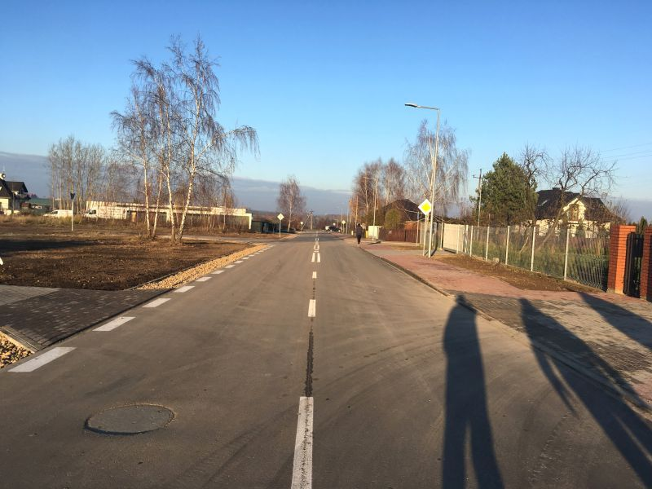
źródło: UMiG w Serocku
Z zakresu kanalizacji sanitarnej w 2019r. rozpoczęto budowę kanalizacji sanitarnej w Borowa Góra - Stasi Las ul. Słoneczna i drogi wewnętrzne. Wybudowano 642 m kanału sanitarnego. W Serocku w ul. Jaśminowej rozpoczęto budowę kanalizacji sanitarnej grawitacyjno-tłoczonej z przepompownią ścieków. Oba zadania dofinansowane z pożyczki z Wojewódzkiego Funduszu Ochrony Środowiska i Gospodarki Wodnej.
Z zakresu zaopatrzenia Gminy w wodę rozpoczęto budowę stacji uzdatniania wody przy
ul. Nasielskiej w Serocku. Wybudowano budynek administracyjno – biurowy z częścią technologiczną, halę magazynową, wiatę stalową, nad parkingiem wybudowano zbiornik czystej wody, wywiercono dwie nowe studnie głębinowe.
Tabela 13. Długość wybudowanej infrastruktury technicznej w 2019 roku
Wyszczególnienie | 2019
Długość zmodernizowanych i przebudowanych ulic [km] | 2,426
Długość wyremontowanych i przebudowanych chodników [km] | 1,165
Liczba skrzyżowań, na których usprawniono organizację ruchu | 7
Długość rozbudowanej sieci kanalizacji sanitarnej | 1512 m
Liczba zmodernizowanych obiektów gminnych | 2
Liczba zbudowanych obiektów użyteczności publicznej | 1
Liczba obiektów użyteczności publicznej poddanych termomodernizacji | 1

Zadania inwestycyjne w zakresie obiektów oświatowych

Zakończono termomodernizację budynku Szkoły Podstawowej w Zegrzu, w ramach zadania wykonano docieplenie ścian zewnętrznych, wymieniono stolarkę okienną, zamontowano instalację fotowoltaiczną. Zadanie dofinansowane ze środków Regionalnego Programu Operacyjnego Województwa Mazowieckiego na lata 2014-2020.

Fot. 2. Budynek szkoły w Zegrzu.
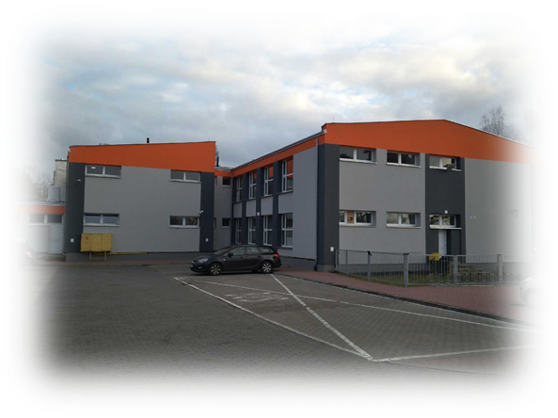
źródło: UMiG w Serocku

Zakończono rozbudowę i modernizację przedszkola w Serocku. W ramach zadania dobudowano budynek parterowy, niepodpiwniczony o powierzchni zabudowy około 256 m2, w którym znalazło się miejsce na salę do zajęć ruchowych o powierzchni ok. 120 m2, sala do integracji sensorycznej, szatnia z łazienką oraz toaleta dla osób niepełnosprawnych. W zakresie zamówienia pojawiło się również wyposażenie obiektu w urządzenia sportowe na sali ruchu, wyposażenie pomieszczeń w takie elementy jak szafki i meble, docieplenie starej części przedszkola, oświetlenie terenu oraz budowa placu zabaw o nawierzchni syntetycznej wyposażonego w urządzenia zabawowe.

Fot. 3. Przedszkole w Serocku.

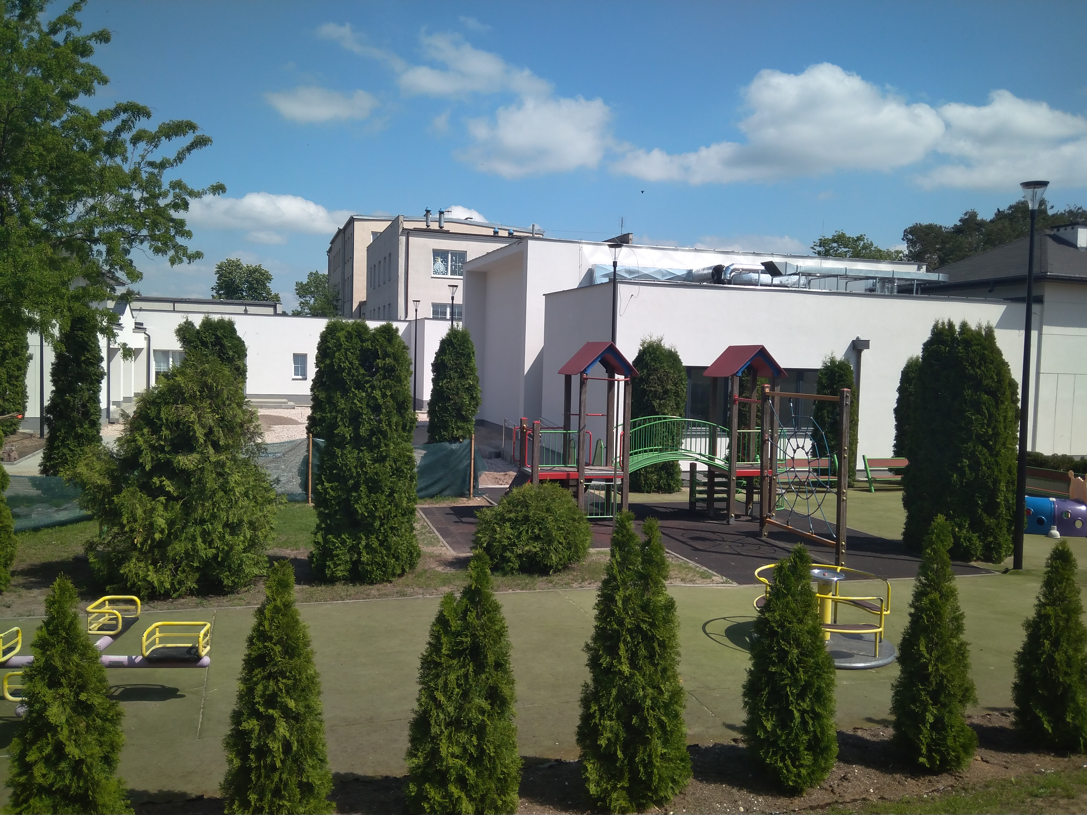
źródło: UMiG w Serocku

Opracowano dokumentację projektową przebudowy łącznika pomiędzy budynkiem Szkoły Podstawowej i Przedszkola w Serocku. Celem tej inwestycji będzie dostosowanie istniejących tam pomieszczeń do funkcji którą pełnią. Obecnie w tej części budynku funkcjonują 3 oddziały przedszkolne biblioteka i mała niefunkcjonalna sala lekcyjna. Po przebudowie powstaną cztery sale z przeznaczeniem dla przedszkolaków (klasy „0”), szatnie, łazienki na każdym piętrze, gabinet terapii zajęciowej oraz niezbędne magazyny. Ponadto w ramach projektu przewiduje się budowę windy gastronomicznej, która umożliwi organizację spożywania posiłków przez przedszkolaków w salach, bez konieczności schodzenia do stołówki szkolnej. Dodatkowo przebudowa zakłada wyodrębnienie obszernej i funkcjonalnej biblioteki dostępnej z części szkolnej. Niewątpliwym atutem przebudowy będzie rozdzielenie przestrzeni przedszkolnej od szkolnej, co z pewnością przełoży się na wzrost bezpieczeństwa najmłodszych dzieci.
Opracowano także koncepcję rozbudowy Szkoły Podstawowej w Jadwisinie. Głównym założeniem jest stworzenie nowoczesnej sali gimnastycznej wraz z zapleczem sanitarnym na miarę potrzeb dzieciaków uczęszczających do tej placówki. I tak w wyniku tej inwestycji szkoła zyska - oprócz dużej sali gimnastycznej, która będzie mogła funkcjonować jako dwie mniejsze o wymiarach 24m x 12m każda - 3 dodatkowe sale lekcyjne, miejsce na przestronną bibliotekę oraz dwa zaplecza magazynowe.
Powstała również koncepcja rozbudowy Zespołu Szkolno-Przedszkolnego w Woli Kiełpińskiej o dodatkowe oddziały przedszkolne. Koncepcja zakłada utworzenie 5 nowoczesnych oddziałów (sal) przedszkolnych – każdy z odrębną łazienką. W ramach rozbudowy powstaną też dodatkowe pomieszczenia do zajęć terapeutycznych oraz magazynowe. Dodatkowo w ramach zadania planuje się wybudowanie windy osobowej, która zwiększy dostępność budynku dla osób niepełnosprawnych.
W Zespole Szkolno – Przedszkolnym w Woli Kiełpińskiej wyremontowano sanitariaty – wykonano zmiany w układzie ścian działowych, wykonano nowe okładziny ścian i posadzek. Zamontowano nową armaturę sanitarną wraz z osprzętem. Przebudowano instalację wodno – kanalizacyjną, centralnego ogrzewania, elektryczną. Wykonano mechaniczną wentylację wyciągową.

Opieka Społeczna

W Szadkach przebudowano budynek usługowy na placówkę Klub Senior+ . Powstała sala klubowa, sala rekreacyjna, wc damskie, męskie, wiatrołap. Powierzchnia całkowita 88,21m2. Klub został wyposażony w biurka, fotele biurowe, krzesła, sofę, ławy, komodę RTV, zabudowę szatniową, zabudowę kuchenną wraz ze sprzętem AGD, sprzęt RTV, zestawy komputerowe z drukarką. Sprzęt rehabilitacyjny - drabinki gimnastyczne, materace gimnastyczne, piłki lekarskie. Zainstalowano instalację alarmową. Zadanie dofinansowane z rządowego programu Senior+.

Tereny rekreacyjne

W ramach zagospodarowania terenu w Zegrzu rozebrano starą przepompownię ścieków, zbiornik betonowy, wykonano drogę z kostki betonowej, teren został wyrównany i obsiany trawą. Teren został przygotowany uprzątnięty a tym samym przygotowany do realizacji planowanej na następne lata inwestycji polegającej na utworzeniu tu terenu rekreacyjnego.
Na placu zabaw w Borowej Górze zamontowano monitoring wizyjny, doposażono plac w urządzenia zabawowe – huśtawki sprężynowe i kolejkę linową. Zadanie współfinansowane w ramach Mazowieckiego Instrumentu Aktywizacji Sołectw 2019.
W ramach doposażenia gminnego terenu rekreacyjnego w Stasim Lesie wykonano monitoring wizyjny, podwyższono piłkochwyty, nasadzono drzewa i krzewy. Zadanie również współfinansowane w ramach Mazowieckiego Instrumentu Aktywizacji Sołectw 2019.

Fot. 4. Plac zabaw w Stasim Lesie.

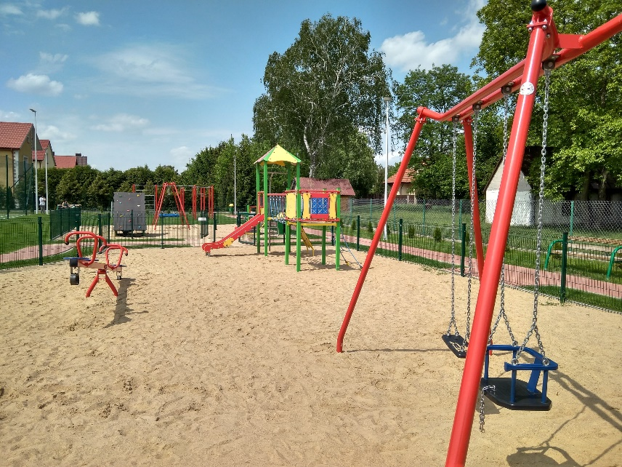
źródło: UMiG w Serocku

Na placu zabaw w Dębinkach zamontowano urządzenia siłowni zewnętrznej.
Przy udziale środków z funduszu sołeckiego w Kani Polskiej wykonano altanę a w Wierzbicy ogrodzenie terenu rekreacyjnego.

Poniesiono wydatki na naprawę i uzupełnienie 289m2 elewacji świetlicy wiejskiej w Szadkach –
Na realizację zadania otrzymano dofinansowanie w ramach „ Mazowieckiego Instrumentu Aktywizacji Sołectw MAZOWSZE 2019”
Drogi i chodniki
Przebudowano nawierzchnię dróg gminnych ul. Chrobrego, Szczygielskiego w Serocku,
Przeprowadzono modernizację drogi gminnej w miejscowości Cupel ul. Arciechowska na którą otrzymano dofinansowanie ze środków budżetu Województwa Mazowieckiego z zakresu budowy i modernizacji dróg dojazdowych do gruntów rolnych w wysokości 165.000,00 zł.
Rozpoczęto przebudowę ul. Książęcej w Jadwisinie. Realizacja zadania jest współfinansowana w ramach Funduszu Dróg Samorządowych. Opracowano dokumentację techniczną na budowę drogi gminnej Jadwisin – Zegrze, budowę ul. Poprzecznej w Borowej Górze, przebudowę ul. Polnej Serock – Wierzbica, przebudowę drogi gminnej w Wierzbicy.
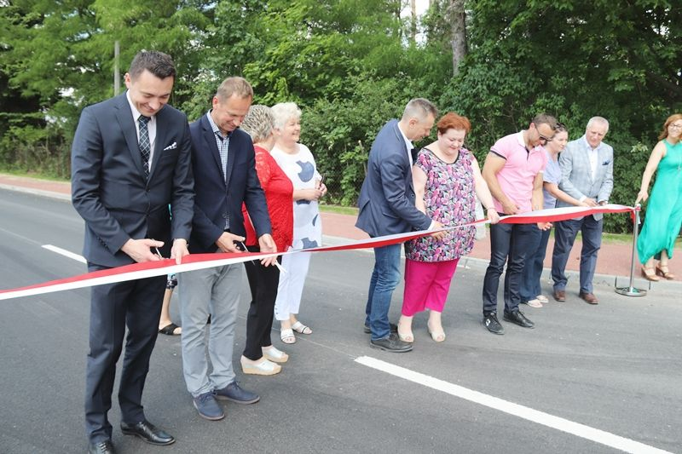
W ramach inwestycji drogowych realizowanych przez innych zarządców na terenie gminy, ważnym przedsięwzięciem zrealizowanym w 2019 roku była modernizacja drogi powiatowej 1807W. Inwestycja była pierwszym etapem przebudowy drogi w Karolinie i obejmowała jej 1,3 kilometrowy odcinek od ulicy Promyka aż do drogi krajowej nr 62. Na tym odcinku ulica otrzymała wzmocnioną nawierzchnię, chodnik dla pieszych oraz odwodnienie. W ramach inwestycji Powiat Legionowski przebudował również zjazdy na posesje mieszkańców. Koszt robót to 2,7 mln złotych z budżetu Powiatu Legionowskiego.
Fot. 5. Otwarcie drogi w miejscowości Karolino.

Długość dróg gminnych z procentowym udziałem nawierzchni
asfaltowych / utwardzonych / nieutwardzonych
114,95 km
Rysunek 8. Procentowy udział nawierzchni w 2019 r.

Długość wszystkich dróg – 114,95 km
w tym
- asfaltowe – 62,486 km
- utwardzone (betonowe, z kostki, tłuczniowe) – 9,16 km
- nieutwardzone (naturalne z gruntu rodzimego, wzmocnione żwirem, żużlem itp.) – 43,927 km

Stan dróg gminnych według Systemu Oceny Stanu Nawierzchni
na podstawie protokołów z przeglądów dróg wykonanych w grudniu 2019r.
- ocena na podstawie parametrów technicznych takich jak :
- Stan spękań
- Równość podłużna
- Koleiny
- Stan powierzchni
- Właściwości przeciwpoślizgowe
A – Stan dobry – nawierzchnie nowe i odnowione nie wymagające remontów,
B – Stan zadawalający - nawierzchnie nie wymagające remontów,
C – Stan niezadawalający – nawierzchnie z uszkodzeniami wymagające zaplanowania remontów
D – Stan zły – nawierzchnie z uszkodzeniami wymagające natychmiastowych remontów

Rysunek 9. Procentowy udział stanu dróg w 2019 r.

Budownictwo komunalne

Zakończono budowę budynku mieszkalnego wielorodzinnego w Jadwisinie. W ramach inwestycji powstało 14 mieszkań o powierzchni od 27,72m2 do 47,65m2. Inwestycja realizowana przy udziale dotacji z Banku Gospodarstwa Krajowego.

Oświetlenie drogowe

Wybudowano oświetlenie w miejscowości Dosin ul. Długa, Serock ul. Orla, Kochanowskiego, Łacha ul. Serocka, Zegrzyńska, Wierzbica. Opracowano dokumentację techniczną na wykonanie oświetlenia dróg gminnych Dębe, Stasi Las ul. Tęczowa, Serock u. Słoneczna Polana, Błękitna, Dosin ul. Oliwkowa, Guty, Bolesławowo, Jachranka. Wymieniono 74 oprawy sodowe na oprawy energooszczędne typu LED w miejscowościach: Jadwisin i Dębe. Inwestycja współfinansowana z pożyczki z WFOŚiGW w wysokości 90.900,00 zł.

Oświata i wychowanie

Gmina realizowała zadania oświatowe wynikające z ustawy Prawo oświatowe, Przepisów wprowadzających ustawę - Prawo oświatowe, z ustawy o systemie oświaty oraz ustawy – Karty Nauczyciela, a także aktów wykonawczych wydanych na ich podstawie prowadząc przedszkola, szkoły podstawowe z oddziałami gimnazjalnymi.
- Jednostki organizacyjne systemu oświaty prowadzone / dotowane przez Miasto i Gminę Serock
- Przedszkola
Zadania oświatowe z tego zakresu gmina realizowała prowadząc: trzy przedszkola, siedem oddziałów przedszkolnych zorganizowanych w szkołach podstawowych, dotując przedszkola niepubliczne działające na terenie gminy, a także zwracając koszty dotacji udzielanej na dzieci przedszkolne korzystające z przedszkoli w innych gminach.

Tabela 13. Liczba oddziałów i liczba dzieci w przedszkolach i oddziałach przedszkolnych prowadzonych przez Miasto i Gminę Serock
Lp. | Nazwa placówki | Rok szkolny 2018/2019
 |  | Liczba oddziałów | Liczba dzieci
1. | Samorządowe Przedszkole im. Krasnala Hałabały w Serocku. | 7 | 175
2. | Samorządowe Przedszkole w Zegrzu | 4 | 93
3. | Przedszkole w Woli Kiełpińskiej | 4 | 100
4. | Oddziały Przedszkolne w Szkole Podstawowej w Serocku | 3 | 74
5. | Oddziały Przedszkolne w Szkole Podstawowej w Jadwisinie | 2 | 48
6. | Oddział Przedszkolny w Szkole Podstawowej w Zegrzu | 1 | 25
 | Razem | 21 (o 1 oddział mniej niż w ub. roku) | 515 (16 wychowanków mniej niż w ub. roku)

Tabela 14. Dzieci objęte edukacją przedszkolną w placówkach prowadzonych przez gminę Serock według wieku
Rok szkolny | 2,5 – latki | 3- latki | 4 - latki | 5 – latki | 6 – latki i wyżej | Razem
2016/2017 | - | 71 | 114 | 129 | 149 | 463
2017/2018 | 3 | 109 | 119 | 143 | 157 | 531
2018/2019 | 2 | 84 | 133 | 133 | 163 | 515
2019/2020 | - | 103 | 108 | 153 | 161 | 525

Najliczniejszą grupę w przedszkolach stanowiły dzieci 5-letnie, liczba dzieci 4-letnich i 3-letnich jest zbliżona. W ostatnich latach zwiększa się zapotrzebowanie na miejsca w przedszkolach, wpływ na to ma dostępność do przedszkola oraz opłaty. Aktualnie każde dziecko w wieku przedszkolnym ma prawo do miejsca w przedszkolu, rodzic nie ponosi opłat za czas pobytu w przedszkolu do 5 godzin dziennie, za pozostały czas opłata wynosi 1 zł za każdą godzinę.
Zapotrzebowanie na miejsca przedszkolne, różnie rozkłada się na terenie gminy i ma związek z gęstością zaludnienia, a także z kierunkami aktywności zawodowej i życiowej rodziców. Największe zapotrzebowanie na miejsca przedszkolne występuje w Serocku. W celu bliższego poznania preferencji rodziców przy wyborze przedszkola, w kwietniu 2019r. przeprowadzono ankietę wśród rodziców ubiegających się o miejsca przedszkolne.
Z analizy ankiet wynika, iż najistotniejszym czynnikiem przy wyborze przedszkola jest:
- odległość przedszkola od miejsca zamieszkania,
wśród innych czynników wskazywano kolejno:
- czas pracy przedszkola,
- oferta edukacyjna przedszkola – interesująco realizowana podstawa programowa,
- baza przedszkolna – rozkład funkcjonalny przedszkola.
W celu zwiększenia dostępności wychowania przedszkolnego, w czerwcu 2019r. Rada Miejska w Serocku podjęła uchwałę pozwalającą na ogłoszenie konkursu ofert dla niepublicznych przedszkoli, które świadczyłyby usługi na warunkach finansowych, organizacyjnych i programowych takich jak przedszkola publiczne. Gmina zobowiązana jest do przeprowadzenia konkursu, jeżeli nie jest w stanie zapewnić dzieciom zgłoszonym podczas rekrutacji, miejsc do wychowania przedszkolnego we własnych placówkach.
Wszystkie dzieci, które z uwagi na wiek objęte były rocznym obowiązkowym wychowaniem przedszkolnym lub prawem do edukacji przedszkolnej - zgłoszone w rekrutacji do przedszkoli, miały zapewnione miejsce w przedszkolach lub oddziałach przedszkolnych w szkołach podstawowych prowadzonych przez Miasto i Gminę Serock.
Na terenie gminy miejsca do wychowania przedszkolnego oferują także niepubliczne placówki.

Tabela 15. Niepubliczne placówki wychowania przedszkolnego funkcjonujące na terenie Gminy Serock - liczba oddziałów i liczba dzieci

Lp. | Nazwa placówki | Rok szkolny 2018/2019
 |  | Liczba oddziałów | Liczba dzieci
1. | Niepubliczne Przedszkole „Wesołe Skrzaty” w Serocku | 3 | 35– w tym z innych gmin było  5 dzieci
2. | Niepubliczne Przedszkole „Magiczny Las” w Stasim Lesie | 1 | 2
 | Ogółem | 4 | 37 – w tym z innych gmin było  5 dzieci

Rodzice korzystają także z placówek przedszkolnych poza terenem gminy w: Nasielsku, Pomiechówku, Winnicy, Warszawie, Legionowie, Somiance, Nieporęcie, Nowym Dworze Mazowieckim, Ząbkach; z których korzystało 69 wychowanków (wg stanu z 30.09.2018r.).Jednocześnie 80 wychowanków spoza gminy Serock uczęszcza do szkół w Serocku (22os.), Zegrzu (56os.) oraz Woli Kiełpińskiej (2os.). Gminy otrzymują na dzieci przedszkolne objęte wychowaniem przedszkolnym dotację, w 2018r. była to kwota 1.370,00 zł na 1 dziecko, rocznie stanowiło to kwotę 560.330,00 zł, a w 2019r. na jedno dziecko była to kwota 1.403,00zł rocznie stanowiło to kwotę 544.364,00 zł.

- Szkoły podstawowe i gimnazja w roku szkolnym 2018/2019

- Szkoły podstawowe

Tabela 16. Organizacja szkół podstawowych z włączonymi gimnazjami
Szkoła Podstawowa w Jadwisinie - ośmioletnia |  | Szkoła Podstawowa w Serocku z włączonymi oddziałami gimnazjalnymi |  | Szkoła Podstawowa w Zegrzu z włączonymi oddziałami gimnazjalnymi |  | Zespół Szkolno – Przedszkolny w Woli Kiełpińskiej
Oddziały | Liczba uczniów | Oddziały | Liczba uczniów | Oddziały | Liczba uczniów | Oddziały | Liczba uczniów
I – 1 | 22 | I - 3 | 66 | I - 2 | 44 | I - 2 | 29,w tym  Ia – 15  Ib – 14
II – 1 | 23 | II - 4 | 71, w tym:  IIa – 17, IIb-19  IIc – 19, IId-16 | II – 2 | 30, w tym:  IIa-15, IIb-15 | II - 2 | 36,w tym  IIa – 18  IIb – 18
III – 1 | 22 | III – 2 | 34, w tym:  IIIa-17, IIIb-17 | III - 1 | 23 | III – 2 | 37,w tym  IIIa-18  IIIb-19
IV – 2 | 46 | IV – 4 | 105 | IV – 2 | 39 | IV – 3 | 63
V – 2 | 39 | V - 4 | 100 | V – 2 | 40 | V – 2 | 45
VI – 2 | 36 | VI – 3 | 73 | VI - 1 | 24 | VI - 2 | 38
VII – 1 | 23 | VII – 2 | 55 | VII - 1 | 29 | VII - 2 | 52
VIII - 1 | 31 | VIII – 3 | 62 | VIII - 1 | 19 | VIII - 2 | 44
11 | 242 | 25+3 | 566  + 64 Gim | 12 + 2 | 248  + 38 Gim | 17+2 | 344  +40 Gim
11/22 śr. | 242 | 28/22,5 śr. | 630 | 14/20,42 śr. | 286 | 19/20,21 śr. | 384

W roku szkolnym 2018/2019 obowiązek szkolny w szkołach podstawowych z oddziałami gimnazjalnymi realizowało 1542 uczniów w 72 oddziałach, z tego w oddziałach gimnazjalnych uczyło się 142 uczniów w 7 oddziałach. W stosunku do roku ubiegłego liczba uczniów zmniejszyła się tylko o 3, ale wzrosła liczba oddziałów szkolnych o jeden.
W najbliższych latach ogólna liczba uczniów uczęszczających do szkół podstawowych, będzie utrzymywała się na poziomie zbliżonym do roku bieżącego, z lekką tendencją do zmniejszania się, z uwagi na to, iż w 8-letniej szkole podstawowej uczy się 9 roczników (efekt wejścia 6-latków w system szkolny).
Utworzona sieć szkół podstawowych wraz z określonymi obwodami szkolnymi zapewnia uczniom miejsca do realizacji obowiązku szkolnego. Przy czym, na liczbę uczniów szkoły wpływa gęstość zaludnienia na obszarze obwodu szkolnego, a nie jego wielkość. Funkcjonujące na terenie gminy szkoły podstawowe różnią się wielkością. Dwie szkoły mają zbliżoną liczbę uczniów po ok. 250 (SP Jadwisin, SP Zegrze). Jedna szkoła ma ok. 560 uczniów, co stanowi ok. 40% ogółu uczniów, oraz jedna zorganizowana w zespół z przedszkolem ma ok. 340 uczniów.
W ostatnich latach zmniejsza się liczebność uczniów w klasach w każdej ze szkół. Ma to związek z ograniczeniem ustawowym limitu uczniów w klasach I-III do 25 uczniów (etap planowania) oraz liczbą uczniów zamieszkałych w obwodzie.
- Edukacja uczniów ze specjalnymi potrzebami edukacyjnymi
Kształceniem specjalnym obejmuje się dzieci i młodzież niepełnosprawną oraz niedostosowaną społecznie i zagrożoną niedostosowaniem społecznym, wymagającą specjalnej organizacji nauki
i metod pracy. Na terenie gminy kształcenie tej grupy uczniów odbywało się w szkołach ogólnodostępnych oraz w jednym oddziale integracyjnym w Szkole Podstawowej w Serocku.
W roku szkolnym 2018/2019 – 33 uczniów oraz 10 wychowanków z orzeczeniami o potrzebie kształcenia specjalnego (stan 30.09.2018r.) pobierało naukę w placówkach oświatowych na terenie gminy.
Liczba uczniów z orzeczeniami o potrzebie kształcenia specjalnego utrzymała się na porównywalnym poziomie, jak w roku ubiegłym.
Dla każdego ucznia z orzeczeniem został opracowany Indywidualny Program Edukacyjno-Terapeutyczny. Każdemu uczniowi przydzielono dodatkowe co najmniej 2 godziny na zajęcia rewalidacyjne, w większości prowadzone indywidualnie (1:1) oraz wsparcie w formie pomocy psychologiczno-pedagogicznej, a także dostosowano warunki nauki w szkole dla potrzeb uczniów.
Przedszkola i szkoły kupowały wyposażenie specjalistyczne oraz pomoce dydaktyczne dla uczniów ze specjalnymi potrzebami edukacyjnymi. W Zespole Szkolno – Przedszkolnym w Woli Kiełpińskiej dostosowano toaletę szkolną dla potrzeb uczniów niepełnosprawnych – poruszających się na wózku. W szkołach i przedszkolach zatrudniono nauczycieli, którzy posiadają kwalifikacje w zakresie pedagogiki specjalnej do indywidualnego wsparcia uczniów niepełnosprawnych z autyzmem, zespołem Aspergera. Nauczyciele oraz rady pedagogiczne podnosiły swoje kompetencje w zakresie pracy z dzieckiem niepełnosprawnym - wykaz w części – Kadra pedagogiczna, doskonalenie zawodowe nauczycieli (cz. III)
Nadal występują problemy z pozyskaniem do pracy z uczniem posiadającym orzeczenie o potrzebie kształcenia specjalnego specjalistów, którzy posiadają kwalifikacje a zwłaszcza doświadczenie w prowadzeniu zintegrowanych działań i zajęć określonych w indywidualnym programie dla ucznia. Uczniowie z orzeczeniami o niepełnosprawności korzystali także z placówek poza terenem gminy, w tym 2 wychowanków i 21 uczniów uczęszczało do Powiatowego Zespołu Szkół i Placówek Specjalnych w Legionowie, jeden do Ośrodka Rewalidacyjnego w Warszawie i dwóch do Ośrodka Szkolno- wychowawczego w Pułtusku.

3. Wyniki nadzoru pedagogicznego sprawowanego przez Mazowieckiego Kuratora Oświaty
- Kontrole planowe i doraźne
źródło: informacja Kuratorium Oświaty w Warszawie

Tabela 17. Kontrole planowe i doraźne
Lp | Nazwa szkoły | Rodzaj kontroli, zakres | Zalecenia
1. | Szkoła Podstawowa im. M. Kopernika w Serocku | Kontrola doraźna: Zgodność z przepisami prawa przestrzegania praw dziecka w kontekście sprawy zgłoszonej przez rodzica | wydano zalecenia
2. | Szkoła Podstawowa im. Mikołaja Kopernika w Serocku | Kontrola doraźna: realizacja podstawy programowej w roku szkolnym 2018/2019 | wydano zalecenia
3. | Szkoła Podstawowa im. Wojska Polskiego w Zegrzu | Kontrola doraźna: Realizacja podstawy programowej w roku szkolnym 2018/2019 | nie wydano zaleceń

- Zakres monitorowania
Realizacja podstawy programowej w roku szkolnym 2018/2019:
- Samorządowe Przedszkole im. Krasnala Hałabały w Serocku,
- Samorządowe Przedszkole w Zegrzu,
- wszystkie szkoły podstawowe.
Dyrektorzy ww. przedszkoli wypełniali ankietę na platformie Systemu Ewaluacji Oświaty, w której wskazywali, że w ich ocenie realizacja podstawy programowej w roku szkolnym 2018/2019 nie jest zagrożona, oraz że nauczyciele i rodzice nie zgłaszali zagrożenia jej nierealizowania.
W roku szkolnym 2018/2019 w mieście i gminie Serock nie prowadzono kontroli planowych oraz ewaluacji zewnętrznych w szkołach i przedszkolach.

4. Kadra pedagogiczna i doskonalenie zawodowe nauczycieli

Proces edukacyjno-wychowawczy realizowało w sumie 208 nauczycieli, zatrudnionych na 186,50 etatach, w tym: w pełnym wymiarze zatrudnionych było 167 nauczycieli oraz 41 w niepełnym wymiarze.

Tabela 18. Liczba nauczycieli w szkołach i przedszkolach
Nazwa placówki | Ogółem |  | Liczba nauczycieli (wg stopnia awansu zawodowego)
 | liczba etatów | liczba nauczycieli | dyplomowanych | mianowanych | kontraktowych | stażystów
SP w Serocku | 65,6 | 68 | 31 (46%) | 11 | 20 | 6
SP w Jadwisinie | 26,40 | 32 | 13 (41%) | 8 | 8 | 3
SP w Zegrzu | 28,05 | 33 | 10 (30%) | 14 | 7 | 2
ZSP w Woli Kiełpińskiej | 40,86 | 44 | 25 (57%) | 11 | 8 | -
Przedszkole w Serocku | 15,95 | 18 | 10 (56%) | 3 | 2 | 3
Przedszkole w Zegrzu | 9,64 | 13 | 2 (15%) | 5 | 6 | -
RAZEM | 186,50 | 208 | 91 | 52 | 51 | 14

Z danych zawartych w tabeli wynika, iż najwięcej nauczycieli dyplomowanych było w Zespole Szkolno – Przedszkolnym w Woli Kiełpińskiej oraz Przedszkolu w Serocku, a tylko 2 nauczycieli dyplomowanych było w Przedszkolu w Zegrzu. Ponadto w Szkole Podstawowej w Jadwisinie było najwięcej nauczycieli zatrudnionych w niepełnym wymiarze zajęć, następnie w Szkole Podstawowej w Zegrzu, na co wpływ miały zmiany wynikające z reformy systemu oświaty.

Rysunek 10. Liczba nauczycieli w szkołach wg stopnia awansu zawodowego 2018/2019

Wśród nauczycieli zatrudnionych w gminie najliczniejszą grupę stanowili nauczyciele dyplomowani - 44%. Zatrudniano porównywalną ilość nauczycieli mianowanych 25% i kontraktowych - 24%. Nauczyciele stażyści stanowili 7% zatrudnionych. W porównaniu z ubiegłym rokiem szkolnym zwiększyła się liczba zatrudnionych nauczycieli kontraktowych i mianowanych, zmniejszyła się liczba zatrudnionych nauczycieli stażystów i dyplomowanych. W roku szkolnym 2018/2019 - 4 nauczycieli uzyskało stopień nauczyciela mianowanego oraz 4 nauczycieli uzyskało stopień nauczyciela dyplomowanego.
W związku z kończącymi się kadencjami dyrektorów podjęto następujące działania:
- przeprowadzono konkurs na stanowisko dyrektora Szkoły Podstawowej im. M. Kopernika w Serocku, który wyłonił kandydata na stanowisko dyrektora. Burmistrz powierzył stanowisko na 5 lat szkolnych.
Konkurs na stanowisko dyrektora Szkoły Podstawowej im. Wojska Polskiego w Zegrzu nie wyłonił kandydata. Burmistrz powierzył stanowisko na 10 m-cy dotychczasowemu wicedyrektorowi szkoły.
W kwietniu 2019r. nauczyciele większości szkół i jednego przedszkola podjęli strajk, w którym obok postulatów płacowych przedstawiono także problemy dotyczące organizacji i warunków pracy nauczycieli. Organ prowadzący 21 maja 2019r. zorganizował spotkanie z przedstawicielami nauczycieli, w celu omówienia problemowych zagadnień.

Doskonalenie zawodowe nauczycieli
W budżecie Miasta i Gminy Serock wyodrębnione zostały środki na dofinansowanie doskonalenia zawodowego nauczycieli w wysokości 0,8% planowanych rocznych środków przeznaczonych na wynagrodzenie osobowe nauczycieli tj. 75 511,00 zł., środki na dofinansowanie doskonalenia przekazano do planów finansowych poszczególnych placówek.
Zgodnie z Zarządzeniem Burmistrza Miasta i Gminy Serock z dnia 26 lutego 2019r. nauczyciele mogli zdobywać nowe kwalifikacje oraz doskonalić swoje kompetencje niezbędne do podnoszenia jakości kształcenia w szkołach.
Rodzaje szkoleń i ich formy przedstawia załącznik nr 2 do Informacji o stanie realizacji zadań oświatowych przez gminę Miasto i Gmina Serock za rok szkolny 2018/2019.
W roku szkolnym 2018/2019 nauczyciele mogli skorzystać z dofinansowania opłat za kształcenie na studiach magisterskich, podyplomowych dających możliwość nauczania drugiego przedmiotu w tym: geografii, katechezy, techniki, informatyki i muzyki uzyskania kwalifikacji w zakresie pedagogiki specjalnej, szczególnie do pracy z dziećmi posiadającymi orzeczenie o potrzebie kształcenia specjalnego – praca z dzieckiem z Autyzmem i zespołem Aspergera.
Z możliwości dofinansowania opłat za kształcenie pobierane przez szkoły wyższe w roku szkolnym 2018/2019 skorzystało 8 nauczycieli ze szkół podstawowych.
Tabela 19. Wykaz dofinansowania w poszczególnych placówkach w roku szkolnym 2018/2019
Lp. | Nazwa placówki | Liczba nauczycieli | Nazwa szkoły/ uczelni | Dofinansowana specjalność
1. | Szkoła Podstawowa w Serocku | 2 | Akademia Pedagogiki Specjalnej im. Marii Grzegorzewskiej, Ośrodek Studiów Podyplomowych i Kursów w Warszawie  Szkoła Wyższa im. Pawła Włodkowica. Instytut Kształcenia Podyplomowego w Płocku | Kształcenie uczniów z niepełnosprawnością  Pedagogika specjalna- edukacja i rehabilitacja osób z Autyzmem i Zespołem Aspergera.
2. | Szkoła Podstawowa w Jadwisinie
3. | ZSP w Woli Kiełpińskiej | 2 | Centrum Kształcenia Podyplomowego Akademia Humanistyczno – Ekonomiczna w Łodzi .  Wyższa Szkoła Społeczno – Ekonomiczna im. Wincentego Pola w Lublinie. | Informatyka z elementami e– learningu  Technika dla nauczycieli
4. | Szkoła Podstawowa w Zegrzu | 4 | Akademia Pedagogiki Specjalnej im. Marii Grzegorzewskiej. Ośrodek Studiów Podyplomowych i Kursów w Warszawie.  Szkoła Wyższa im. Paweł Włodkowica. Instytut Kształcenia Podyplomowego w Płocku  Wyższa Szkoła Zarządzania i Przedsiębiorczości w Wałbrzychu.  Papieski Wydział Teologiczny w Warszawie | Pedagogika specjalna- terapia pedagogiczna  Muzyka  Geografia – specjalność nauczycielska  Studia teologiczno – katechetyczne – nauczyciel katecheta
5. | Samorządowe Przedszkole w Serocku
6. | Samorządowe Przedszkole w Zegrzu

- Pomoc materialna dla uczniów o charakterze socjalnym
Tabela 20. Liczba uczniów korzystających z różnych form pomocy w roku szkolnym 2018/2019
w poszczególnych placówkach.

Forma pomocy | SP  Jadwisin | SP Serock | ZSP w Woli Kiełpińskiej | SP w Zegrzu | Przedszkole w Zegrzu | Przedszkole w Serocku | Ogółem
Obiady z programu „Posiłek w szkole i w domu” obiady/ogół żywionych  % obiadów bezpłatnych | 9/146  6% | 37/261  14% | 35/161  22% | 9/157  6% | 2/59  4% | 8/196  4% | 100/980  10%
Stypendia szkolne i socjalne | SP - 10 | SP - 22 | SP - 36 | SP - 2 | - | - | Razem  SP - 70

W tabeli przedstawiono formy pomocy materialnej, które w roku szkolnym 2018/2019 kierowane były do uczniów z rodzin znajdujących się w trudnej sytuacji materialnej lub życiowej. W porównaniu z ubiegłym rokiem spadła ilość uczniów korzystająca z bezpłatnego posiłku w ramach środków pomocy społecznej.

Programy:
„Program dla szkół” ma na celu skuteczne promowanie wśród uczniów zdrowej diety bogatej w owoce i warzywa oraz produkty mleczne. Programem objęte są dzieci z klas I-V szkół podstawowych, które otrzymują w szkole dwa razy w tygodniu porcje owocowo-warzywne; świeże owoce (jabłka, śliwki), świeże warzywa (marchew, rzodkiewka, papryka, pomidorki koktajlowe) oraz produkty mleczne które otrzymują dzieci trzy razy w tygodniu; mleko i jogurty naturalne.
Stypendia szkolne
O stypendium szkolne mogli ubiegać się uczniowie z rodzin, w których wysokość dochodu na osobę nie przekroczyła kwoty, o której mowa w art.8 ust.1 pkt 2 ustawy z dnia 12.03.2004r. o pomocy społecznej, tj 528,00zł. W roku szkolnym 2018/2019 stypendium otrzymało 70 uczniów. Gmina wydatkowała 15.519,67 zł. Przeciętna miesięczna wysokość stypendium wyniosła 221,71 zł. i mogła być przeznaczona na potrzeby edukacyjne lub socjalno-bytowe, które nie mogą być zaspokojone z powodu trudnej sytuacji materialnej rodziny.
Bezpłatne podręczniki i materiały ćwiczeniowe
W roku szkolnym 2018/2019 bezpłatne podręczniki i materiały ćwiczeniowe otrzymali uczniowie II, V, VIII klasy szkoły podstawowej.
Na zakup podręczników oraz materiałów edukacyjnych i ćwiczeniowych gmina/szkoła otrzymały dotację w wysokości 156.842,98 zł. Podręczniki mają być użytkowane przez 3 lata i są własnością szkół, które wypożyczają je uczniom.

- Dowożenie uczniów i wychowanków
Gmina realizuje obowiązek zapewnienia bezpłatnego transportu i opieki w czasie przewozu, ponieważ droga dziecka z domu do szkoły przekracza odległości ustawowe oraz miejscami uzasadniają to względy bezpieczeństwa. W ubiegłym roku szkolnym dowożono ok. 890 uczniów oraz wychowanków objętych obowiązkiem przedszkolnym, w tym 15 uczniów niepełnosprawnych było dowożonych przez rodziców, którym zwracano koszty dowożenia.
Gmina realizowała obowiązek dowożenia zbiorowego przez zakup usług przewozowych u firm wyłonionych w drodze przetargu nieograniczonego.

Tabela 21. Organizacja dowożenia uczniów/wychowanków do szkół/przedszkoli dane:
 | Wychowankowie przedszkoli/oddziałów przedszkoli  (dzieci 5-6 letnie) | Uczniowie szkół podstawowych | Uczniowie niepełnosprawni dowożeni do innych szkół niż obwodowa | Razem
Liczba uczniów/wychowanków przewożonych na koszt gminy | 72 | 785 | 31 | 888
w tym: | - | - | - | -
przejazd usługą przewozową – „autobus szkolny”, | 72 | 785 | 16 | 873
Dowóz przez rodziców ze zwrotem kosztów | - | - | 15 | 15

- Projekty i programy wspomagające rozwój i edukację dzieci
i młodzieży
- Projekty i programy realizowane przez Zespół Obsługi Szkół i Przedszkoli w Serocku i szkoły:
Projekt „Kluby Kluczowych Kompetencji” współfinansowany ze środków Unii Europejskiej w ramach Europejskiego Funduszu Społecznego
Projekt realizowany od 1 stycznia 2019r. Zadania zrealizowane w roku szkolnym 2018/2019:
- od lutego do czerwca 2019r. w 4 szkołach podstawowych prowadzone były zajęcia rozwijające dla uczniów, obejmujące:
- zajęcia wyrównawcze,
- zajęcia rozwijające umiejętności posługiwania się językami obcymi,
- zajęcia rozwijające kompetencje matematyczno – przyrodnicze,
- zajęcia rozwijające kompetencje informatyczne,
Zajęciami objętych było 585 uczniów w 43 grupach. Do realizacji zajęć zakupiono:
5 komputerów przenośnych, 105 tabletów, 60 zestawów robotów edukacyjnych, 5 zestawów obejmujących: komputer przenośny, tablicę interaktywną i projektor, 7 szaf do ładowania i przechowywania tabletów, 3 szafy do ładowania i przechowywania komputerów przenośnych, wyposażenie do pracowni matematycznych i przyrodniczych za kwotę 114.000,00 zł, podręczniki do nauki języków obcych, pomoce dydaktyczne do zajęć wyrównawczych oraz drobne materiały piśmiennicze do prowadzenia zajęć.
Przeszkolono łącznie 90 nauczycieli w następujących blokach tematycznych:
- Jak efektywnie rozwijać kompetencje językowe uczniów? (8 nauczycieli)
- Jak nauczać metodą eksperymentu? (16 nauczycieli)
- Kompetencje cyfrowe (60 nauczycieli)
- Jak nauczać programowania? (6 nauczycieli informatyków).
Program „Umiem pływać w gminie Serock” dofinansowany ze środków Ministerstwa Sportu i Turystyki; w roku 2018 oraz 2019
- w okresie IX – XII 2018r, w programie uczestniczyło 72 uczniów klas II i III ze szkół podstawowych w Serocku i Jadwisinie.
- w okresie II – VI 2019r. w programie uczestniczyło 105 uczniów klas I, II, III ze szkół podstawowych: w Serocku, w Woli Kiełpińskiej oraz w Zegrzu.
Uczestnicy programu realizowali zajęcia w wymiarze 20 godzin na basenie, raz w tygodniu po 1 godzinie zajęć oraz w okresie IX – XII część zajęć odbywała się raz w tygodniu po 2 godziny zajęć; w Jachrance lub Stanisławowie Pierwszym gm. Nieporęt. Uczestnictwo uczniów w programie jest bezpłatne.
Organizacja wypoczynku zimowego
W okresie ferii zimowych Zespół Obsługi Szkół i Przedszkoli w Serocku zorganizował zimowisko w formie półkolonii na bazie Szkoły Podstawowej w Serocku.
W pierwszym tygodniu ferii z oferty korzystało 15 wychowanków,
W drugim tygodniu ferii z oferty skorzystało 12 wychowanków.
Oferta zawierała zajęcia stacjonarne i wyjazdowe, wyżywienie; była częściowo odpłatna dla rodziców.
Program SKS – dofinansowany ze środków Ministerstwa Sportu i Turystyki
- organizator programu Unia Związków Sportowych Warszawy i Mazowsza.
Program skierowany jest do uczniów szkół i pozwala na podejmowanie dodatkowej aktywności fizycznej realizowanej w formie zajęć sportowych i rekreacyjnych pod opieką nauczyciela prowadzącego zajęcia wychowania fizycznego w danej szkole.
W okresie IX – XII 2018r. oraz w okresie I – VI 2019r. udział w programie wzięły szkoły: Szkoła Podstawowa w Jadwisinie, Szkoła Podstawowa w Zegrzu, Zespół Szkolno – Przedszkolny w Woli Kiełpińskiej.
Program rozwoju chórów szkolnych Narodowego Forum Muzyki „Śpiewająca Polska”
- projekt dofinansowany ze środków Narodowego Forum Muzyki na prowadzenie zajęć chóru szkolnego oraz szkolenie dyrygenta, w programie udział brała Szkoła Podstawowa w Zegrzu.
- Osiągnięcia edukacyjne i sportowe uczniów
źródło: informacje ze szkół
Konkursy przedmiotowe, olimpiady tematyczne i interdyscyplinarne –
ogłoszone przez Mazowieckiego Kuratora Oświaty:
Szkoła Podstawowa w Serocku – konkurs języka angielskiego – finalista kl. VIII
Szkoła Podstawowa w Jadwisinie - „ Kartka dla Niepodległej” – wyróżnienie
Inne konkursy, turnieje o zasięgu co najmniej powiatowym, osiągnięcia sportowe - zajęcie I, II, III miejsca lub zdobycie wyróżnienia – załącznik nr 3 do Informacji o stanie realizacji zadań oświatowych.
- Kontrola spełniania obowiązku nauki

W roku szkolnym 2018/2019 monitorowano spełnianie obowiązku nauki dla dzieci urodzonych w latach 2001, 2002 oraz 2003r.
Na terenie gminy Serock liczba zameldowanej młodzieży w wieku 16-18 lat wyniosła 442:
obwód Serock – 179 uczniów,
obwód Zegrze – 73 uczniów,
obwód Wola Kiełpińska – 131 uczniów,
obwód Jadwisin – 59 uczniów.
Informacje o realizacji obowiązku nauki przez 432 uczniów zameldowanych na terenie Miasta i Gminy Serock pozyskano od dyrektorów szkół podstawowych z terenu Miasta i Gminy Serock, ze szkół ponadpodstawowych, w których rozpoczęli naukę uczniowie od września 2018r. oraz od rodziców. Ze zgromadzonych danych wynika, że 4 osoby przebywają za granicą, a co do innych 6 osób nie ma informacji na temat spełniania przez nich obowiązku nauki, gdyż nie znany jest ich obecny adres zamieszkania.
- Dofinansowanie pracodawcom kosztów kształcenia młodocianych pracowników
Pracodawcom, którzy zawarli umowy o pracę z młodocianymi pracownikami w celu przygotowania zawodowego przysługiwało dofinansowanie kosztów kształcenia.
Po zakończeniu przygotowania zawodowego, zdaniu egzaminu czeladniczego lub egzaminu potwierdzającego uzyskanie kwalifikacji zawodowych przez młodocianego, pracodawca składał wniosek o dofinansowanie kosztów kształcenia. Burmistrz Miasta i Gminy Serock na podstawie art. 122 ustawy z dnia 14 grudnia 2016 r. Prawo oświatowe przyznawał dofinansowanie w drodze decyzji.
W roku szkolnym 2018/2019 wydano 10 decyzji w sprawie dofinansowania kosztów kształcenia młodocianych pracowników zamieszkałych na terenie Miasta i Gminy Serock. Wysokość kwoty dofinasowania zależała od okresu kształcenia młodocianego i wynosiła:
1) w przypadku nauki zawodu - do 8081 zł przy okresie kształcenia wynoszącym 36 miesięcy, jeżeli okres kształcenia był krótszy niż 36 miesięcy, kwota dofinansowania wypłacana była w wysokości proporcjonalnej do okresu kształcenia;
2) w przypadku przyuczenia do wykonywania określonej pracy - do 254 zł za każdy pełny miesiąc kształcenia.
Łączna kwota przyznanego dofinansowania pracodawcom w powyższym okresie wyniosła 58.029,16 zł i w przypadku podmiotów prowadzących działalność gospodarczą stanowiła pomoc de minimis. W związku z powyższym podmioty prowadzące działalność gospodarczą w rozumieniu unijnego prawa zobowiązane były także do złożenia dokumentów na podstawie, których możliwe było ustalenie prawa do udzielenia wsparcia stanowiącego pomoc de minimis i wydania zaświadczenia o wysokości pomocy.

- Inwestycje i remonty w placówkach oświatowych
Tabela 22. Inwestycje i kwoty w danej placówce
Lp | Nazwa placówki | Inwestycja / remont | Kwota
1. | Samorządowe Przedszkole im. Krasnala Hałabały  w Serocku | Rozbudowa budynku o salę sportowo – rekreacyjną z zapleczem i salą specjalistyczną wraz z placem zabaw. Inwestycja zakończona w VIII 2019r. | 2.000.541,38 zł.
2. | Szkoła Podstawowa w Zegrzu | Kontynuacja remontu / termomodernizacji budynku – II etap rozszerzony o panele fotowoltaiczne, wymianę stolarki okiennej i docieplenie dachu. | 1.814.517,77 zł.  +  1.092.356,00 zł.
3. | Zespół Szkolno – Przedszkolny w Woli Kiełpińskiej | Remont sanitariatów w budynku zespołu | 19.800,00 zł. projekt  467.943,12 zł.  wykonanie

Inwestycje i remonty w szkołach i przedszkolach
Środki na inwestycje i remonty zostały przeznaczone przede wszystkim na wykonanie prac podnoszących stan techniczny i funkcjonalny bazy oświatowej. Wykonano następujące inwestycje i remonty:
- Zakończono termomodernizację budynku Szkoły Podstawowej w Zegrzu, obejmująca: docieplenie ścian budynku, remont pokrycia dachu z obróbkami, wymianą okien, wymianą instalacji elektrycznej, remont pomieszczeń wewnętrznych po robotach elektrycznych, remont gabinetów specjalistycznych i sali gimnastyczne, zamontowano instalację fotowoltaiczną.
- Zakończono rozbudowę i modernizację przedszkola w Serocku. W ramach zadania dobudowano budynek parterowy, niepodpiwniczony o powierzchni zabudowy około 256 m2, w którym znalazło się miejsce na salę do zajęć ruchowych o powierzchni ok. 120 m2, sala do integracji sensorycznej, szatnia z łazienką oraz toaleta dla osób niepełnosprawnych.
- W Zespole Szkolno – Przedszkolnym w Woli Kiełpińskiej wyremontowano sanitariaty – wykonano zmiany w układzie ścian działowych, wykonano nowe okładziny ścian i posadzek. Zamontowano nową armaturę sanitarną wraz z osprzętem. Przebudowano instalację wodno – kanalizacyjną, centralnego ogrzewania, elektryczną. Wykonano mechaniczną wentylację wyciągową.

Fot. 6. Termomodernizacja budynku Szkoły Podstawowej w Zegrzu
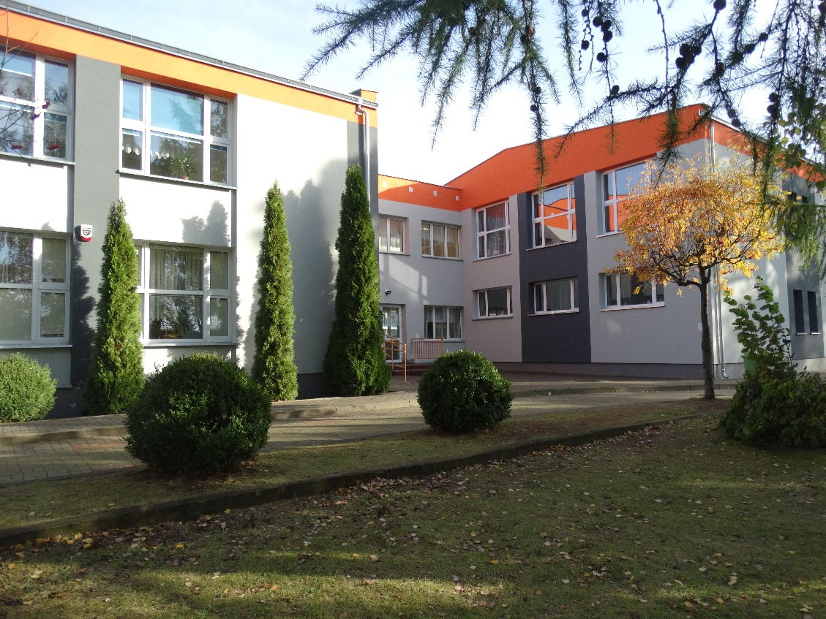
źródło: Zespół Obsługi Szkół i Przedszkoli
Fot. 7. Modernizacja Sali gimnastycznej w Zespole Szkolno-Przedszkolnym w Woli Kiełpińskiej
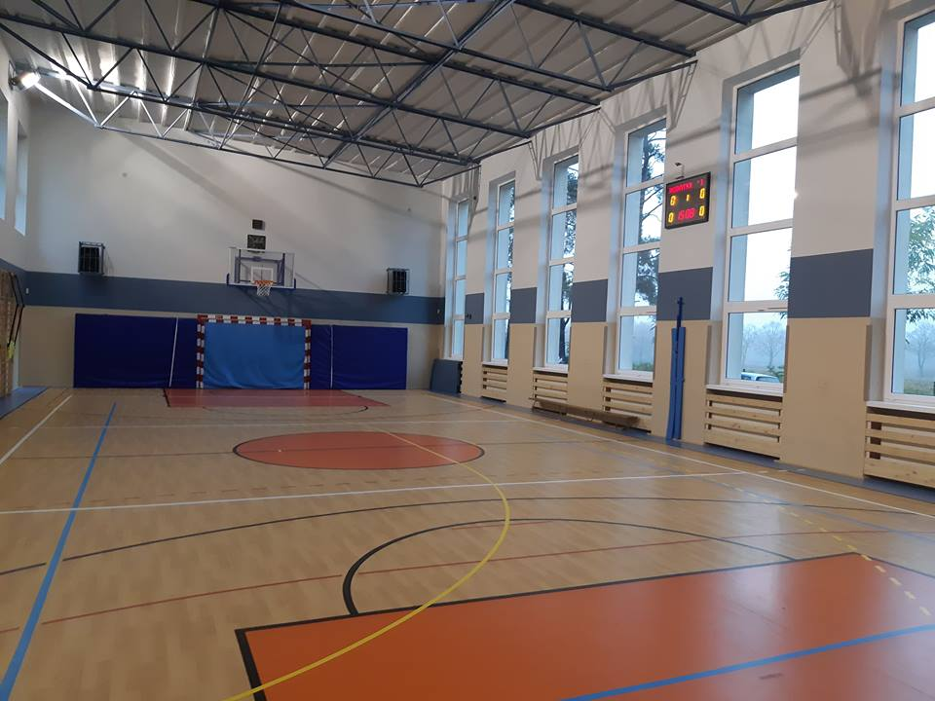
źródło: Zespół Obsługi Szkół i Przedszkoli

Kultura, sport i rekreacja
Centrum Kultury i Czytelnictwa
Centrum Kultury i Czytelnictwa jest samorządową instytucją kultury, której podstawową rolą jest upowszechnianie kultury i czytelnictwa zaspokajając różnorodne potrzeby kulturalne, edukacyjne i wychowawcze mieszkańców Miasta i Gminy Serock. W swojej działalności jednostka organizowała wydarzenia o różnym charakterze: teatralnym, historycznym, artystycznym, muzycznym, rozrywkowo – rekreacyjnym.
Głównym celem działania jest prowadzenie wielokierunkowej działalności rozwijającej potrzeby kulturalne mieszkańców oraz upowszechnianie i promocja kultury lokalnej w kraju.
Kalendarz wydarzeń Centrum Kultury i Czytelnictwa jest bogaty zarówno
w wydarzenia organizowane samodzielnie przez jednostkę, jak również wydarzenia współorganizowane, wspierające instytucje oraz organizacje społeczne w koordynacji działań rozrywkowo–rekreacyjnych, co przyczynia się do lepszego zaspokajania potrzeb kulturalnych mieszkańców Miasta i Gminy Serock.
W 2019 r. Centrum Kultury i Czytelnictwa było organizatorem 81 przedsięwzięć oraz współorganizatorem 96 wydarzeń kulturalnych na terenie Miasta i Gminy Serock.
Szczegółowy rodzaj wydarzeń oraz ilości przedstawia poniższa tabela.

Tabela 23. Wydarzenia organizowane przez CKiCZ w liczbach
Status | Rodzaj wydarzenia | Liczba wydarzenia | Liczba uczestników
organizator | koncerty | 14 | 358
 | konkursy | 5 | 3600
 | przeglądy artystyczne | 3 | 468
 | prelekcje, spotkania, wykłady | 3 | 3580
 | warsztaty | 11 | 230
 | pokazy teatralne | 14 | 478
 | wystawy | 10 | 259
 | imprezy turystyczne i sportowo - rekreacyjne | 10 | 1513
 | inne | 4 | 320
 | seanse filmowe | 7 | 500
Suma |  | 81 | 11306
współorganizator | koncerty | 21 | 797
 | prelekcje, spotkania, wykłady | 8 | 800
 | warsztaty | 1 | 3110
 | pokazy teatralne | 17 | 571
 | wystawy | 3 | 125
 | imprezy turystyczne i sportowo - rekreacyjne | 3 | 1436
 | inne | 26 | 520
 | seanse filmowe | 9 | 3810
Suma |  | 96 | 11169
Suma końcowa |  | 177 | 22475

Działalność Centrum Kultury odbywa się na różnych płaszczyznach. Z wymienionych powyżej przedsięwzięć można wyszczególnić wydarzenia, które miały miejsce wewnątrz budynku np. sali Centrum Kultury i biblioteki oraz te, które odbyły się w plenerze – głównie
w okresie letnim. Łączna ilość wydarzeń plenerowych to 73 imprezy.
W ramach w/w przedsięwzięć można również wymienić wydarzenia, które były organizowane zarówno w sali jak i w plenerze, ale były to imprezy biletowane, tj. warsztaty, pokazy teatralne, liczne działania w ramach akcji Zima i Lato w Mieście. Łącznie możemy wyróżnić 21 przedsięwzięć biletowanych z płatnym wstępem.
Dochody z wpłat i sprzedaży biletów na organizowane imprezy i koncerty (w tym zima i lato w mieście) wyniosły – 52 618,15 zł.
Na organizację imprez dla mieszkańców Miasta i Gminy Serock wydatkowano łącznie 351 590,92 zł.
Szczegółowy wykaz wszystkich wydarzeń zawierają poniższe tabele.

W 2019 r. Centrum Kultury było organizatorem 81 przedsięwzięć kulturalnych.
Tabela 24. Wydarzenia organizowane przez CKiCZ
Rodzaj wydarzenia | Data | Nazwa wydarzenia
koncerty | 2019-05-25 | Koncert Patrycja Markowska z Zespołem, "Dr. Rock, Orkiestra "Vistula River Brass Band", Teatr Piosenki Elżbiety Zapendowskiej, Zespół "In Canto", Zespół "Kantyczki"
 | 2019-06-09 | Koncert instrumentalny, Chór "Cantores Adalberti" - Galowy Koncert Laureatów XVIII Przeglądu Amatorskiej Twórczości Scenicznej
 | 2019-06-22 | Koncert Zespołu "EKT Gdynia", "SMS Skubianka" - Wianki
 | 2019-06-30 | Fontanna Muzyki -"Grzeczni Chłopcy"
 | 2019-07-21 | Fontanna Muzyki - "Acoustic Warsaw Band"
 | 2019-08-01 | Koncert Zespołu "DESA" z Pomiechówka
 | 2019-08-11 | Fontanna Muzyki - "Muzyka Barokowa"
 | 2019-08-25 | Fontanna Muzyki - "Muzyka wszechświata"
 | 2019-09-01 | Koncert chóru "Cantores Adalberti"
 | 2019-09-15 | Koncert muzyki kameralnej dla dzieci
 | 2019-10-06 | Koncert "Teatru Piosenki Elżbiety Zapendowskiej" - II Nadnarwiańskie Spotkania ze Sztuką
 | 2019-10-26 | Koncert Zespołu "DESA" - Dzień Seniora
 | 2019-11-03 | Koncert "Krzysia Górniak Quartet" - Zaduszki Jazzowe
 | 2019-11-11 | Koncert Trio "Polonia Semper Fidelis" - Św. Odzyskania Niepodległości
Suma |  | 14
pokazy teatralne | 2019-01-20 | Spektakl "Bajki z morałem De la Fontain"
 | 2019-01-28 | Teatrzyk "Wiślana Opowieść"
 | 2019-02-04 | Teatr Tup Tup "Świat cyrku Pana Abrakadabry"
 | 2019-02-08 | Teatr Urwis "Król zwierząt"
 | 2019-02-17 | Wieczór w teatrze "Mistrzowie seksu"
 | 2019-03-09 | Spektakl kabaretowo - muzyczny "Moderato" - Dzień kobiet
 | 2019-04-07 | Muzyczny wieczór z Kulturą - Teatr Piosenki Elżbiety Zapendowskiej "Dworcomania", Grupa teatralna "Oni"
 | 2019-05-25 | Występ kabaretowy - Przemka Sasza Żejmo i Małgorzaty Czyżyckiej
 | 2019-06-09 | Spektakl "Smok ze smoczej jamy", "Przygody niegrzecznej żabki", "Zabawa w śpiąca królewnę", "Alicja w krajnie czarów"
 | 2019-07-25 | Teatrzyk papierowy z Koziołkiem Matołkiem
 | 2019-08-31 | Pokaz iluzjonistyczny
 | 2019-09-01 | Teatr "Kobieta nie jest wojną"
 | 2019-10-07 | Spektakl "Oni" gr. Teatralna CKiCZ
 | 2019-12-07 | Spektakl teatralny "Przygody kuleczki, czyli o wielkiej sile marzeń", Pokaz iluzjonistyczny - Mikołajki
Suma |  | 14
konkursy | 2019-02-11 | Konkurs "Moja Kartka Walentynkowa"
 | 2019-03-14 | 42. Konkurs Warszawska Syrenka - Eliminacje Gminne
 | 2019-04-15 | Gminny konkurs plastyczny – „Motyw wielkanocny”
 | 2019-05-25 | Konkursy "Serockie Talenty”, konkurs z okazji Dnia Mamy
 | 2019-11-21 | Gminy konkurs plastyczny „Magia Świąt Bożego Narodzenia”
Suma |  | 5
przeglądy artystyczne | 2019-03-29 | XVIII Przegląd twórczości scenicznej - Teatr
 | 2019-03-30 | XVIII Przegląd twórczości scenicznej - Estrada
 | 2019-03-31 | XVIII Przegląd twórczości scenicznej - Instrumenty
Suma |  | 3
prelekcje, spotkania, wykłady | 2019-03-09 | Spotkanie z Moniką Małkowską "10 kobiet, które zmieniły świat i jedna, która o tym opowie"
 | 2019-09-17 | Prelekcja dr. M. Pakuły "Walki na Ziemi Serockiej w 1939 r."
 | 2019-10-06 | Poezja wybrana P. Składanek - II Nadnarwiańskie Spotkania ze Sztuką
Suma |  | 3
warsztaty | 2019-01-28 | Warsztaty teatralne - tworzenia lalek
 | 2019-01-30 | Warsztaty taneczne "Break dance"
 | 2019-01-31 | Warsztaty "Tworzenie masek karnawałowych"
 | 2019-02-05 | Warsztaty kręcenia i montaż filmów smartfonem
 | 2019-04-06 | Rodzinne warsztaty robienia palm wielkanocnych
 | 2019-04-09 | Warsztaty "Plastelinowe ZOO"
 | 2019-04-10 | Warsztaty "Wielka palma wielkanocna"
 | 2019-04-11 | Warsztaty "Zwierzaki wełniaki"
 | 2019-07-20 | Warsztaty malarskie w plenerze dla młodzieży i dorosłych
 | 2019-10-31 | Warsztaty Halloween "Cukierki dla koszmarka", warsztaty teatralne
 | 2019-12-07 | Warsztaty artystyczne - Mikołajki
Suma |  | 11
wystawy | 2019-02-08 | Wystawa "Moja Kartka Walentynkowa"
 | 2019-03-08 | Wystawa fotografii - Maja Komorowska
 | 2019-04-15 | Wystawa prac „Motyw wielkanocny”
 | 2019-06-17 | Wystawa "Polski pejzaż" Adam Wyżlic
 | 2019-10-06 | Wystawa fotografii K. Leszczyńskiej, wystawa malarstwa M. Dołęgowskiej
 | 2019-10-07 | Wystawa plenerowa fotografii K. Leszczyńskiej
 | 2019-10-08 | Wystawa malarstwa Magdy Dołęgowskiej
 | 2019-10-23 | Wystawa fotografii Katarzyny Leszczyńskiej – Hotel Narvil
 | 2019-11-28 | Wystawa prac projektowych "Operacja na otwartej książce" MKiDN
 | 2019-12-12 | Wystawa "Magia Świąt Bożego Narodzenia"
Suma |  | 10
imprezy turystyczne i sportowo - rekreacyjne | 2019-01-29 | Wycieczka do sali zabaw "Eldorado"
 | 2019-02-01 | Bal karnawałowy dla dzieci
 | 2019-02-06 | Symulator skoków spadochronowych. Zabawy integracyjne.
 | 2019-02-07 | Wycieczka do Centrum Nauki Kopernik Warszawa
 | 2019-07-26 | Wycieczka do Kuligowa, Rejs katamaranem - Tydzień z kulturą
 | 2019-08-05 | Wycieczka "Park szturmówka" - Tydzień z kulturą
 | 2019-08-06 | Sala zabaw HULA KULA, Trampoliny - Tydzień z kulturą
 | 2019-08-07 | Aquapark, Park linowy - Tydzień z kulturą
 | 2019-08-08 | Wycieczka po powiecie legionowskim - Tydzień z kulturą
 | 2019-08-09 | Wycieczka do Warszawskiego ZOO - Tydzień z kulturą
Suma |  | 10
inne | 2019-05-25 | Wojciechowe Świętowanie - Korowód, występy podopiecznych CKiCZ
 | 2019-06-22 | Pokaz taneczny "Studio Clou" - Wianki
 | 2019-08-01 | Obchody 75. Rocznicy Powstania Warszawskiego - Apel Pamięci
 | 2019-09-01 | Obchody 80. rocznicy wybuchu II Wojny Światowej/Porozumienia sierpniowe - Apel Pamięci
Suma |  | 4
seanse filmowe | 2019-01-30 | Seans filmowy "Piotruś królik"
 | 2019-02-05 | Seans filmowy "Miś Padington"
 | 2019-02-06 | Seans filmowy "Bella i Sebastian"
 | 2019-03-01 | Film „Wyklęty” w reż. Konrada Łęckiego
 | 2019-04-09 | Seans filmowy "Minionki"
 | 2019-04-10 | Seans filmowy "Zwierzogród"
 | 2019-04-11 | Seans filmowy "Piękna i Bestia"
Suma |  | 7
Suma końcowa |  | 81

W 2019 r. CKiCZ było współorganizatorem 96 wydarzeń kulturalnych Miasta i Gminy.
Tabela 25. Wydarzenia współorganizowane przez CKiCZ
Rodzaj wydarzenia | Data | Nazwa wydarzenia
koncerty | 2019-01-13 | Koncert podopiecznych CKiCZ podczas WOŚP (min. Teatr Piosenki Elżbiety Zapendowskiej, grupa wokalna In Canto)
 | 2019-04-27 | Koncert chóru "Cantores Adalberti" - Uroczysta Sesja
 | 2019-04-28 | Koncert Chóru "Cantores Adalberti" - Uroczysta Msza święta- Św. Patrona
 | 2019-05-11 | Koncert Grzegorz Poloczek z Zespołem - Gminny Dzień Strażaka
 | 2019-05-12 | Koncert piosenek Anny German
 | 2019-05-18 | Koncert W. Bardowskiego - Powiatowe Obchody Roku Moniuszkowskiego
 | 2019-06-01 | Koncert Zespołu "In Canto"
 | 2019-06-07 | Koncert Teatr Piosenki Elżbiety Zapendowskiej "DWORCOMANIA"
 | 2019-06-15 | Koncert pod brzozami - Zespół "In Canto", koncert instrumentalny
 | 2019-06-15 | Koncert Zespół "Lider Dance", "Zespół "Brak snu", Zespół "In Canto" - Dni Skubianki
 | 2019-06-23 | Koncert Zespół "Esox", Zespół "In Canto"
 | 2019-06-29 | Koncert "Stara Kuźnia", "Aż po świt"
 | 2019-07-27 | Koncert Anny Mazurkiewicz "Wenus & Wectus" - „Krzyśki”
 | 2019-08-14 | Koncert Zespołów Esox, "Sokół Orchestra" - Św. Wojska Polskiego
 | 2019-09-22 | Koncert Orkiestry "Brass Federacja", Zespołu "Leszcze", Chóru "Cantores Adalberti" - Św. Darów Ziemi
 | 2019-10-02 | Koncert gr. Seniorów z Wyszkowa - Rozpoczęcie roku akademickiego Seniorów
 | 2019-10-05 | Koncert Zespołu "In Canto" - Święto Dyni
 | 2019-10-23 | Koncert Zespołu "In Canto" - Złote Gody
 | 2019-11-11 | Koncert chóru "Cantores Adalberti" Św. Odzyskania Niepodległości
 | 2019-12-05 | Koncert "Hava Nagila" SMS Skubianka - 80. rocznica wypędzenia żydowskich mieszkańców Serocka
 | 2019-12-15 | Koncert Chóru "Cantores Adalberti", Zespołów:"Kantyczki", "In Canto", "Wesołe Nutki", "Fasolinki" - XXIV Spotkanie Wigilijne
Suma |  | 21
pokazy teatralne | 2019-01-27 | Wieczór w Teatrze "Żona do adopcji"
 | 2019-02-24 | Teatr po 40. "Dokądkolwiek"
 | 2019-03-26 | Teatrzyk "Skrzydlaty Odlot"
 | 2019-03-31 | Wieczór w teatrze - Spektakl muzyczny, "A miał być cud"
 | 2019-04-06 | Spektakl Teatr REMIZA
 | 2019-04-27 | Kabaret „Czesuaf”
 | 2019-05-21 | Teatrzyk "Awanturka z leśnego podwórka"
 | 2019-06-01 | Spektakl "Kopciuszek w XXI wieku"
 | 2019-06-08 | Dzień dziecka - Pokaz cyrkowy
 | 2019-06-15 | Dni Skubianki - Musical "Królewna śnieżka"
 | 2019-06-22 | "Rola Folklora" inscenizacja obrzędowa
 | 2019-06-23 | Pokaz cyrkowy, iluzjonisty - Wianki w Wierzbicy
 | 2019-08-08 | Spektakl "Brzydkie kaczątko i magiczna szafa"
 | 2019-09-22 | Widowisko obrzędowe - Św. Darów Ziemi
 | 2019-10-27 | Wieczór w teatrze "Sklep z facetami"
 | 2019-11-24 | Wieczór z kulturą - Krzysztof Daukszewicz "Jedz kawiorek"
 | 2019-11-26 | Spektakl profilaktyczny "Na zielonej trawce"
Suma |  | 17
prelekcje, spotkania, wykłady | 2019-02-24 | Spotkanie z Mają Komorowską
 | 2019-03-10 | Festiwal O!PLA! - spotkanie z autorem filmu
 | 2019-08-31 | Wędrująca książka spotkanie autorskie "Opowieści z kufra"
 | 2019-09-27 | Spotkanie autorskie z Ewą Bukowską
 | 2019-10-02 | Wykład okolicznościowy o Jerzym Szaniawskim - Rozpoczęcie roku akademickiego SAS
 | 2019-11-13 | Prelekcja dla Parafian "Życie społeczne i religijne mieszkańców Serocka i okolic w świetle prasy z początku XIX i XX wieku"
 | 2019-12-05 | Prelekcja dr. Sławomira Jakubczaka - 80. rocznica wypędzenia żydowskich mieszkańców Serocka
 | 2019-12-13 | Spotkanie autorskie z Januszem Gajosem
Suma |  | 8
warsztaty | 2019-05-12 | Warsztaty wokalne - Liga Kobiet
 | 2019-06-01 | Warsztaty szczudlarskie, tworzenia baniek mydlanych, żonglerskie
 | 2019-07-07 | Warsztaty "Barbarki to robota"
 | 2019-08-05 | Warsztaty aktorskie dla dzieci – Fundacja Gwiazdka
 | 2019-08-31 | Warsztaty artystyczne - malowanie toreb eko
 | 2019-09-18 | Warsztaty Ceramiczne 55 + Fundacja „Wylepiarnia”
 | 2019-09-25 | Warsztaty Ceramiczne 55 + Fundacja „Wylepiarnia”
 | 2019-10-02 | Warsztaty Ceramiczne 55 + Fundacja „Wylepiarnia”
 | 2019-10-02 | Warsztaty artystyczne - Wagon Kultury
Suma |  | 9
wystawy | 2019-06-15 | Koncert pod brzozami - Wystawa "Polski pejzaż" Adam Wyżlic
 | 2019-09-23 | Wystawa malarstwa Klub Centrum Łączności i Informatyki - Urząd
 | 2019-10-25 | Wystawa malarstwa Klub Centrum Łączności i Informatyki – Hotel Narvil
Suma |  | 3
imprezy turystyczne i sportowo - rekreacyjne | 2019-05-18 | Wycieczka do Łodzi - Seniorzy
 | 2019-06-22 | Wycieczka na Podlasie (Drohiczyn, Grabarka) - Seniorzy
 | 2019-09-14 | Wycieczka do Olsztyna, Gietrzwałd - Seniorzy
Suma |  | 3
inne | 2019-01-13 | WOŚP - pokaz taneczny Zespół "Alexia", Balet, Grupa Jazz
 | 2019-04-12 | 79 Rocznica Zbrodni Katyńskiej, Apel Pamięci
 | 2019-05-04 | Św. Floriana - Gąsiorowo - Dj
 | 2019-06-01 | Fotobudka, loterie, prowadzący Pan Pomidor, pokaz taneczny "Alexia",
 | 2019-06-02 | Dzień dziecka - Wola Kiełpińska
 | 2019-06-08 | Dzień dziecka - Prowadzący, Dj
 | 2019-06-08 | IV Wojciechowy turniej szachowy
 | 2019-06-09 | IV Wojciechowy turniej szachowy
 | 2019-06-15 | Dni Skubianki - Prowadzący
 | 2019-06-23 | Wianki w Wierzbicy - Prowadzący
 | 2019-06-29 | Wianki Kania Nowa + Cupel - Prowadzący
 | 2019-06-05 | Pokaz taneczny i teatralny - Dzień Dziecka Jadwisin
 | 2019-05-05 | Food Truck Festiwal – Rynek w Serocku
 | 2019-07-27 | „Krzyśki” - Dyskoteka w tym ZUMBA
 | 2019-08-14 | Przemarsz grupy Husarii, fotobudka, DJ - Św. Wojska Polskiego
 | 2019-08-24 | "W Żydowskim klimacie" - obsługa i pomoc techniczna,
 | 2019-08-31 | Piknik w Jadwisinie - obsługa techniczna
 | 2019-09-12 | 100. rocznicę szkolenia kadr łączności w Zegrzu- obsługa
 | 2019-09-28 | Piknik wojskowy - obsługa techniczna
 | 2019-11-11 | Święto Odzyskania Niepodległości, Apel Pamięci, Prowadzenie
 | 2019-12-01 | Mikołajkowy turniej szachowy
 | 2019-12-11 | Wigilia Przedsiębiorców - Koncert instrumentalny, Zespołu "In Canto" podopieczni z CKiCZ
 | 2019-12-14 | „Rola Folklora” - widowisko obrzędowe - obsługa techniczna
 | 2019-12-15 | XXIV Spotkanie Wigilijne - Pochód Mikołajów, obsługa
 | 2019-12-17 | Wigilia Seniorów - występ podopiecznych z CKiCZ, Zespół "In Canto"
 | 2019-12-20 | Wigilia Klubu Sokół Serock - występ podopiecznych z CKiCZ, Zespół "Kantyczki"
Suma |  | 26
seanse filmowe | 2019-03-10 | O!PLA! Projekcja filmów
 | 2019-03-21 | O!PLA! Projekcja filmów
 | 2019-05-29 | Kino otwarte "Kamerdyner"
 | 2019-06-03 | Kino 3D
 | 2019-08-28 | Film „Rejs” - PIK
 | 2019-09-27 | Kino otwarte "53 Wojny"
 | 2019-10-23 | Film o Repatriantach "Złączyć się z Narodem"
 | 2019-10-25 | Film o Repatriantach "Złączyć się z Narodem" – pokaz dla szkół
 | 2019-12-13 | Kino otwarte "Żółty szalik"
Suma |  | 9
Suma końcowa |  | 96

W 2019 roku na terenie Miasta i Gminy Serock działały dwie placówki upowszechniania wiedzy i czytelnictwa: Biblioteka w Serocku i punkt biblioteczny w Jadwisinie. Łączna kwota wydatkowana na ten cel to 53 732,45 zł.
Ilość woluminów w bibliotekach przypadająca na 1000 mieszkańców to 1710. Liczba wypożyczeń w bibliotekach na 1000 mieszkańców to 2973.
Z usług tych placówek korzystało 1 727 czytelników, w tym: 1 316 w Serocku oraz 411 w Jadwisinie. Wypożyczono łącznie 42 962 woluminy, w tym: w Jadwisinie 1 287 woluminów, w Serocku 41 675 woluminów. Zbiory biblioteczne powiększono ogółem o 1 165 jednostek inwentarzowych, spośród których 167 książek to dary od czytelników. Zakupiono 1 081 nowości wydawniczych za kwotę 28 865,00 zł. Zwiększono tym o 998 woluminów książek i 83 audiobooków. Przeciętna cena zakupu książki wyniosła 26,70 zł. Opłacono też roczną dostawę prasy do jednej czytelni, razem 16 tytułów gazet i czasopism za kwotę 4 943,40 zł.

W 2019 roku Biblioteka była organizatorem lub współorganizatorem 56 wydarzeń kulturalnych. Na organizację przedsięwzięć promujących wiedzę i czytelnictwo wydano łącznie 19 924,05 zł - w większości wydarzenia finansowane były ze środków MKiDN pozyskanych w ramach Projektu Partnerstwo dla Książki „Operacja na otwartej książce” (wysokość dofinansowania wyniosło – 14 291,00 zł).

Tabela 26. Wydarzenia organizowane przez Bibliotekę.
Rodzaj wydarzenia | Data | Nazwa wydarzenia
prelekcje, spotkania, wykłady | 2019-01-23 | Klub Miłośników poezji
 | 2019-01-30 | Spotkanie z autorem Hanną Niewiadomską
 | 2019-02-01 | Spotkanie z Cezarym Witeszczakiem „Dokarmianie ptaków zimą”
 | 2019-02-20 | Klub Miłośników Poezji
 | 2019-03-01 | Narodowy Dzień Pamięci „Żołnierzy Wyklętych” - prelekcja A. Bojarskiego "Żołnierze wyklęci na północnym Mazowszu"
 | 2019-03-20 | Klub Miłośników poezji
 | 2019-04-09 | Międzynarodowy dzień książki dla dzieci
 | 2019-05-09 | Spotkanie z grupą rekonstrukcyjną KERIN (projekt "Operacja na otwartej książce")
 | 2019-05-16 | Spotkanie z podróżnikiem "W pustyni i w puszczy" śladami Stasia i Nel (projekt "Operacja na otwartej książce")
 | 2019-05-22 | Klub Miłośników Poezji
 | 2019-05-31 | Spotkanie z autorką Edytą Zarębską (projekt "Operacja na otwartej książce")
 | 2019-06-13 | Spotkanie autorskie z ilustratorem książek Danielem de Latoura (projekt "Operacja na otwartej książce")
 | 2019-06-26 | Klub Miłośników Poezji
 | 2019-06-27 | Spotkanie z pisarką Margarett Boroughdame (projekt "Operacja na otwartej książce")
 | 2019-08-01 | Żywa lekcja historii z Martą Gregorczyk (projekt "Operacja na otwartej książce")
 | 2019-09-18 | Spotkanie Miłośników Poezji
 | 2019-09-19 | Spotkanie autorskie z Wiolettą Piasecką (projekt "Operacja na otwartej książce")
 | 2019-09-28 | Spotkanie literackie (projekt "Operacja na otwartej książce")
 | 2019-10-05 | Spotkanie z książką - Noc Bibliotek (dorośli)
 | 2019-10-19 | Spotkanie z książką (projekt "Operacja na otwartej książce")
 | 2019-10-29 | Spotkanie historyczne z Bractwem Kerin "Niepodległość" (projekt "Operacja na otwartej książce")
 | 2019-11-05 | Spotkanie z autorką Justyną Bednarek "Niesamowite przygody dziesięciu skarpetek" (projekt "Operacja na otwartej książce")
 | 2019-11-20 | XXXIV Spotkanie literatów pt. "Literatura i świat współczesny"
 | 2019-11-15 | Spotkanie autorskie z Michałem Zawadką "Społeczny Savoir Vivre" (projekt "Operacja na otwartej książce")
 | 2019-11-23 | Spotkanie autorskie z Edytą Jungowską - Wydarzenie podsumowujące projekt "Operacja na otwartej książce"
 | 2019-12-18 | Spotkanie Miłośników Poezji
Suma |  | 26
warsztaty | 2019-02-05 | Warsztaty plastyczne, czytanie bajki tematycznej.
 | 2019-02-08 | Warsztaty plastyczne tworzenia kartek walentynkowych i serc.
 | 2019-04-07 | Warsztaty - Wycinanki Pani Janki (projekt "Operacja na otwartej książce")
 | 2019-05-11 | Warsztaty artystyczne "Warsa i Sawy" (projekt "Operacja na otwartej książce")
 | 2019-05-16 | Warsztaty kreatywne (projekt "Operacja na otwartej książce")
 | 2019-05-31 | Warsztaty kreatywne i muzyczne (projekt "Operacja na otwartej książce")
 | 2019-06-13 | Warsztaty ilustratorskie z Danielem de Latour (projekt "Operacja na otwartej książce")
 | 2019-06-27 | Warsztaty kreatywne (projekt "Operacja na otwartej książce")
 | 2019-07-22 | Warsztaty dziennikarskie "Jak nie dać się nabrać na fake newsa", warsztaty plastyczne "Przygody Koziołka Matołka" (projekt "Operacja na otwartej książce")
 | 2019-07-23 | Warsztaty animacji poklatkowej "Koziołek Matołek w Serocku", Warsztaty taneczne (projekt "Operacja na otwartej książce")
 | 2019-07-24 | Warsztaty animacji poklatkowej "Koziołek Matołek w Serocku", (projekt "Operacja na otwartej książce"); warsztaty plastyczne "Afryka - przyjaciele Stasia i Nel"
 | 2019-07-25 | Warsztaty animacji poklatkowej "Koziołek Matołek w Serocku" (projekt "Operacja na otwartej książce")
 | 2019-07-26 | Zajęcia kreatywne w bibliotece
 | 2019-09-28 | Warsztaty luksografia na temat omawianej książki (projekt "Operacja na otwartej książce")
 | 2019-10-05 | Warsztaty literackie - Noc Bibliotek (dzieci)
 | 2019-10-19 | Warsztaty artystyczne tworzenia gry planszowej "Herbatka u Tadka" (projekt "Operacja na otwartej książce")
 | 2019-11-05 | Warsztaty kreatywne z Justyną Bednarek (projekt "Operacja na otwartej książce")
Suma |  | 17
pokazy teatralne | 2019-04-07 | Spektakl dla dzieci "Teoś i Wielkanoc" (projekt "Operacja na otwartej książce")
 | 2019-05-11 | Teatr Igraszka "Wars i Sawa" (projekt "Operacja na otwartej książce")
 | 2019-09-09 | Narodowe Czytanie Nowele polskie "Katarynka", "Dym"
Suma |  | 3
imprezy turystyczne i sportowo - rekreacyjne | 2019-04-27 | Bieg z książką/Bieg Wojciechowy
Suma |  | 1
konkursy | 2019-01-28 | Konkurs dla dzieci: „Moja ulubiona książka o zwierzętach”
 | 2019-02-04 | Konkurs "Detektyw ortografii"
 | 2019-11-20 | Konkurs plastyczny "Kalendarz Adwentowy"
Suma |  | 3
wystawy | 2019-11-23 | Wystawa prac projektowych (projekt "Operacja na otwartej książce")
 | 2019-11-28 | Wystawa prac projektowych (projekt "Operacja na otwartej książce")
Suma |  | 2
inne | 2019-01-29 | Książkowy recycling. Zabawy i krzyżówki.
 | 2019-01-31 | Dzień pozytywnego myślenia - planszówki
 | 2019-02-06 | Zabawy literackie z książką - „Rymowanie to przednia zabawa”
 | 2019-02-07 | Planszówki
Suma |  | 4
Suma końcowa |  | 56

Sport i rekreacja
Ośrodek Sportu i Rekreacji w Serocku to jednostka budżetowa, która realizowała zadania gminy z dziedziny kultury fizycznej, rekreacji ruchowej i turystyki. Jego działalność finansowana była w całości poprzez Organizatora, a uzyskane dochody w całości odprowadzane do budżetu gminy. Podstawowa działalność OSiR obejmowała:
- funkcjonowanie sekcji sportowych i rekreacyjnych,
- organizację imprez jednorazowych i cyklicznych,
- koordynację sportu szkolnego min. W ramach MIMSz,
- organizację programu przyjmowania i wyjazdu grup w ramach wymiany Miast Partnerskich,
- dbałość oraz rozwój infrastruktury sportowej,
- podejmowanie i wspieranie inicjatyw sportowych mieszkańców.
Podobnie jak w 2018 roku, w roku 2019 wśród sekcji OSiR największą i najbardziej liczną sekcją stała się sekcja tenisa stołowego. W ramach OSiR pozostawała rekreacyjna sekcja piłki nożnej Oldboje i Weterani, w skład której wchodzą uczestnicy po 35 roku życia. Nie mniej jednak OSiR stale współpracował ze wszystkimi drużynami piłkarskimi KS Sokół Serock w zakresie treningów i organizacji meczów.

Tabela 27. Sekcje Sportowe działające przy OSiR w Serocku w 2019 r.

Lp. | Nazwa Sekcji | Ilość osób
1. | Klub Chudnijmy Razem | 20
2. | Tenis Stołowy | 44
3. | Fitness | 24
4. | Siatkówka | 34
5. | Oldboys piłka nożna | 12
6. | Koszykówka i badminton | 27
7. | Szachy | 14/16
8. | Judo | 20
9. | Korfball | 40
10. | Boks | 16
RAZEM |  | 234

Sekcja tenisa stołowego, zajmuje się szkoleniem dzieci, młodzieży oraz prowadzi zajęcia rekreacyjne dla dorosłych. Podobnie jak w poprzednim roku, szkolenie dzieci i młodzieży odbywało się w trzech szkołach na terenie gminy Serock: w Serocku, w Jadwisinie i w Zegrzu. Dodatkowo w Serocku odbywały się także zajęcia wspólne dla najbardziej utalentowanej młodzieży połączone z treningami dorosłych zawodników pod okiem trenerów. W minionym roku odbyły się liczne zawody sportowe w ramach Wojewódzkich Turniejów Kwalifikacyjnych oraz Turniejów w Serocku, Jabłonnie i innych, w których wzięli udział zawodnicy OSiR. Na uwagę zasługuje fakt, iż 13 kwietnia 2019 r. na hali sportowej Powiatowego Zespołu Szkół Ponadgimnazjalnych odbył się zorganizowany przez Ośrodek Sportu i Rekreacji w Serocku I Memoriał im. Stanisława Ściechury w Tenisie Stołowym. W turnieju wzięło udział 150 osób w 4 kategoriach dzieci i młodzieży oraz w dwóch kategoriach dla dorosłych.

Fot. 8. I Memoriał im. Stanisława Ściechury
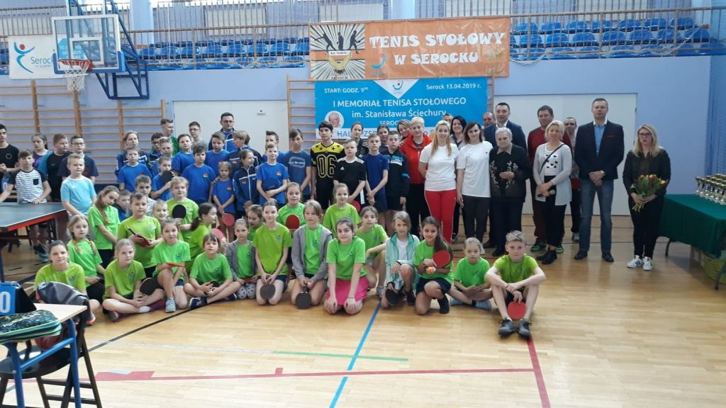
źródło: UMiG Serock

Rok 2019 był czwartym rokiem działalności sekcji judo. Sekcja funkcjonowała zgodnie z przyjętym planem. Zajęcia były prowadzone w dwóch grupach treningowych – zaawansowanej oraz dziecięcej w formule funny judo. Na mocy porozumienia z Polskim Związkiem Judo OSiR z udziałem KS Sokół Serock wzięli udział w projekcie „Szkoła bezpiecznego upadania”. W oparciu o ten program (który będzie kontynuowany w roku następnym) wzięło udział 30 zawodników.
We wrześniu powstały dwie nowe sekcje rekreacyjne: koszykówka i badminton skupiające łącznie 27 uczestników. Dla sekcji zakupiono sprzęt w postaci piłek, rakietek, stojaków i siatek. Zajęcia odbywały się na hali sportowej PZSP w Serocku.
W OSiR coraz prężniej rozwija się sekcja korfballu. Szkolenie dzieci i młodzieży odbywało się na bazie hali PZSP w Serocku oraz Sali gimnastycznej Szkoły Podstawowej w Serocku. Skierowane jest do najmłodszych uczestników klas I-II. W skład sekcji Korfball wchodzi 18 uczestników. W 2019 r. zostało zorganizowane dla nauczycieli szkolenie instruktorskie w tej dyscyplinie oraz utworzono drużynę seniorska (18 zawodników), która występowała z sukcesami w rozgrywkach Polskiej Ligi Korfballu jako KS Sokół Serock zdobywając w debiutanckim sezonie Mistrzostwo Polski w Korfballu. Drużyna KS Sokół Serock jako Mistrz Polski, wzięła udział w turnieju - eliminacyjnym do Finałów Klubowego Pucharu Europy (EuropaCup), który odbył się w St. Etienne (Francja) w dniach 13-15 września. W turnieju wzięło udział 8 mistrzów krajów europejskich. Drużyna zajęła 3 miejsce w Turnieju Kwalifikacyjnym do Europa CUP - 3 zwycięstwa w Grupie, 1 przegrana w półfinale i zwycięstwo w meczu o 3 miejsce. Drużyna zdobyła najwięcej punktów na plus, a jedne z zawodników KS Sokół Serock ostatecznie został trzecim najskuteczniejszym zawodnikiem Turnieju z 21 koszami.

Fot. 9. Drużyna korfballu KS Sokół Serock – Mistrzowie Polski w sezonie 2018-2019
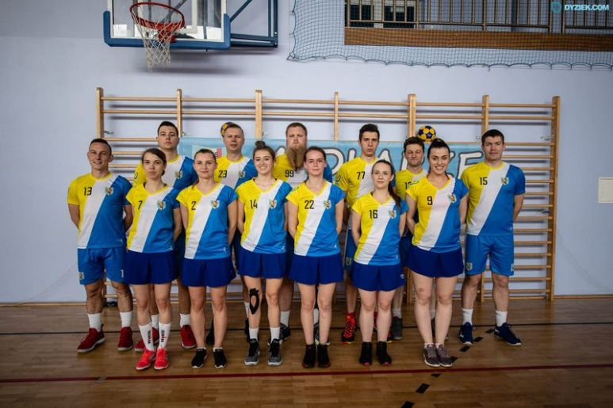
źródło: www.korfaball.pl
Alternatywą rekreacji ruchowej dla Pań była sekcja Klub „Chudnijmy Razem”. Grupy skupiają Panie o różnych celach sportowo-rekreacyjnych. Klub „Chudnijmy Razem” trenuje dwa razy w tygodniu, wykonując zróżnicowane aktywności fizyczne mające na celu poprawę stanu zdrowia i spalanie tkanki tłuszczowej. Takie działanie wyszło naprzeciw oczekiwaniom uczestniczek, gdyż w ramach Kampanii Fit&Sporty w związku ze współpracą z CatFit część zajęć fitness realizowana jest tamże.
Nową sekcją w OSiR jest sekcja szachowa. Bardzo prężnie rozwijająca się sekcja pod kierunkiem WicePrezesa Mazowieckiego Związku Szachowego, wybitnego zawodnika i sędziego międzynarodowego w tej dyscyplinie. Uczestnicy sekcji brali udział, z sukcesami, w licznych turniejach i zawodach ligowych. Jeden z jej najmłodszych uczestników może poszczycić się tytułem juniorskiego Mistrza Polski, reprezentującego nasz kraj na zawodach międzynarodowych. W grudniu uczestnicy sekcji rozgrywając zawody w ramach MIMSz zajęli 2 miejsce w Finale Wojewódzkim w kategorii dzieci oraz VII w kategorii młodzież.
W listopadzie 2019 r. została powołana spółka Serockie Inwestycje Samorządowe Sp. z o. o., której Miasto i Gmina Serock jest jedynym wspólnikiem. Zgodnie z założeniami oraz przedmiotem działalności spółki, od 2020 r. przejmie ona dotychczasowe zadania Ośrodka Sportu i Rekreacji w Serocku.

Tabela 28. Wydarzenia organizowane przez Ośrodek Sportu i Rekreacji
Termin | Nazwa wydarzenia | Miejsce
Grudzień 2018 – luty 2019 | Liga Serock – Halowa Liga Piłki Nożne | Hala PZSP
28 styczeń – 10 luty | Zima w mieście (Ferie) | Hala PZSP, obiekty OSiR, wyjazdy na eventy
28 stycznia – 3 luty | Wyjazd grupy do Dzierżoniowa | Dzierżoniów
marzec - czerwiec | Runda Wiosenna Piłki Nożnej | Stadion Miejski w Serocku
2-3, 9-10 i 23-24 marca | Kurs instruktorski - korfball | Sala klubowa OSiR i Hala PZSP
marzec - czerwiec | Wojewódzkie Turnieje Kwalifikacyjne Tenisa Stołowego oraz Mazowieckie Igrzyska Młodzieży Szkolnej | Mazowieckie
12 kwietnia | Turniej Tenisa Stołowego – Wojciechowe Świętowanie na Sportowo – I Memoriał Stanisława Ściechury | Hala PZSP
27 kwietnia | VII Bieg Wojciechowy - – VIII Serocka Dycha -Wojciechowe Świętowanie na Sportowo  III Mistrzostwa Powiatu Legionowskiego w Biegach Dzieci i Młodzieży | Rynek Miejski w Serocku
28 kwietnia | Poland Bike Marathon | Rynek Miejski w Serocku
13 maja | Turniej 6 Piłkarskich OPEN – Wojciechowe Świętowanie na Sportowo | OWL Jadwisin
18 maja | Turniej Piłki Siatkowej OPEN – Wojciechowe Świętowanie na Sportowo | Hala PZSP
23 – 29 maja | Pobyt grupy z Litwy/Wyjazd na Litwę | OWL Jadwisin
25 maja | III Półmaraton Zegrzyński | Start-Plaża Miejska w Serocku
2 czerwca | Gminny Dzień Dziecka | SP w Serocku
3 – 9 czerwca | Wyjazd grupy do Czech | Lanskrun
8 czerwca | Rodzinny Turniej Szachowy | Sala widowiskowa CKiCz
9 czerwca | Pierwszy Spływ kajakowy | Bug, Narew
21 czerwca | Zakończenie Sezonu Piłkarskiego 2018/2019 | Stadion Miejski
22 czerwca | Wianki na Sportowo – I Runda LLŚP Inauguracja, Streetbasket,  Turniej Międzynarodowy w Beachkorfballu | Plaża Miejska w Serocku
22 czerwca - 1 września | Sezon kąpielowy | Plaża Miejska w Serocku
1 – 7 lipca | Przyjazd grupy z Dzierżoniowa | OWL Jadwisin
13 lipca | II Runda LLŚP | Plaża Miejska w Serocku
20 lipca | Turniej 6 Piłkarskich - Krzyśki | Sokolik Nowa Wieś
21 lipca | Drugi Spływ Kajakowy | Joniec, Orzysz, Bug, Narew
27 lipca | III Runda LLŚP | Plaża Miejska w Serocku
sierpień - listopad | Runda Jesienna Piłki Nożnej | Stadion Miejski w Serocku
3 sierpnia | IV Runda LLŚP | Plaża Miejska w Serocku
17 sierpnia | V Runda LLŚP | Plaża Miejska w Serocku
24 sierpnia | Zakończenie wakacji - Festyn w Jadwisinie | OWL Jadwisin
7 - 8 wrzesień | Mistrzostwa Polski w Biegach na Orientację | Rynek/Plaża Miejska w Serocku
5 – 8 września | Pobyt grupy piłkarskiej z Dzierżoniowa 12 osób. Pobyt grup Radzionków, Litwa, Czechy | OWL Jadwisin
6 – 8 września | Twin Cities Serock Cup 2019 | Stadion Miejski w Serocku  Boisko w Jadwisinie
14 września | XI Wrześniowy Rajd Pamięci | Plaża Miejska w Serocku - Ogródek Jordanowski w Zegrzu
wrzesień - grudzień | Wojewódzkie Turnieje Kwalifikacyjne Tenisa Stołowego oraz Mazowieckie Igrzyska Młodzieży Szkolnej | Mazowieckie
8 listopada | Niepodległościowy Turniej Tenisa Stołowego | Hala PZSP
3 listopada | Niepodległościowy Turniej Piłki Siatkowej OPEN | Hala PZSP
27 października | XVII Bieg Niepodległości | Rynek Miejski w Serocku
8 grudnia | Mikołajkowy Turniej Szachowy | Sala widowiskowa CKiCz
listopad – grudzień | Halowa Liga Piłki Nożnej (niedziele w godz. 16-21 lub 3 turnieje weekendowe) | Hala PZSP

W roku 2019 OSiR zorganizował wiele imprez sportowych i rekreacyjnych. Były to zarówno imprezy jednorazowe, jak i cykliczne. Najważniejszymi blokami imprez sportowych są obchody Święta Patrona Serocka Św. Wojciecha na przełomie kwietnia i maja oraz obchody Święta Odzyskania Niepodległości w październiku i listopadzie. Ponownie zorganizowano liczne turnieje i zawody sportowe, z których największymi były biegi uliczne: VI Bieg Wojciechowy w kwietniu oraz XVI Bieg Niepodległości pod koniec października. Oba biegi cieszyły się świetną frekwencją i bardzo dobrymi recenzjami wśród uczestników. OSiR organizował także akcje „Zima w mieście” i „Lato w mieście”, głównie dla dzieci i młodzieży. Wśród cyklicznych imprez należy wymienić rozgrywki, które od krótszego lub dłuższego czasu pracują na swoją markę: Letnia Liga Siatkówki Plażowej, Grand Prix Jeziora Zegrzyńskiego w Piłce Siatkowej (gimnazjalistki) oraz Halowa Liga Serock (liga piłki nożnej). W 2019 r. został zorganizowany pierwszy Międzynarodowy Turniej w BeachKorfballu z udziałem najlepszych polskich drużyn i gości z zagranicy (Predators Lwów – Ukraina). Z większych imprez zorganizowanych w 2019 r. Serocku należy wymienić zorganizowany 29 marca br. Poland Bike Marathon oraz Tour Bitwy Warszawskiej 1920 r. który w dniu 17 sierpnia przejechał przez Gminę Serock a na Serockim Rynku była usytuowana kolarska premia. W 2019 r. połączono turnieje piłkarskie Serock Cup oraz Twin Cities Cup w jeden większy pod nazwą Twin Cities Serock Cup, na który klub KS Sokół Serock otrzymał dotację z Ministerstwa Sportu. Turniej odbył się w dniach 7-8 września 2019 r. na terenie gminy Serock w kategoriach U9 oraz U10. W eliminacja do turnieju wzięło udział łącznie 56 drużyn, czyli przeszło 700 zawodników. Ostatecznie w Turnieju Finałowym wzięło udział 48 drużyn.
Poza wyżej wymienionymi imprezami OSiR zorganizował w 2019 roku wiele pomniejszych imprez dla społeczności lokalnej, które cieszyły się zainteresowaniem i aktywowały ruchowo serocką społeczność. Pomagał również współorganizować wiele imprez gminnych jak np. Krzyśki w Nowej Wsi, Wianki czy też Święto Darów Ziemi, pikniki integracyjne w Jadwisinie itd.

Statutowa działalność OSiR polega również na udostępnianiu i dbałości o infrastrukturę sportową w gminie Serock. W jej skład wchodzą:
- kompleks sportowy przy ul. Pułtuskiej 47 w Serocku (budynek OSiR, stadion piłkarski, boisko ze sztuczną nawierzchnią, kort tenisowy, bieżnia i skocznia lekkoatletyczna, siłownia wewnętrzna, siłownia zewnętrzna),
- Ośrodek Wypoczynku Letniego w Jadwisinie (domki letniskowe z terenem wypoczynkowym, boisko trawiaste do piłki nożnej),
- boisko trawiaste w Woli Kiełpińskiej,
- Plaża Miejska w Serocku (teren wypoczynkowy plaży, boisko do piłki siatkowej, boisko do koszykówki, stoły do tenisa stołowego, siłownia zewnętrzna, wodny plac zabaw, molo (2), plac zabaw dla dzieci, budynek sanitarny, hangar i maszynownia),
- kompleks sportowy „Sokolik” w Nowej Wsi (wielofunkcyjne boisko ze sztuczną nawierzchnią, boisko do piłki siatkowej, siłownia zewnętrzna, plac zabaw dla dzieci),
- kompleks sportowy w Gąsiorowie (wielofunkcyjne boisko ze sztuczną nawierzchnią, boisko do piłki siatkowej/koszykówki, siłownia zewnętrzna, plac zabaw dla dzieci),
- siłownia wewnętrzna w Jadwisinie.
Pracownicy OSiR wykonują bieżące naprawy i konserwacje obiektów całej wyżej wymienionej bazy sportowej oraz dbają o jej dobry stan na co dzień.
W roku 2019 zostały wykonane następujące prace remontowe:
- gruntowna renowacja muraw naturalnych,
- montaż monitoringu oraz systemu WiFi w OWL Jadwisin, bieżącej konserwacji domków oraz kompletnego remontu podłóg, aneksów kuchennych oraz tarasów i schodów zewnętrznych,
- serwis wszystkich siłowni,
- na Plaży wyremontowano trzecią część mola – Molo Pływające, dokonano nawiezienia o oczyszczenia piasku, naprawiono zabawki na placu zabaw, dokonano naprawy i impregnacji pomostów drewnianych,
- w Woli Kiełpińskiej dokonano montażu nawodnienia boiska,
- zakupiono niezbędny sprzęt do utrzymania boisk i terenów zielonych traktorek-kosiarka oraz inny drobniejszy,
- gruntownego czyszczenia boiska w Nowej Wsi,
- wycinka drzew oraz wiele innych pomniejszych.

Pomoc społeczna i polityka prorodzinna
Na podstawie art. 110 ust.1 ustawy o pomocy społecznej zadania pomocy społecznej w gminach wykonują jednostki organizacyjne – ośrodki pomocy społecznej. Ośrodek Pomocy społecznej w Serocku został utworzony na podstawie uchwały Nr 68/X/90 Rady Narodowej Miasta i Gminy Serock z dnia 27 kwietnia 1990 r. w sprawie utworzenia Ośrodka Pomocy Społecznej w Serocku.
Zadania realizowane przez Ośrodek Pomocy Społecznej:
- pomoc społeczna,
- świadczenia rodzinne,
- fundusz alimentacyjny; świadczenia na podstawie ustawy z dnia 11 lutego 2016 r. o pomocy państwa w wychowywaniu dzieci,
- profilaktyka i rozwiązywanie problemów alkoholowych,
- pomoc materialna o charakterze socjalnym dla uczniów zamieszkałych na terenie gminy Miasto i Gmina Serock,
- obsługa administracyjna Zespołu Interdyscyplinarnego,
- wspieranie rodziny, wynikające z ustawy z dnia 5 grudnia 2015 r. o Karcie Dużej Rodziny,
- organizacja prac społecznie użytecznych dla bezrobotnych,
- potwierdzanie prawa do świadczeń opieki zdrowotnej finansowanych ze środków publicznych,
- wypłata jednorazowego świadczenia z tytułu urodzenia dziecka, u którego zdiagnozowano ciężkie i nieodwracalne upośledzenie albo nieuleczalną chorobę zagrażającą jego życiu, które powstały w prenatalnym okresie rozwoju dziecka lub w czasie porodu,
- tworzenie i rozwój kierunków działań skierowanych do seniorów,
- obsługa dotacji dla podmiotów prowadzących żłobki oraz nadzór nad żłobkami, klubami dziecięcymi i dziennymi opiekunami,
- Klub Aktywności Społecznej – miejsce, które służy do prowadzenia różnorakiej działalności społecznej wielu grup mieszkańców – osób starszych, dzieci i młodzieży, organizacji pozarządowych, grup samopomocowych,
- prowadzenie Klubu Senior+ w Szadkach.

Dane o liczbie osób i rodzin którym udzielono pomocy i wsparcia oraz przyznano świadczenie w 2019 roku przedstawiają poniższe tabele.

Tabela 29. Dane o korzystających z pomocy i wsparcia
Wyszczególnienie |  | Rok 2018 | Rok 2019
Osoby i rodziny, którym udzielono pomocy i wsparcia
Liczba osób | 1 | 721 | 509
Osoby i rodziny, którym przyznano świadczenie
Liczba osób | 2 | 721 | 509
W tym: osoby długotrwale korzystające | 3 | 58 | 41
Wiek 0-17 | 4 | 198 | 126
Wiek produkcyjny | 5 | 380 | 269
Wiek poprodukcyjny | 6 | 143 | 114
Liczba rodzin | 7 | 516 | 392
Liczba osób w rodzinach | 8 | 1 546 | 1 087
W tym: Kobiety (z wierszy 2-6)
Ogółem | 9 | 412 | 295
W tym: osoby długotrwale korzystające | 10 | 32 | 28
Wiek 0-17 | 11 | 97 | 68
Wiek 18-59 | 12 | 203 | 142
Wiek 60 lat i więcej | 13 | 112 | 85
Osoby i rodziny, z którymi przeprowadzono wywiad środowiskowy
Liczba osób ogółem | 14 | 532 | 376
Liczba rodzin | 15 | 516 | 355
Liczba osób w rodzinach | 16 | 1 546 | 1 087
Kontrakt socjalny
Liczba zawartych kontraktów socjalnych - ogółem | 17 | 11 | 9
Liczba osób objętych kontraktem socjalnym - ogółem | 18 | 11 | 9

Tabela 30. Liczba rodzin, liczba osób w rodzinach korzystających z pomocy społecznej
Rok | Liczba rodzin | Liczba osób w rodzinach
2018 | 564 | 1 659
2019 | 509 | 1 087

W 2019 roku w zakresie działań podejmowanych przez Ośrodek Pomocy Społecznej:
- przystąpiono do realizacji zapewnienia trwałości projektu współfinansowanego ze środków UE „Serockie Centrum Usług Społecznych”, w ramach którego prowadzono zajęcia edukacyjne w Klubie Seniora z siedzibą w Klubie Aktywności Społecznej, prowadzona była wypożyczalnia sprzętu rehabilitacyjnego. Zwiększono w znaczący sposób liczbę osób starszych i niesamodzielnych, na rzecz których świadczone są usługi opiekuńcze w domu,
- przystąpiono do realizacji projektu współfinansowanego z UE „Kompleksowe usługi społeczne w gminie Serock”, który zakłada prowadzenie Klubu Senior+ w Szadkach dla 20 osób, usługę teleopieki dla 40 osób, prowadzenie mieszkania chronionego,
- przystąpiono do realizacji projektu współfinansowanego z UE „Przyjazny OPS Serock”, zgodnie z którym nastąpiła zmiana organizacyjna OPS, doposażenie i modernizacja siedziby OPS, podniesienie kompetencji zawodowych pracowników - mające na celu podniesienie poziomu obsługi interesantów,
- opracowano Gminny Program Profilaktyki i Rozwiązywania Problemów Alkoholowych, Przeciwdziałania Przemocy w Rodzinie oraz Ochrony Ofiar Przemocy w Rodzinie,
- przeprowadzono kampanie profilaktyczne dla uczniów szkół z terenu miasta i gminy Serock w zakresie przeciwdziałania przemocy domowej.
Od 2012 roku funkcjonuje "Serocka Karta Dużej Rodziny 3+" – program mający na celu wsparcie dla rodzin wielodzietnych m.in. ulg w opłatach za czynsz w lokalach wchodzących w skład mieszkaniowego zasobu Miasta i Gminy Serock, ulg w opłatach za wodę, gospodarowanie odpadami komunalnymi, świadczenia samorządowych przedszkoli publicznych i wiele innych.
Istotnym działaniem mającym na celu wsparcie serockich rodzin, w tym zmniejszenia kosztów pobytu dzieci w niepublicznych żłobkach było wprowadzenie programu osłonowego – „Serockiego bonu żłobkowego”. Program ten zaczął działać od 1 kwietnia 2018 r. W 2019 roku z programu skorzystało 34 rodziny na łączną kwotę 118 590 zł. Realizowany był rządowy Program „Dobry Start”, który polegał na wypłacie jednorazowych świadczeń w wysokości 300 zł na rozpoczęcie roku szkolnego. Wypłacono 2 229 świadczeń na kwotę 670 050 zł.
Kontynuowano Programu „Ogólnopolska Karta Seniora.” Karty seniora są wydawane dla osób, które ukończyły 60 rok życia, i uprawniają do zniżek na terenie całego kraju w tych punktach, które przystąpiły do Programu. Pełna lista instytucji i firm oferujących zniżki dostępna jest na stronie internetowej Ośrodka Pomocy Społecznej www.ops.serock.pl w „kafelku” Ogólnopolska Karta Seniora. Do końca 2019 r. wydano 950 kart.
Program „Rodzina 500+” – wydatki na jego realizację stanowią największą pozycję w budżecie Ośrodka Pomocy Społecznej. W 2019 r. z Programu Rodzina 500+ wypłacono świadczenia dla 3 262 dzieci n na kwotę 14 988 398 zł.

Ochrona zdrowia
Programy zdrowotne
W 2019 r. Miasto i Gmina Serock realizowała dwa programy polityki zdrowotnej:
  - program polityki zdrowotnej szczepień ochronnych przeciw grypie dla osób
z grupy szczególnego ryzyka- uchwalony uchwałą Nr 68/IX/2019 Rady Miejskiej
w Serocku z dnia 29 kwietnia 2019r.
  - program polityki zdrowotnej w zakresie rehabilitacji leczniczej dla mieszkańców Miasta i Gminy Serock- uchwalony uchwałą Nr 293/XXVIII/2016 Rady Miejskiej w Serocku z dnia 19 grudnia 2016 r.

Program polityki zdrowotnej szczepień ochronnych przeciw grypie dla osób
z grupy szczególnego ryzyka
Program realizowany jest w okresie od 1 września 2019r. do 31 grudnia 2021r. Realizatorem programu jest Samodzielny Publiczny Zakład Opieki Zdrowotnej w Serocku,
ul. Kędzierskich 2, 05-140 Serock. W budżecie Miasta i Gminy Serock zaplanowano środki finansowe na realizację ww. programu w łącznej wysokości 36.000zł, w tym: w 2019r.- 12.000zł; 2020r.- 12.000zł; 2021- 12.000zł
Program szczepień ochronnych przeciw grypie jest skierowany do osób które spełniły łącznie następujące warunki:
- ukończyły 55 r.ż. w dniu szczepienia,
- zamieszkują na terenie Miasta i Gminy Serock,
- rozliczają się z podatku dochodowego od osób fizycznych w Urzędzie Skarbowym
w Legionowie ze wskazaniem adresu zamieszkania na terenie miasta i gminy Serock z tym, że warunek ten nie dotyczy osób, które z racji wykonywania innej pracy zarobkowej nie podlegają obowiązkowi rozliczania się z podatku dochodowego od osób fizycznych,
- posiadają pozytywną kwalifikację lekarską stwierdzającą brak przeciwwskazań do przyjęcia szczepionki przeciw grypie.

W 2019r. -w ramach „Programu polityki zdrowotnej – szczepienia ochronne przeciw grypie dla osób z grupy szczególnego ryzyka” – zaszczepiono 330 osób i na ten cel wydatkowano kwotę 11.550,00zł.

Program polityki zdrowotnej w zakresie rehabilitacji leczniczej mieszkańców Miasta
i Gminy Serock na lata 2017-2019

Program jest realizowany przez Samodzielny Publiczny Zakład Opieki Zdrowotnej
w Serocku przy ul. Kędzierskich 2. W 2019r. w ramach „Programu polityki zdrowotnej w zakresie rehabilitacji leczniczej dla mieszkańców Miasta i Gminy Serock na lata 2017-2019” zrealizowano świadczenia zdrowotne o łącznej wartości punktowej 16.666 punktów. Wydatkowano kwotę 49.998,00 zł,
W 2019r. z ww. programu skorzystało 41 osób, natomiast przez cały okres trwania programu,
tj. 2017-2019 zrealizowano świadczenia rehabilitacyjne dla 136 osób.
Z programu może skorzystać każda osoba zamieszkała na terenie Miasta i Gminy Serock, która uzyska skierowanie od lekarza specjalisty lub lekarza POZ i zakwalifikuje się na określony rodzaj zabiegów w ramach zagwarantowanych środków finansowych.
Okres realizacji programu: od 1 marca 2017r. do 31 grudnia 2019r.
Samodzielny Publiczny Zakład Opieki Zdrowotnej
Samodzielny Publiczny Zakład Opieki Zdrowotnej w Serocku został utworzony
1 kwietnia 2001r. na podstawie uchwały Nr 196/XXXVII/2000 Rady Miejskiej w Serocku z dnia 26 kwietnia 2000 r. Siedziba Zakładu mieści się przy ul. Antoniego i Apoloniusza Kędzierskich 2. Podstawowym celem działalności Samodzielnego Publicznego Zakładu Opieki Zdrowotnej w Serocku jest ambulatoryjne udzielanie świadczeń zdrowotnych w zakresie podstawowej opieki zdrowotnej, specjalistycznej opieki zdrowotnej w zakresie ginekologii i położnictwa, rehabilitacji leczniczej oraz stomatologii.
Zgodnie ze stanem na dzień 31 grudnia 2019r. Samodzielny Publiczny Zakład Opieki Zdrowotnej w Serocku obejmował opieką medyczną łącznie 7 110 pacjentów w tym 6 340 pacjentów Przychodnia ul. A.A. Kędzierskich 2 oraz 770 pacjentów Ośrodek Zdrowia w Dębe 38.
Na dzień 31.12.2019r. w SPZOZ w Serocku zatrudnionych było łącznie 7 lekarzy podstawowej opieki zdrowotnej (w tym trzech lekarzy pediatrów). Sześciu lekarzy to lekarze pracujący od poniedziałku do piątku z indywidualną liczbą godzin od 3 do 7 dziennie, jeden lekarz (pediatra) dwa dni w tygodniu po 3 godziny dziennie. Taka ilość personelu medycznego zabezpieczyła dostępność do lekarza podstawowej opieki zdrowotnej w godzinach 8.00.-19.00. Lekarze podstawowej opieki zdrowotnej udzielili 43 783 porad lekarskich. Pielęgniarki i położna podstawowej opieki zdrowotnej wykonały 32 060 świadczeń profilaktycznych, diagnostycznych, pielęgnacyjnych i leczniczych. Poradnia położniczo-ginekologiczna udzieliła 1 483 porady. Rehabilitacja lecznicza w zakresie fizjoterapii ambulatoryjnej wykonała 21 168 świadczeń fizjoterapeutycznych. Poradnia stomatologiczna udzieliła 2 051 porad.
W gminie Serock 49,15% mieszkańców jest objętych opieką przez Samodzielny Publiczny Zakład Opieki Zdrowotnej w Serocku, gdzie na 1000 zadeklarowanych pacjentów przypada 0,84 lekarza podstawowej opieki zdrowotnej. Do wyliczenia średniej przyjęto ilość lekarzy, którzy pracują do poniedziałku do piątku. Pacjenci potrzebujący pilnej pomocy przyjmowani byli na bieżąco, natomiast osoby chcące zapisać się na planową wizytę oczekiwały od jednego dnia do czterech tygodni w zależności od preferowanego przez nich terminu oraz dostępności wybranego przez nich lekarza. Pacjenci, którzy zgłaszali się do przychodni w stanie zagrożenia zdrowia lub życia pomoc otrzymywali natychmiast.

Transport publiczny
Lokalna Komunikacja Autobusowa (LKA) została uruchomiona na terenie Miasta i Gminy Serock w roku 2011 w formie pilotażowej. Na przestrzeni lat wielokrotnie, na podstawie zgłaszanych przez mieszkańców wniosków, zwiększano jej zakres.

Fot. 10. Przystanek komunikacji miejskiej w Serocku
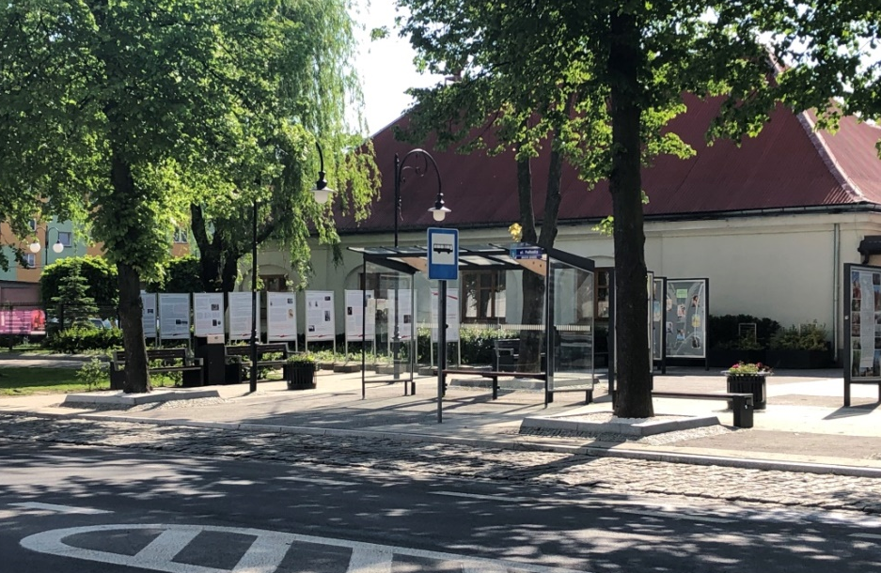
źródło: UMiG Serock
W 2019 roku LKA składa się z 12 linii: 7 w dni robocze oraz 5 w weekendy.
Linie I i II to tzw. „pętle”, czyli linie objeżdżające praktycznie cały teren gminy po zachodniej stronie Narwi. Linie III i IV obejmują swoim zasięgiem miejscowości położone po wschodniej stronie Narwi. Są one połączone z linią Serock – Legionowo PKP, dzięki czemu pasażerowie mieszkający na wspomnianym obszarze mają bezpośrednie połączenie z Legionowem. Linie V (Stanisławowo – Dębe – Legionowo PKP) i VI (Serock – Legionowo PKP) komunikują mieszkańców Miasta i Gminy Serock z miastem powiatowym. Cieszą się one największym zainteresowaniem mieszkańców, dlatego też składają się z największej liczby kursów.
Linie VII i VII A – skomunikowały mieszkańców Miasta i Gminy Serock z siedzibą Starosta Powiatowego oraz miejscami użyteczności publicznej w Legionowie.
Umowy na LKA podpisywane są na podstawie art. 22 ust. 1 pkt 1 ustawy o publicznym transporcie zbiorowym. W roku 2019 LKA realizowana była przez firmę PKS Tarnobrzeg sp. z o.o.
Podpisana z firmą umowa wymagała od Operatora dysponowania minimum czterema autobusami wyposażonymi minimum w 30 miejsc siedzących (dwa o roku produkcji nie wcześniejszym niż 2006 oraz dwa o roku produkcji nie wcześniejszym niż 2008) oraz minimum czterema autobusami od 50 miejsc siedzących (dwa o roku produkcji nie wcześniejszym niż 2006 oraz dwa o roku produkcji nie wcześniejszym niż 2008).
Od września 2019 r. , w porozumieniu z Powiatem Legionowskim, utworzono nowe linie –
nr VII oraz VII A, które zapewniły mieszkańcom Miasta i Gminy Serock bezpośredni dojazd do Starostwa Powiatowego w Legionowie, a także pozwoliły zniwelować tzw. „białe plamy” w rozkładach jazdy dotychczas funkcjonujących linii, co przełożyło się na umożliwienie większej liczbie mieszkańców w krótkim czasie i w komfortowych warunkach dotrzeć do strategicznych miejsc użyteczności publicznej na terenie miasta Legionowa.
W listopadzie 2019 r. uruchomione zostały linie tymczasowych, niezbędnych do zapewnienia dojazdu mieszkańcom wsi położonych po wschodniej stronie Narwi podczas remontu mostu
w Wierzbicy. Linie tymczasowe funkcjonowały od 1 do 25 listopada 2019 roku.

Ceny biletów w środkach publicznej komunikacji zarządzanych przez gminę prezentują się następująco:
1,50 zł – jednorazowy ulgowy
3,00 zł – jednorazowy normalny
25,00 zł – miesięczny ulgowy
50,00 zł – miesięczny normalny
Liczba sprzedanych biletów w 2019 roku to 150 471 biletów jednorazowych oraz 1437 biletów miesięcznych. Wpływy z biletów stanowią w 100% dochód Operatora LKA – firmy PKS Tarnobrzeg
Sp. z o.o.
Przez Miasto i Gminę Serock przebiega także wiele połączeń autobusów dalekobieżnych, które komunikują mieszkańców między innymi z m. st. Warszawą. Liczba połączeń w ciągu roku wahała się od 40 do 50.
W 2019 roku uruchomiono w formie pilotażowej dwa systemy wypożyczalni – rowerów miejskich oraz skuterów elektrycznych.
Łącznie na oba zadania przeznaczono 139.500,00 zł, z czego:
- na skutery elektryczne: 89.999,99 zł
- na rowery miejskie: 49.491,20 zł.
Realizację usługi w zakresie systemu rowerów miejskich na terenie Miasta i Gminy Serock realizowało konsorcjum firm Orange Polska S.A. oraz Roovee Spółka Akcyjna. System pn. „Serocki Rower Miejski” działał od 24.06.2019 do 31.10.2019. Składały się na niego 24 rowery oraz 5 stacji wypożyczania, które rozmieszczone były w Serocku (na rynku, na plaży, w parku i obok Centrum Kultury i Czytelnictwa) oraz w Zegrzu. Rowery można było wypożyczać za pomocą dedykowanej aplikacji mobilnej. Pierwsze 30 minut jazdy było bezpłatne, a po przekroczeniu tego czasu, za każdą kolejną minutę użytkownik płacił 5 gr. Całość przychodu trafiała do Wykonawcy usługi.
Fot. 11. Rowery do wypożyczenia
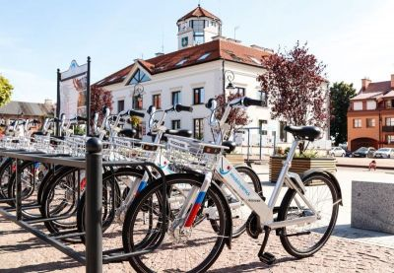
W systemie zarejestrowanych było 279 użytkowników, którzy wykonali 1189 przejazdów.
Łączny czas przejazdów wynosił 824 godziny 56 minut i 1 sekunda, a dystans wyniósł 5135,33 km.

System skuterów elektrycznych funkcjonował od 1.05.2019 do 30.09.2019. Realizowała go firma Green Electricity Sp. z o.o. W ramach systemu działały dwie wirtualne stacje wypożyczeń zlokalizowane na serockim rynku oraz na terenie plaży. System składał się z 10 szt. dwuosobowych skuterów elektrycznych. Każdy pojazd zaopatrzony był w dwa kaski oraz zaawansowany system telemetryczny, dzięki czemu wykonawca miał możliwość błyskawicznej reakcji w przypadku, gdy ktoś obchodził się niewłaściwie z użytkowanym skuterem. Minuta przejazdu skuterem kosztowała 69 groszy oraz 59 groszy dla uczniów i studentów.
Fot. 12. Skutery do wypożyczenia
System wypożyczani skuterów elektrycznych nie cieszył się takim zainteresowaniem jak rowery miejskie. Liczba wypożyczeń była średnio 5-6 razy niższa w skali każdego porównywanego miesiąca. Łączna liczba zarejestrowanych użytkowników wynosiła 138.

Promocja Miasta i Gminy
Działania promocyjne w 2019 r. koncentrowały się głównie na promowaniu wydarzeń kulturalnych, sportowych czy społecznych, promocji walorów turystycznych, kulturowych
i historycznych gminy, realizacji przedsięwzięć kulturalno-promocyjnych .
Już na początku roku rozpoczęto realizację jednego z najważniejszych działań, całorocznego projektu współfinansowanego ze środków unijnych pn. „Rola Folklora – czyli serockie poszukiwania lokalnej obrzędowości i gawędy o dawnych zwyczajach”. Obejmował on przeprowadzenie warsztatów teatralnych i wokalno-muzycznych w międzypokoleniowych grupach, przygotowujących do wystawienia czterech widowisk obrzędowych: Zapustów, które odbyły się 3 marca, Nocy Kupały zaprezentowanej 22 czerwca, Dożynek, które odbyły się 22 września i grudniowych Szczodrych Godów. W widowiskach wystąpili aktorzy-amatorzy z terenu gminy Serock.

Fot. 13. „Tako rzecze Dwurzecze”
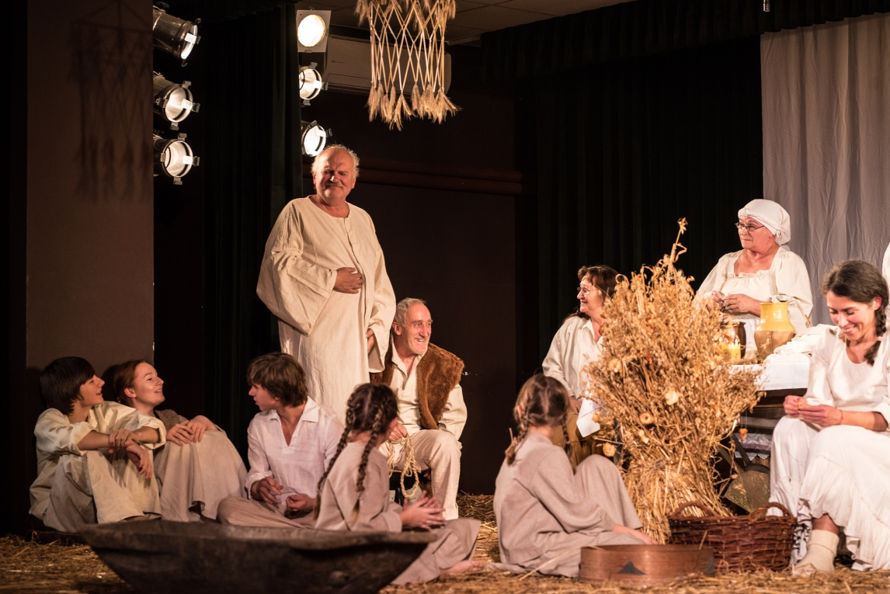

W ramach projektu powstała również wystawa outdoorowa podsumowująca wszystkie wydarzenia projektu oraz publikacja dotycząca lokalnej obrzędowości - dopełniająca działania w sensie merytorycznym i edukacyjnym - pt. „Tako rzecze Dwurzecze”, wzbogacona wywiadami z mieszkańcami starszymi wiekiem.

Z początkiem roku podjęto też współpracę z mediami. Współpraca z tygodnikiem mazowieckim „To i Owo” polegała na comiesięcznej publikacji materiałów promocyjno-informacyjnych w dziale: „Dobra strona Serocka”. W okresie wiosenno-letnim zamieszczane były materiały promujące walory krajobrazowo-historyczno-turystyczne naszej gminy w magazynach: „Moda na Mazowsze”, „Świat, podróże, Kultura”, „Elity” oraz dodatku turystycznym Gazety Powiatowej pn. „Wokół Jeziora”. Z tą lokalną gazetą dopracowywane były również szczegóły dotyczące wspólnego wydawania wraz z gminami Powiatu Legionowskiego miesięcznika historycznego pn. „Nasza historia”. Kontynuowano również współpracę z powiatem w ramach przynależności do Lokalnej Organizacji Turystycznej „Przystań w sercu Mazowsza”.
Tradycyjnie w sezonie letnim prowadzono z „Żeglugą Mazowiecką” współpracę dotyczącą dofinansowanych przez gminę rejsów promocyjnych statkiem po Jeziorze Zegrzyńskim oraz rejsów katamaranami po Narwi i Bugu, które pełniły także funkcje mobilnych punktów informacji turystycznej. Rejsy te były atrakcją turystyczną i cieszyły się dużym powodzeniem wśród mieszkańców i turystów.
Jak co roku prowadzono działania związane z tworzeniem filmowych materiałów promocyjnych - komunikatów, zapowiedzi i relacji z wydarzeń gminnych. Dzięki tym działaniom na fanpage`ach Urzędu Miasta i Gminy Serock oraz Izby Pamięci pojawiało się od 3 do 5 materiałów filmowych miesięcznie. Powstał też spot promocyjny pt. „Serock młody duchem” ukazujący serocką społeczność.
W drugiej połowie 2019 roku wydana została publikacja pt. „Serockie drogi do niepodległości” oraz powstały broszury o działaniach w Powstaniu Warszawskim na terenie Serocka
i innych miejscowości powiatu legionowskiego. Powodzeniem zakończyło się złożenie projektu
w ramach wsparcia objętego PROW pn. „Serock i okolice w świetle dawnych dokumentów
i fotografii”. Projekt ten dotyczy wydania publikacji o tematyce historycznej, wzbogaconej licznymi skanami starych dokumentów i fotografii odnoszących się do dziejów miasta i jego okolic. Pozycja powstanie w 2020 roku we współpracy z serockim regionalistą, Sławomirem Jakubczakiem.
W 2019 r. Izba Pamięci i Tradycji Rybackich w Serocku w sposób znaczący zintensyfikowała swą działalność w zakresie upowszechniania historii Serocka i okolic, nie tylko dzięki udostępnianiu szerokiemu gronu mieszkańców, gości i turystów zasobów ekspozycji multimedialnej. Prowadziła współpracę z zainteresowanymi naszą izbą i atrakcjami turystycznymi Serocka przedstawicielami touroperatorów, przewodników i organizacji społecznych oraz instytucji kultury. Już w styczniu np. odwiedzili placówkę warszawscy przewodnicy wycieczek po Mazowszu, którzy, w zorganizowanej grupie, poszukiwali atrakcji turystyczno-historycznych regionu.
Fot. 14. Spotkanie z Izbie Pamięci i Tradycji Rybackich w Serocku
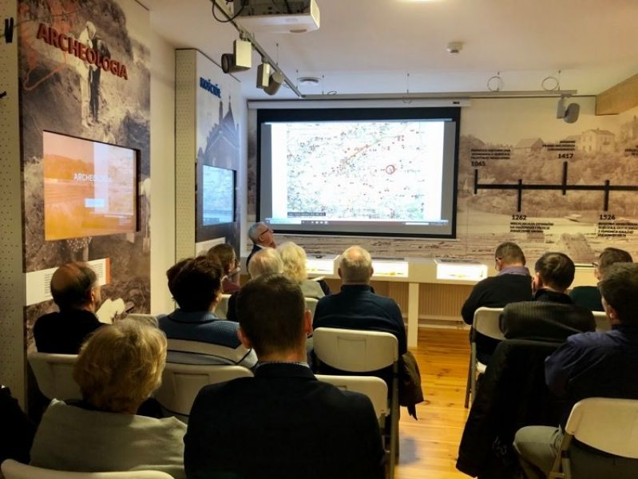

Kontynuowano też współpracę z lokalnymi przewodnikami, którzy uczestniczyli
w wydarzeniach historyczno-promocyjnych realizowanych przez gminę. Nawiązano współpracę
z Powiatową Instytucją Kultury w kwestii realizacji działań popularyzatorsko-edukacyjnych w ramach projektu PIKU pn. „Akademia Edukacji Regionalnej”. W maju, tradycyjnie miała swoją serocką odsłonę ogólnopolska „Noc muzeów”. Na tę okoliczność powstała wystawa outdoorowa przy ul. św. Wojciecha, pn. „Każdy kiedyś był dzieckiem”. Została ona stworzona z materiałów zdjęciowych udostępnionych przez mieszkańców, którzy coraz chętniej włączają się w działania izby.
To wzrastające zainteresowanie działalnością naszej placówki spowodowało, że w lipcu zainaugurowany został w izbie cykl „Spotkania z historią” – w formie prelekcji nawiązujących do postaci, wydarzeń i rocznic historycznych szczególnie tych, mających znaczenie lokalne. Rozpoczęła go prelekcja dr. Mirosława Pakuły „Szlachetni z Jadwisina. Dzieje rodziny Radziwiłłów”. W sierpniu odbyła się prelekcja dr. Pakuły, będąca jednocześnie inauguracją serockich obchodów 80. rocznicy wybuchu II Wojny Światowej, dotycząca przebiegu walk na Ziemi Serockiej w dniach 8-13 września 1939 r. We wrześniu, zaprosiliśmy do Izby Prezesa Zarządu Głównego Światowego Związku Polskich Żołnierzy Łączności ppłk. rez. Mieczysława Hucała, który opowiedział o historii szkolenia kadr łączności Wojska Polskiego w Zegrzu, w związku z obchodzonym w 2019 r. jubileuszem 100-lecia CSŁiI w Zegrzu. W październiku, odbyła się kolejna prelekcja, której tematem był przegląd prasy z 19 i początków 20 wieku. Tematem listopadowej prelekcji było oczywiście odzyskanie przez Polskę niepodległości w 1918 r. Dr Mirosław Pakuła przedstawił ważniejsze wydarzenia militarne, które miały miejsce na terenie miasta i gminy Serock w latach 1794-1918. Spotkanie transmitowane było również on-line, za pośrednictwem fanpage`a izby na Facebooku. Na grudniowym spotkaniu przedstawione zostały „Szlaki drogowe w gminie Serock od średniowiecza do współczesności".
Jesienią odbyły się pierwsze (organizacyjne) spotkania miłośników historii miasta i gminy Serock, w których udział wzięli mieszkańcy gminy, zainteresowani pielęgnowaniem historii oraz współpracą w tym zakresie z Izbą Pamięci. Rozmawiano o utworzeniu stowarzyszenia, uzupełnianiu ekspozycji, historii naszej gminy i perspektywach współpracy. Ustalono, że miłośnicy historii Serocka spotykać się będą cyklicznie w każdy ostatni wtorek miesiąca, w budynku Izby o godzinie 19.00.
Ważnym aspektem pracy Izby było też przygotowywanie materiałów historycznych do Informatora Gminy Serock i na stronę www.serock.pl, opracowywanie materiałów opisowych
i biograficznych, współpraca z placówkami muzealnymi i archiwami, kwerendy, prowadzenie strony www.historia.serock.pl oraz fanpage`a Izby Pamięci i Tradycji Rybackich w Serocku na Facebooku.
W lipcu, już po raz ósmy zrealizowane zostały „Warsztaty rzemieślnicze na podgrodziu – to Barbarki robota”, impreza kulturalna przywołująca wspomnienia o dziejach Serocka. W 2019 roku tematem przewodnim tzw. „Barbarki” było pszczelarstwo, stąd wśród rzemieślników na placu Litewskim królowali lokalni pszczelarze, którzy opowiadali o pożytecznych owadach, swojej pasji, pracy i narzędziach. W historycznej narracji towarzyszącej wydarzeniu nie zabrakło opowieści
o tradycjach pszczelarskich istniejących w Serocku już w średniowieczu, a w zorganizowanych tego dnia warsztatach i zabawach obecny był motyw pszczelarstwa. Tradycyjnie do współpracy zaproszono Koła Gospodyń Wiejskich i lokalne stowarzyszenia, których rolą było przygotowanie wielu przysmaków dla naszych kilkuset gości.

Fot. 15. „Warsztaty rzemieślnicze na podgrodziu – to Barbarki robota”
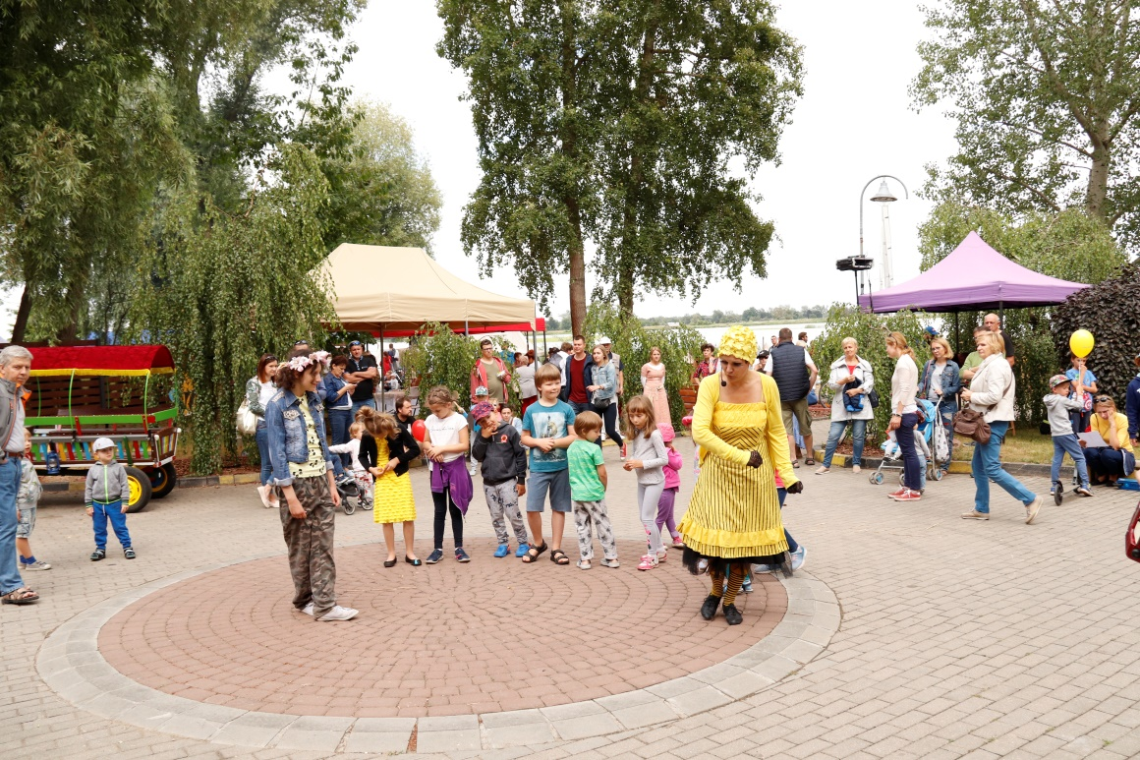

W sierpniu gościliśmy w Serocku flisaków, którzy przypłynęli tradycyjną tratwą, w ramach Flisu Obojga Narodów, zorganizowanego dla upamiętnienia 450-lecia Unii Lubelskiej. Spotkanie
z folklorem flisackim, obecnym w dziejach Serocka od zawsze, z pewnością należało do bardzo udanych.
Fot. 16. Tratwa flisaków
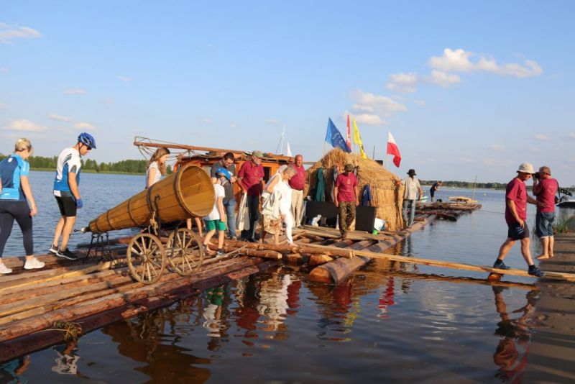

We wrześniu w Popowie Kościelnym odbył się X Festiwal Aktywności Społecznej
i Artystycznej Sołectw. Stoisko na tegoroczną edycję festiwalu przygotowało sołectwo Dębe.
Z festiwalu powstała obszerna relacja oraz galeria zdjęć dokumentujących drogę sołectwa Dębe do spektakularnego sukcesu. Również we wrześniu uczestniczyliśmy w realizacji Święta Darów Ziemi, gdzie m.in. zaprezentowane zostało widowisko obrzędowe „Plon, niesiemy plon” zorganizowane w ramach projektu „Rola Folklora …”.

Fot. 17. Święto Darów Ziemii
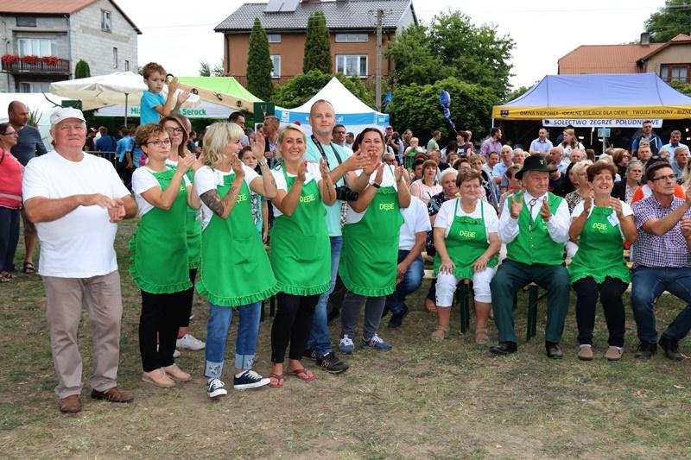

Grudzień przyniósł nam obchody 80 rocznicy wysiedlenia serockich Żydów. Spotkanie odbyło się z udziałem zacnych gości w sali widowiskowej Centrum Kultury i Czytelnictwa w Serocku . Zwieńczeniem rocznicowego wydarzenia było odsłonięcie na serockim rynku płyty upamiętniającej wypędzenie społeczności żydowskiej w grudniu 1939 r.

W ciągu całego roku, w holu ratusza organizowaliśmy różnego rodzaju wystawy. Prezentowane były tu dzieła wykonane przez dzieci, młodzież i dorosłych, powstałe w wyniku gminnych konkursów plastycznych oraz zajęć warsztatowych prowadzonych w klubie Aktywności Społecznej. Były również obrazy, rękodzieło i fotografie wykonane głównie przez mieszkańców gminy, a także różne wystawy okolicznościowe przypominające m.in. o rocznicach ważnych wydarzeń historycznych. Np. w styczniu eksponowaliśmy wystawę „Flisacy. Fotograficzny zapis flisu z Ulanowa do Gdańska”- składającą się z 40 tablic ze zdjęciami, która pojawiła się w związku z kontynuacją działań przypominających o istnieniu rzemiosła flisackiego na terenie gminy (dzięki uprzejmości zaprzyjaźnionego Bractwa Flisackiego z Ulanowa oraz fundacji Nova z Serocka). W kwietniu prezentowana była, w związku z obchodzonym 13 kwietnia Dniem Pamięci Ofiar Zbrodni Katyńskiej, sprowadzona z Instytutu Pamięci Narodowej - wystawa pt. "Zagłada polskich elit. Akcja AB - Katyń". W związku z 75 rocznicą wybuchu Powstania Warszawskiego, również w holu ratusza została zaprezentowana wystawa „Powstanie Warszawskie 1944. Bitwa o Polskę” - przygotowana przez Biuro Edukacji Narodowej Instytutu Pamięci Narodowej Centrala w Warszawie. Zastąpiła ją wystawa przygotowana przez Centrum Szkolenia Łączności i Informatyki w Zegrzu, stworzona z okazji obchodzonego w 2019 r. 100-lecia utworzenia Centrum. We wrześniu, w ratuszu odbyła się prezentacja sprzętu łączności z kampanii 1939 r., pochodzącego ze zbiorów Prezesa Zarządu Głównego Światowego Związku Polskich Żołnierzy Łączności ppłk. rez. Mieczysława Hucała.
W listopadzie z kolei prezentowana była poplenerowa wystawa „Górski pejzaż”, przygotowana przez uczniów szkół z Gminy Serock, pod kierunkiem Agaty Dutkiewicz oraz Anny Pawlak.
W przestrzeni publicznej miasta pojawiały się wystawy outdoorowe nawiązujące do historycznych rocznic, jak np. „Seroccy katyńczycy”, czy wystawa „Wojenne Migawki. Serock i okolice w 1939 r.” stworzona w związku z przypadającą w 2019 r. 80 rocznicą wybuchu II Wojny Światowej.

Ważnym zadaniem było opracowanie nowej księgi znaku do symboli Serocka, w celu jednoznacznego określenia np. ich proporcji czy kolorystyki. Zostały rozpoczęte również prace nad odnowieniem katalogu systemu identyfikacji wizualnej znaku MiG Serock. Pod koniec roku wykorzystaliśmy nowe projekty z katalogu przy tworzeniu grafik (plakatów, ulotek, bilbordów) do działań w ramach kampanii promującej Kartę Serocczanina.

Funkcjonowanie gminnych jednostek organizacyjnych
    - Miejsko-Gminny Zakład Gospodarki Komunalnej
Gospodarka odpadami
Miejsko – Gminny Zakład Gospodarki Komunalnej w Serocku prowadził w 2019 roku nadzór nad prawidłową realizacją umowy dotyczącej odbioru i zagospodarowania odpadów komunalnych pochodzących z nieruchomości, na których zamieszkują mieszkańcy oraz z nieruchomości na których znajdują się domki letniskowe lub innych nieruchomości wykorzystywanych na cele rekreacyjno – wypoczynkowe.
W 2019 roku opłatą za odbiór odpadów objętych było 14.398 osób mieszkających na stałe (opłata za osobę) oraz 2.921 działek (opłata ryczałtowa od działki).
Stawka za odbiór odpadów wynosiła odpowiednio 20 zł miesięcznie od osoby (w przypadku gdy odpady były zbierane i odbierane w sposób selektywny) i 40 zł miesięcznie od osoby (w przypadku gdy odpady nie były zbierane i odbierane w sposób selektywny). Stawka za odbiór odpadów – roczna opłata ryczałtowa od nieruchomości wykorzystywanych na cele letniskowe wynosiła 240 zł od nieruchomości (w przypadku gdy odpady były zbierane i odbierane w sposób selektywny) i 480 zł od nieruchomości (w przypadku gdy odpady nie były zbierane i odbierane
w sposób selektywny).
W okresie od 01.01.2019 r. do 31.12.2019 r. z terenu gminy, bezpośrednio od właścicieli nieruchomości odebrano łącznie 5.133,506 ton odpadów, w tym:
3.322,87 ton niesegregowanych (zmieszanych) odpadów komunalnych,
782,726 ton odpadów segregowanych (opakowaniowych),
746,98 ton odpadów biodegradowalnych,
211,64 ton odpadów wielkogabarytowych,
69,28 ton odpadów w postaci zużytego sprzętu elektrycznego i elektronicznego
Z Punktu Selektywnej Zbiórki Odpadów znajdującego się przy ulicy Nasielskiej 21 w Serocku, do którego w każdym miesiącu dostarcza odpady od 150 (okres zimowy) do przeszło 500 właścicieli nieruchomości (okres wiosenny i letni) odebrano i przekazano do zagospodarowania (odzysku, recyklingu, unieszkodliwienia) ogółem 580,344 ton odpadów. Największą ilość spośród odpadów oddawanych przez właścicieli nieruchomości do PSZOK stanowiły odpady biodegradowalne – 171 ton, odpady budowlane – 169 ton oraz odpady wielkogabarytowe – 142 tony. Pozostałą ilość stanowiły odpady opakowaniowe: w tym opakowania z papieru – przeszło 28 ton, opakowania ze szkła – blisko 19 ton i opakowania z plastiku, metalu i wielomateriałowe – łącznie przeszło 22 tony. Do PSZOK – u mieszkańcy przekazali również przeszło 15 ton zużytych opon samochodowych.
W 2019 roku zlecano firmie zewnętrznej likwidację 1 dzikiego wysypiska. Łączny koszt likwidacji wyniósł 10.800 zł brutto. W ramach likwidacji dzikiego wysypiska firma zebrała i przekazała do unieszkodliwienia 20 ton odpadów poremontowych.
Bieżące utrzymanie dróg
Kolejnym zadaniem MGZGK, które traktowane jest jako zadanie priorytetowe jest bieżące utrzymanie dróg. W ubiegłym roku na ten cel wydano kwotę blisko 1.850.000 zł. Dzięki niej realizowano zimowe utrzymanie 90 km dróg asfaltowych, 100 km dróg gruntowych, 50 km chodników, wyrównano i utwardzono powierzchniowo blisko 96 km dróg gruntowych, uzupełniono blisko 2000 m² ubytków w nawierzchni asfaltowej oraz wymieniono około 130 szt. znaków oznakowania pionowego. Odnowiono lub pomalowano blisko 5000 m² oznakowania poziomego. Ponadto na drogach gminnych wykonano szereg prac polegających na konserwacji istniejących rowów, przepustów drogowych i odwodnień, usunięto 20.000 m² zakrzewień, przeprowadzono zabiegi pielęgnacyjne na 500 drzewach, zbierano odpady oraz koszono trawę na poboczach dróg i terenach zielonych. Wielokrotnie przeprowadzano mechaniczne zamiatanie dróg o nawierzchni utwardzonej. W 2019 roku przeprowadzono i rozstrzygnięto przetarg nieograniczony na „Zimowe utrzymanie dróg i chodników na terenie miasta i gminy Serock w sezonie zimowym 2019/2020”. Umowa została podpisana z firmą zewnętrzną, która w postępowaniu przetargowym zaproponowała najkorzystniejsze warunki. Zgodnie z umową, zakres prac obejmuje odśnieżanie jezdni dróg i likwidację śliskości dróg poprzez posypywania jezdni mieszanką piaskowo – solną oraz samą solą, a także odśnieżanie chodników, placów, parkingów, ścieżek rowerowych wraz z likwidacją śliskości za pomocą mieszanki piaskowo – solnej. W zakres zimowego utrzymania wchodzi ok. 60 km dróg asfaltowych, ponad 80 km dróg o nawierzchni gruntowej oraz około 40 km chodników i ścieżek rowerowych. Umowa została zawarta do dnia 15 kwietnia 2019 roku. Wartość zamówienia, zgodnie z podpisaną umową wyniosła 796.089,60 zł brutto. W zakresie zimowego utrzymania znajdują się również drogi, ulice place oraz parkingi zlokalizowane w Serocku, a nie uwzględnione w umowie z firmą zewnętrzną. Zadania te Zakład realizuje własnym sprzętem. Na wyposażeniu znajdują się trzy ciągniki do odśnieżania chodników, dwa ciągniki do odśnieżania ulic, trzy posypywarki ciągnikowe, ładowarka ciągnikowa, samochód ciężarowy wyposażony w pług i posypywarkę.
Każdego roku Zakład modernizuje i rozbudowuje posiadaną bazę sprzętową. W 2019 roku zakupiono samochód osobowo - ciężarowy wykorzystywany do sprzątania terenów publicznych, opróżniania koszy ulicznych oraz samochód osobowy marki Skoda do monitorowania dróg gminnych. Pojazdy te zastąpiły wyeksploatowany już stary sprzęt.
W 2019 roku MGZGK realizował prace remontowe na drogach i chodnikach. We wsi Karolino na ul. Chojno dokonano remontu rowów odwadniających i poboczy z betonowych płyt ażurowych. Udrożniono istniejące przepusty i oczyszczono niecki rowów odwadniających drogę. Modernizowano i remontowano również wiaty przystankowe na potrzeby komunikacji lokalnej. W miejscowości Zabłocie na przystanku autobusowym zainstalowano nową wiatę przystankową wraz z podestem i dojściem z kostki brukowej. Natomiast w Serocku przy ul. Pułtuskiej starą, wysłużoną wiatę przystankową zastąpiono nową przeszkloną typu „EOS”. Montaż nowych wiat i wykonanie towarzyszących robót brukarskich w sposób znaczący przyczyniło się do poprawy bezpieczeństwa i komfortu osób korzystających z lokalnej komunikacji zbiorowej. Ponadto wykonano podesty z kostki brukowej oraz zamontowano stojaki rowerowe na potrzeby wypożyczalni rowerów na ul. Pułtuskiej w Serocku i na ul. Groszkowskiego w Zegrzu.
W 2019 roku Miejsko – Gminny Zakład Gospodarki Komunalnej w Serocku realizował porozumienie zawarte z Starostą Legionowskim dotyczące bieżącego utrzymania dróg powiatowych. W ramach zawartego porozumienia Zakład wykonywał mechaniczne zamiatanie dróg, wycinkę zakrzewień, zimowe utrzymanie chodników, koszenie terenów zielonych oraz poboczy dróg. Łącznie na ten cel wydatkowano kwotę 155.000 zł.
Administracja zasobem mieszkaniowym gminy
Miejsko - Gminny Zakład Gospodarki Komunalnej w Serocku w roku 2019 administrował 15 budynkami komunalnymi w Serocku i 2 budynkiem w Jadwisinie. Łączna powierzchnia lokali wchodzących w skład mieszkaniowego zasobu gminy wynosi 5344,12 m2. W mieście Serock jest to 140 lokal o powierzchni 3380,05 m2. Na terenach wiejskich w skład zasobu wchodzi 35 lokali o powierzchni 1964,07 m2. W budynkach komunalnych zostało wydzielone 52 lokale socjalne o łącznej powierzchni 1242,71 m2. Ponadto MGZGK administruje 6 wspólnotami mieszkaniowymi, w których znajduje się 41 lokali będących własnością Gminy Serock. Łączna ich powierzchnia wynosi 1519,93 m2.
Zasady polityki czynszowej.
Zasady polityki czynszowej Miasta i Gminy Serock określa Uchwała Rady Miejskiej
w Serocku Nr 404/XXXVIII/2017 z dnia 30 listopada 2017 roku w sprawie uchwalenia wieloletniego programu gospodarowania mieszkaniowym zasobem gminy Miasto i Gmina Serock na lata 2018 – 2022. Zgodnie z zapisami w/w Uchwały stawki bazowe czynszu określa Burmistrz. Ich wielkość została określona w Zarządzeniu Nr 96/B/2013 Burmistrza Miasta i Gminy Serock z dnia 17 czerwca 2013 roku w sprawie uchwalenia stawek czynszu za 1 m2 powierzchni użytkowej lokali wchodzących w skład mieszkaniowego zasobu gminy Miasto i Gmina Serock. W gminnych zasobach mieszkaniowych stawka bazowa czynszu wynosi 4,26 zł /m2.
Stawka bazowa czynszu obejmuje lokale mieszkalne wyposażone we wszystkie urządzenia techniczne i instalacje zgodnie z poniższą tabelą. Lokale te zalicza się do I kategorii. Lokalom o obniżonej wartości użytkowej nadaje się kolejne kategorie uwzględniające ich wyposażenie w urządzenia techniczne lub ich brak. Jednocześnie ustala się dla nich procentowy wskaźnik stawki bazowej do naliczania wysokości czynszu. Kategorie lokali oraz wskaźniki procentowe zawiera tabela.
Tabela 31. Wartości stawek
Kategoria | Wartość stawki bazowej  [%] | Wyposażenie lokali w urządzenia techniczne i instalacje
I | 100 | wyposażenie lokalu w centralne ogrzewanie oraz w ciepłą wodę użytkową ze wspólnej kotłowni lub pieca gazowego znajdującego się na wyposażeniu lokalu, instalację gazową
II | 84 | wyposażenie lokalu w centralne ogrzewanie ze wspólnej kotłowni lub pieca gazowego znajdującego się na wyposażeniu lokalu
III | 52 | brak wyposażenia lokalu w centralne ogrzewanie oraz w ciepłą wodę użytkową ze wspólnej kotłowni lub pieca gazowego znajdującego się na wyposażeniu lokalu, brak instalacji gazowej

Stawki czynszu lokalu socjalnego, pomieszczenia tymczasowego ustala się w wysokości 26 % stawki bazowej i nie mają do niej zastosowania czynniki podwyższające ani obniżające.
Zarządzanie gminnym zasobem mieszkaniowym odbywa się zgodnie z obowiązującymi przepisami, prowadzona jest ewidencja księgowa i techniczna, przeprowadzane są bieżące remonty i konserwacje, roczne przeglądy budowlane, kominiarskie, gazowe i elektryczne.
W ramach prowadzonej windykacji i egzekucji należności w 2019 roku umorzono 10 najemcom zadłużenie na łączną kwotę 12.329,22 zła. Powodem umorzeń była nieskuteczność egzekucji komorniczej i bardzo trudna sytuacja materialna i życiowa.
Miejsko – Gminny Zakład Gospodarki Komunalnej w Serocku w ramach prowadzonej działalności realizuje Zarządzenie Burmistrza Miasta i Gminy Serock Nr 131/B/2016 w sprawie umożliwienia spełnienia świadczenia rzeczowego przez dłużników gminy Miasto i Gmina Serock w celu umorzenia zobowiązań pieniężnych oraz ustalenia procedury zmiany sposobu spełnienia świadczenia. Z tej formy odpracowania długu za opłaty mieszkaniowe skorzystało trzech najemców. Łączna kwota odpracowanych zobowiązań w 2019 roku wyniosła 3.102,00 zł. Zakład prowadząc swoją działalność stosował również ulgi wynikające z „Serockiej Karty Dużej Rodziny 3+”. W 2019 roku z ulg karty skorzystało sześć rodzin, a łączna kwota udzielonych ulg wyniosła 7.792,99 zł.
Zakład administruje 218 lokalami wchodzącymi w skład mieszkaniowego zasobu gminy. W 2019 r. przeprowadzono szereg prac konserwacji mieszkaniowego zasobu gminy. Wyremontowano pojedyncze lokale: ul. Pułtuska 19/9 i 19/12, ul. Kościuszki 13A/4. Ponadto wykonano instalację gazową w pięciu lokalach znajdujących się w budynku mieszkalnym przy ul. Pułtuskiej 43. Podjęto działania mające na celu poprawę bezpieczeństwa mieszkańców naszych budynków, min. wyremontowano instalację elektryczną w blokach przy ul. Niskiej 1 i Kościuszki 12. Wykonano również liczne naprawy i remonty kominów dymowych, m.in. w budynku przy ul. Wyzwolenia 7 w Serocku. Wykonano ławy kominiarskie w budynku przy ul. Polnej 51 wraz z montażem kratek wentylacyjnych. Wykonano również izolację fundamentów w budynku przy ul. Wyzwolenia 7, wyremontowano część klatek schodowych w budynkach jak np. przy ul. Pułtuskiej 34, Rynek 14, Niskiej 1 czy przy ul. Kościuszki 13A.
Najemcy mogą również poprawiać standard zajmowanych lokali, a przy tym ubiegać się o częściowy zwrot kosztów poniesionych na remonty lokali, wykonane we własnym zakresie. Zwrot może nastąpić na warunkach określonych Regulaminie rozliczania poniesionych nakładów przez najemców na remonty i ulepszenia w lokalach wchodzących w skład mieszkaniowego zasobu Gminy Miasto i Gmina Serock. Zasady zwrotu określa Zarządzenie nr 3/2015 Dyrektora Miejsko- Gminnego Zakładu Gospodarki Komunalnej w Serocku z dnia 2.11.2015 roku.
    - Miejsko-Gminny Zakład Wodociągowy
W 2019 roku zakład wyprodukował i dostarczył odbiorcom 837,3 dam³ wody z czego 726,0 dam³ to woda dostarczona gospodarstwom domowym i indywidualnym gospodarstwom rolnym. Pozostała ilość to woda dostarczona dla jednostek organizacyjnych praktycznie w 100% wykorzystywana jako woda na potrzeby socjalne. Maksymalna zdolność produkcyjna urządzeń wodociągowych to 6717 m³/d. Na koniec 2019 roku funkcjonowało 222,5 km sieci wodociągowej, 4983 przyłącza wodociągowe do budynków mieszkalnych i innych obiektów budowlanych. W 2019 roku usunięto 35 awarie wodociągowe na urządzeniach oraz wykonano następujące inwestycje wodociągowe:
- budowa sieci wodociągowej wraz z przyłączami we wsi Gąsiorowo ul. Pieńki
- budowa sieci wodociągowej we wsi Jadwisin ul. Jachtowa
- budowa sieci wodociągowej wraz z przyłączem we wsi Dębe
- budowa sieci wodociągowej we wsi Zabłocie
- budowa sieci wodociągowej wraz z przyłączami w Serocku ul. Miła
- budowa sieci wodociągowej wraz z przyłączami we wsi Wierzbica ul. Marsa
- budowa sieci wodociągowej we wsi Zalesie Borowe
- wykonanie wizualizacji pracy SUW Pułtuska wraz z transmisją danych przez strony WEB
- remont budynku SUW Dębinki
- wykonanie dokumentacji technicznej na budowę, przebudowę sieci wodociągowej w ul. Żytnia, Moczydło w Serocku, w Karolinie, Maryninie i Dębinkach
- wykonanie dokumentacji technicznej na budowę sieci wodociągowej łączącej Łachę i Nową Wieś

Bezpieczeństwo
Straż Miejska

Straż Miejska w Serocku funkcjonuje w systemie dwuzmianowym. Każdego dnia strażnicy reagują na każde zgłoszenie obywateli, starając się pomóc, rozwiązać problem, usunąć usterkę, uruchomić pojazd, wezwać pomoc innych służb. Straż Miejska funkcjonuje
w oparciu o ustawę z dnia 29 sierpnia 1997 r. o strażach gminnych, która określa zadania
i obowiązki formacji. Poszczególne zadania wykonywane na rzecz społeczności lokalnej różnią się jednak w zależności od pory roku.
Strażnicy Miejscy podejmowali także inne interwencje związane m.in. :
- zakłóceniem spokoju i ciszy nocnej mieszkańców (182 interwencji);
- interwencje drogowe, związane w szczególności z niewłaściwym parkowaniem aut (764 interwencji);
- awariami urządzeń technicznych na terenie miasta i gminy (122 interwencji);
- nietrzeźwymi osobami (35 interwencji).
Straż Miejska w Serocku brała aktywny udział w zabezpieczeniach wszystkich imprez
i uroczystości organizowanych na terenie Miasta i Gminy Serock – zarówno świeckich, jak
i tych o charakterze sakralnym.
Straż Miejska odpowiada także za obsługę systemu monitoringu wizyjnego, który
w minionym 2019 r. został dodatkowo rozbudowany i zmodernizowany. Rozszerzono obszar monitorowany za sprawą zakupu nowoczesnych kamer, umożliwiających obserwację otoczenia w wysokiej jakości, co znacząco ułatwia wykonywanie ustawowych obowiązków.
Straż Miejska w Serocku blisko współpracuje z miejscowym Komisariatem Policji. Organizujemy wspólne służby, wymieniamy informacje, a także wspólnie przeprowadzamy zajęcia dydaktyczne w szkołach, przeznaczone dla najmłodszych mieszkańców naszej gminy. Do tej pory odbyliśmy spotkania z uczniami klas III Szkoły Podstawowej w Serocku i Jadwisinie, Woli Kiełpińskiej i Zegrza, podczas których udzielaliśmy wskazówek na temat szeroko pojętego bezpiecznego wypoczynku. Za każdym razem wręczamy dzieciom upominki, zwiększające ich bezpieczeństwo w ruchu drogowym: opaski
i kamizelki odblaskowe, a także przeznaczone dla dzieci materiały edukacyjne dotyczące bezpieczeństwa.

Ochotnicze Straże Pożarne
Fot. 18. Przekazanie samochodu OSP Serock
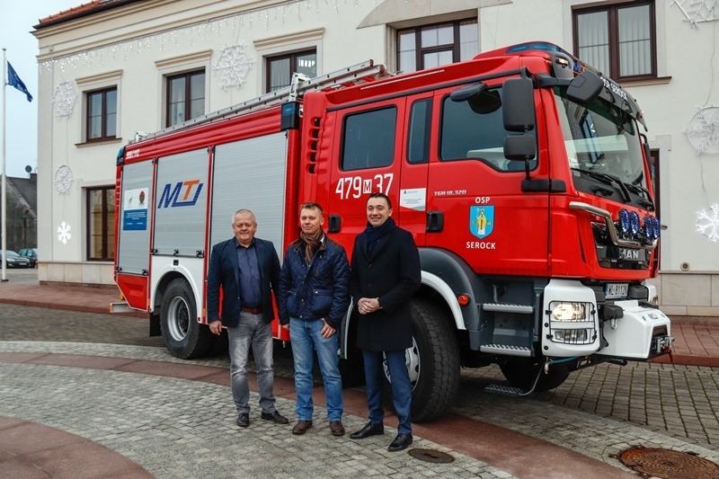
Fot. 19 Przekazanie samochodu OSP Stanisławowo
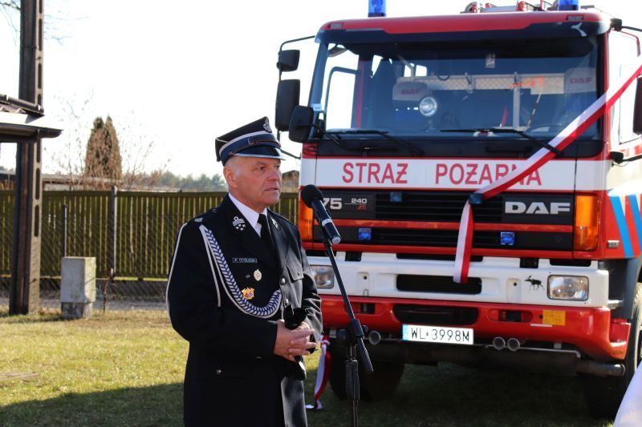
źródło: UMiG w Serocku
W 2019 r. pozyskano środki finansowe i dokonano zakupu :
- nowego samochodu marki MAN o wartości 840 090,00 zł – dla OSP Serock (wkład gminy 190 090,00 zł)
- używanego samochód marki DAF o wartości 115 000,00 zł – dla OSP Stanisławowo (zakupiony w całości ze środków gminnych).
Łącznie na cele ochrony przeciwpożarowej na terenie Miasta i Gminy Serock przeznaczono w 2019 r. środki finansowe w wysokości 674 062,31 zł.

